Об утверждении Плана по управлению пастбищами и их использованию по Айтекебийскому району на 2022-2023 годы
Решение Айтекебийского районного маслихата Актюбинской области от 29 марта 2022 года № 162

В соответствии со статьей 6 Закона Республики Казахстан "О местном государственном управлении и самоуправлении в Республике Казахстан", с подпунктом 2-1) пункта 1 статьи 15 Земельного Кодекса Республики Казахстан и статьей 8 Закона Республики Казахстан "О пастбищах", Айтекебийский районный маслихат РЕШИЛ:
1. Утвердить:
1) план по управлению пастбищами и их использованию по Аккольскому сельскому округу согласно приложению 1 к настоящему решению;
2) план по управлению пастбищами и их использованию по Актастинскому сельскому округу согласно приложению 2 к настоящему решению;
3) план по управлению пастбищами и их использованию по Аралтогайскому сельскому округу согласно приложению 3 к настоящему решению;
4) план по управлению пастбищами и их использованию по Тумабулакскому сельскому округу согласно приложению 4 к настоящему решению;
5) план по управлению пастбищами и их использованию по Айкенскому сельскому округу согласно приложению 5 к настоящему решению;
6) план по управлению пастбищами и их использованию по Жабасакскому сельскому округу согласно приложению 6 к настоящему решению;
7) план по управлению пастбищами и их использованию по Жамбылскому сельскому округу согласно приложению 7 к настоящему решению;
8) план по управлению пастбищами и их использованию по сельскому округу Темирбека Жургенова согласно приложению 8 к настоящему решению;
9) план по управлению пастбищами и их использованию по Кайрактинскому сельскому округу согласно приложению 9 к настоящему решению;
10) план по управлению пастбищами и их использованию по Карабутакскому сельскому округу согласно приложению 10 к настоящему решению;
11) план по управлению пастбищами и их использованию по Кумкудукскому сельскому округу согласно приложению 11 к настоящему решению;
12) план по управлению пастбищами и их использованию по Кызылжулдузскому сельскому округу согласно приложению 12 к настоящему решению;
13) план по управлению пастбищами и их использованию по Саратскому сельскому округу согласно приложению 13 к настоящему решению;
14) план по управлению пастбищами и их использованию по Сулукольскому сельскому округу согласно приложению 14 к настоящему решению;
15) план по управлению пастбищами и их использованию по Ушкатинскому сельскому округу согласно приложению 15 к настоящему решению.
2. ГУ "Аппарат Айтекебийского райнного маслихата" в установленном законодательством порядке обеспечить:
1) опубликование настоящего решения в Эталонном контрольном банке нормативных правовых актов Республики Казахстан;
2) размещение настоящего решения на официальном интернет-ресурсе маслихата Айтекебийского района, после его официального опубликования.
3. Настоящее решение вводится в действие по истечении десяти календарных дней после дня его первого официального опубликования.
Секретарь Айтекебийского  районного маслихата | Е. Тансыкбаев
приложение 1 к решению
Айтекебийского районного
маслихата от "29" марта 2022
года № 162
План по управлению пастбищами и их использованию по Аккольскому сельскому округу на 2022-2023 годы
Настоящий План по управлению пастбищами и их использованию по Аккольскому сельскому округу на 2022-2023 годы (далее - План) разработан в соответствии с Законами Республики Казахстан от 23 января 2001 года "О местном государственном управлении и самоуправлении в Республике Казахстан", от 20 февраля 2017 года "О пастбищах", приказом Заместителя Премьер-Министра Республики Казахстан - Министра сельского хозяйства Республики Казахстан от 24 апреля 2017 года № 173 "Об утверждении Правил рационального использования пастбищ" (зарегистрирован в Реестре государственной регистрации нормативных правовых актов № 15090), приказом Министра сельского хозяйства Республики Казахстан от 14 апреля 2015 года № 3-3/332 "Об утверждении предельно допустимой нормы нагрузки на общую площадь пастбищ" (зарегистрирован в Реестре государственной регистрации нормативных правовых актов № 11064).
План принимается в целях рационального использования пастбищ, устойчивого обеспечения потребности в кормах и предотвращения процессов деградации пастбищ.
План содержит:
1) схему (карту) расположения пастбищ на территории Аккольского сельского округа разрезе категорий земель, собственников земельных участков и землепользователей на основании правоустанавливающих документов (приложение 1);
2) приемлемые схемы пастбищеоборотов (приложение 2);
3) карту с обозначением внешних и внутренних границ и площадей пастбищ, в том числе сезонных, объектов пастбищной инфраструктуры (приложение 3);
4) схему доступа пастбищепользователей к водоисточникам (озерам, рекам, прудам, копанем, оросительным или обводнительным каналам, трубчатым или шахтным колодцам), составленную согласно норме потребления воды (приложение 4);
5) календарный график по использованию пастбищ, устанавливающий сезонные маршруты выпаса и передвижения сельскохозяйственных животных (приложение 5).
План принят с учетом сведений о состоянии геоботанического обследования пастбищ, сведений о ветеринарно-санитарных объектах, данных о численности поголовья сельскохозяйственных животных с указанием их владельцев - пастбищепользователей, физических и (или) юридических лиц, данных о количестве гуртов, отар, табунов, сформированных по видам и половозрастным группам сельскохозяйственных животных, сведений о формировании поголовья сельскохозяйственных животных для выпаса на отгонных пастбищах, особенностей выпаса сельскохозяйственных животных на культурных и аридных пастбищах, сведений о сервитутах для прогона скота и иных данных, предоставленных государственными органами, физическими и (или) юридическими лицами.
По административно-территориальному делению в Аккольском сельском округе имеются 1 сельский населенный пункт.
Общая площадь территории Аккольского сельского округа 180005 гектар, из них пастбищные земли –171431 га, прочие угодий – 0 га.
По категориям земли подразделяются на:
земли сельскохозяйственного назначения – 64723 гектар;
земли населенных пунктов – 28350 гектар;
земли промышленности – 1608 гектар;
земли запаса - 85324 гектар.
По природным условиям территория Аккольского сельского округа по агроклиматическим показателям относится к сухостепной зоне, характеризуется суровой длительной зимой, кратковременным жарким летом, резкими противоречиями температур зимы и лета, малым количеством годовых осадков, засухой. Почвы в основном светлокаштановые, малогумусные.
На 1 января 2022 года в Аккольском сельском округе насчитывается (личное подворье населения) крупного рогатого скота 1286 голов, из них маточное поголовье 670 голов, мелкого рогатого скота 2400 голов, 240 голов лошадей. Площадь пастбищ составляет 27270 гектаров.
Поголовье крестьянских хозяйствах Аккольского селького округа составляет: крупного рогатого скота 1422 головы, мелкого рогатого скота 1733 головы, 933 голов лошадей.
Площадь пастбищ крестьянских хозяйств составляет 47100 гектар.
Для обеспечения сельскохозяйственных животных по Аккольскому сельскому округу имеются всего 144161 гектар пастбищных угодий. В черте населенных пунктов числится 27270 гектар пастбищ.
В Аккольском сельском округе сервитуты для прогона скота не установлены.
На основании вышеизложенного, согласно статьи 15 Закона Республики Казахстан "О пастбищах" для нужд местного населения (с.Акколь) по содержанию маточного (дойного) поголовья сельскохозяйственных животных при имеющихся пастбищных угодьях населенных пунктов в размере 5360 га, при норме нагрузки 10 га/гол потребность не возникает.
Не имеется потребность пастбищных угодий по выпасу других сельскохозяйственных животных местного населения, при норме нагрузки на голову КРС – 10 га/гол., МРС – 2 га/гол., лошадей – 12 га/гол.
Потребность:
Для КРС-1286 бас. * 0,8 га/бас* 10 га =10288 га;
Для МРС-2400 бас. * 0,1 га/бас * 2 га =480 га;
Для лошадей -240 бас. * 1,0 га/бас * 12 га = 2880 га;
10288 га + 480 га + 2880 га =13648 га.
приложение 1 к Плану
по управлению пастбищами
и их использованию по
Аккольскому сельскому округу
на 2022-2023 годы
Схема (карта) расположения пастбищ на территории Аккольского сельского округа разрезе категорий земель, собственников земельных участков и землепользователей на основании правоустанавливающих документов

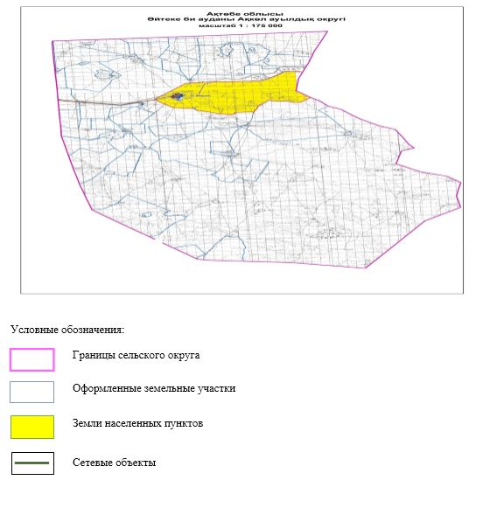

Список собственников земельных участков на территории Аккольского сельского округа
Таблица № 1.
№ | Наименование землепользователей | Площадь пастбищ, га | Наличие скота по видам, (гол) |  |  | В пересчете на условные головы
 |  |  | КРС | МРС | лошади | КРС | МРС | лошади
1 | КХ "Абай" | 4095 |  |  |  | 0,8 | 0,1 | 1,0
2 | КХ "Адал" | 2986 |  | 56 |  | 0,8 | 0,1 | 1,0
3 | КХ "Әкежан ауылы" | 2097 |  |  |  | 0,8 | 0,1 | 1,0
4 | КХ "Ақзинет" | 3481 | 168 | 594 | 49 | 0,8 | 0,1 | 1,0
5 | КХ "Алаша" | 917 | 51 |  | 1 | 0,8 | 0,1 | 1,0
6 | КХ "Аманкул" | 1028 | 15 |  |  | 0,8 | 0,1 | 1,0
7 | КХ "Асель" | 1498 | 83 |  | 2 | 0,8 | 0,1 | 1,0
8 | КХ "Асылхан" | 1443 | 41 | 8 | 3 | 0,8 | 0,1 | 1,0
9 | КХ "Байдалы" | 992 | 9 |  |  | 0,8 | 0,1 | 1,0
10 | КХ "Батыр" | 599 |  |  |  | 0,8 | 0,1 | 1,0
11 | КХ "Бопай" | 1997 | 162 |  | 45 | 0,8 | 0,1 | 1,0
12 | КХ "Ерлан" | 800 | 9 | 19 | 1 | 0,8 | 0,1 | 1,0
13 | КХ "Жайсаң" | 3457 | 143 |  | 11 | 0,8 | 0,1 | 1,0
14 | КХ "Жалгасбай" | 998 | 19 |  | 27 | 0,8 | 0,1 | 1,0
15 | КХ "Жанабай" | 600 | 54 | 308 |  | 0,8 | 0,1 | 1,0
16 | КХ "Қазыби" | 1529 | 56 |  | 1 | 0,8 | 0,1 | 1,0
17 | КХ "Қайрат-Агро" | 3361 |  |  |  | 0,8 | 0,1 | 1,0
18 | КХ "Қаракесек" | 1499 | 7 |  |  | 0,8 | 0,1 | 1,0
19 | КХ "Қонысбай" | 8494 | 376 |  | 750 | 0,8 | 0,1 | 1,0
20 | КХ "Нұр" | 1498 | 25 |  |  | 0,8 | 0,1 | 1,0
21 | КХ "Нуржигит" | 1996 | 7 |  |  | 0,8 | 0,1 | 1,0
22 | КХ "Тұяқбай" | 998 | 26 |  |  | 0,8 | 0,1 | 1,0
23 | КХ "Темірбек" | 1243 | 92 |  | 42 | 0,8 | 0,1 | 1,0
24 | КХ "Шахан" | 1990 | 79 | 748 | 1 | 0,8 | 0,1 | 1,0
25 | ТОО "AGKOL RANCH" | 11753 |  |  |  | 0,8 | 0,1 | 1,0
26 | ТОО "Берик-АБ" | 5323 |  |  |  | 0,8 | 0,1 | 1,0
Итого: |  | 64176 | 1422 | 1733 | 933
продолжение таблицы
Норма потребности пастбищ на 1 гол., (га) | Потребность пастбищ,(га) |  |  |  |  | Излишки пастбищь (га)
 | КРС | МРС | лошадь | вербл | Итого (га)
10/2/12 | - | - | - | - | -
10/2/12 | - | 11,2
10/2/12
10/2/12 | 1344 | 118,8 | 588 |  | 2050,8
10/2/12 | 408 |  | 12 |  | 420
10/2/12 | 120 |  |  |  | 120
10/2/12 | 664 |  | 24 |  | 688
10/2/12 | 328 | 1,6 | 36 |  | 365,6
10/2/12 | 72 |  |  |  | 72
10/2/12 |  |  |  |  | 0
10/2/12 | 1296 |  | 540 |  | 1836
10/2/12 | 72 | 3,8 | 12 |  | 87,8
10/2/12 | 1144 |  | 132 |  | 1276
10/2/12 | 152 |  | 324 |  | 476
10/2/12 | 432 | 61,6 |  |  | 493,6
10/2/12 | 448 |  | 12 |  | 460
10/2/12 |  |  |  |  | 0
10/2/12 | 56 |  |  |  | 56
10/2/12 | 3008 |  | 9000 |  | 12008
10/2/12 | 200 |  |  |  | 200
10/2/12 | 56 |  |  |  | 56
10/2/12 | 208 |  |  |  | 208
10/2/12 | 736 |  | 504 |  | 1240
10/2/12 | 632 | 149,6 | 12 |  | 793,6
10/2/12
10/2/12
 | 11376 | 346,6 | 11196 |  | 22907,4
Сведения по распределению пастбищ для размещения маточного (дойного) поголовья КРС по Аккольскому сельскому округу разрезе населенных пунктов
Таблица № 2
№ | Населенный пункт | Площадь пастбищ, (га) | Наличие дойных коров (гол.) | В пересчете на условные головы
1 | с.Акколь | 27270 | 670 | 0,8
 | Итого | 27270 | 670
продолжение таблицы
Норма потребности пастбищна 1 гол., (га) | Потребность пастбищ,(га) | Не обеспечено пастбищами (га) | Обеспеченность потребности, % | Излишки, (га)
10 | 5360 |  |  | +21910
 | 5360 |  |  | +21910
Сведения по перераспределению пастбищ для размещения поголовья сельскохозяйственных животных в разрезе собственников земельных участков по Аккольскому сельскому округу
Таблица № 3.
№ | Населенный пункт | Наличие скота по видам, (гол) |  |  | В пересчете на условные головы
 |  | КРС | МРС | лошади | КРС | МРС | лошади
1 | с.Акколь | 1286 | 2400 | 240 | 0,8 | 0,1 | 1,0
 | Итого | 1286 | 2400 | 240
продолжение таблицы
Норма потребности пастбищ на 1 гол., (га) |  |  | Потребность пастбищ,(га) |  |  |  | Распределение пастбищ | Обеспеченность потребности, %
КРС | МРС | лошади | КРС | МРС | лошади | Итоги (га)
10 | 2 | 12 | 10288 | 480 | 2880 | 13648
 |  |  | 10288 | 480 | 2880 | 13648
приложение 2 к Плану по
управлению пастбищами и их
использованию по Аккольскому
сельскому округу на 2022-2023 годы
Приемлемые схемы пастбищеоборотов
Схема пастбищеоборотов, приемлемая для Аккольского сельского округа
Годы | Загон 1 | Загон 2 | Загон 3 | Загон 4
2022-2023 | отдыхающий загон | весенне-летний сезон 1 | летний сезон 2 | осенний сезон 3
приложение 3 к Плану
по управлению пастбищами
и их использованию по
Аккольскому сельскому округу
на 2022-2023 годы
Карта с обозначением внешних и внутренних границ и площадей пастбищ, в том числе сезонных, объектов пастбищной инфраструктуры

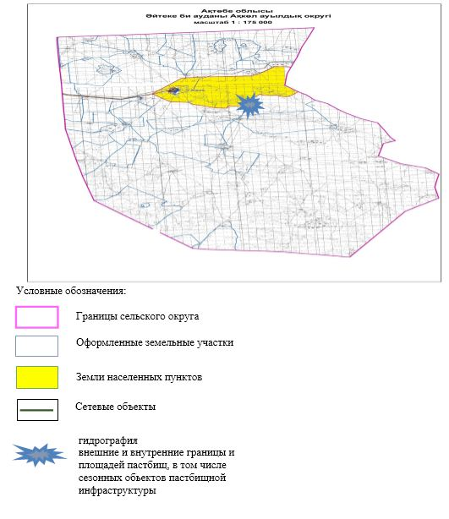

приложение 4 к Плану по
управлению пастбищами
и их использованию по
Аккольскому сельскому округу
на 2022-2023 годы
Схема доступа пастбищепользователей к водоисточникам (озерам, рекам, прудам, копаням, оросительным или обводнительным каналам, трубчатым или шахтным колодцам), составленная согласно норме потребления воды
Сноска. Приложение 4 с изменениями, внесенными решением Айтекебийского районного маслихата Актюбинской области от 16.11.2022 № 262 (вводится в действие по истечении десяти календарных дней после дня его первого официального опубликования).
Среднесуточная норма потребления воды на одно сельскохозяйственное животное определяется в соответствии с Методикой по разработке удельных норм водопотребления и водоотведения, утвержденной приказом Заместителя Премьер-Министра Республики Казахстан – Министра сельского хозяйства Республики Казахстан от 30 декабря 2016 года № 545 (зарегистрирован в Реестре государственной регистрации нормативных правовых актов за № 14827).
Оросительных или обводнительных каналов на территории Аккольского сельского округане имеется.

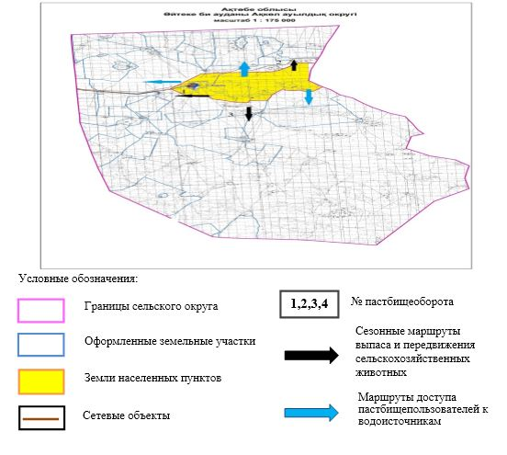

приложение 5 к Плану по
управлению пастбищами и их
использованию по Аккольскому
сельскому округу на 2022-2023
годы
Календарный график по использованию пастбищ, устанавливающий сезонные маршруты выпаса и передвижения сельскохозяйственных животных
№ | Наименование сельских округов | Количество загонов в 2022-2023 годах
 |  | 1 | 2 | 3 | 4
1 | Аккольский | ВЛС | ЛС | ОЗ | ЛОС
Примечание: расшифровка аббревиатур:
ВЛС – весенне-летний сезон;
ЛОС – летне-осенний сезон;
ЛС – летний сезон;
ОЗ – отдыхающий загон.
приложение 2 к решению
Айтекебийского районного
маслихата от "29" марта 2022
года № 162
План по управлению пастбищами и их использованию по Актастинскому сельскому округу на 2022-2023 годы
Настоящий План по управлению пастбищами и их использованию по Актастинскому сельскому округу на 2022-2023 годы (далее - План) разработан в соответствии с Законами Республики Казахстан от 23 января 2001 года "О местном государственном управлении и самоуправлении в Республике Казахстан", от 20 февраля 2017 года "О пастбищах", приказом Заместителя Премьер-Министра Республики Казахстан - Министра сельского хозяйства Республики Казахстан от 24 апреля 2017 года № 173 "Об утверждении Правил рационального использования пастбищ" (зарегистрирован в Реестре государственной регистрации нормативных правовых актов № 15090), приказом Министра сельского хозяйства Республики Казахстан от 14 апреля 2015 года № 3-3/332 "Об утверждении предельно допустимой нормы нагрузки на общую площадь пастбищ" (зарегистрирован в Реестре государственной регистрации нормативных правовых актов № 11064).
План принимается в целях рационального использования пастбищ, устойчивого обеспечения потребности в кормах и предотвращения процессов деградации пастбищ.
План содержит:
1) схему (карту) расположения пастбищ на территории Актастинского сельского округа в разрезе категорий земель, собственников земельных участков и землепользователей на основании правоустанавливающих документов (приложение 1);
2) приемлемые схемы пастбищеоборотов (приложение 2);
3) карту с обозначением внешних и внутренних границ и площадей пастбищ, в том числе сезонных, объектов пастбищной инфраструктуры (приложение 3);
4) схему доступа пастбищепользователей к водоисточникам (озерам, рекам, прудам, копанем, оросительным или обводнительным каналам, трубчатым или шахтным колодцам), составленную согласно норме потребления воды (приложение 4);
5) календарный график по использованию пастбищ, устанавливающий сезонные маршруты выпаса и передвижения сельскохозяйственных животных (приложение 5).
План принят с учетом сведений о состоянии геоботанического обследования пастбищ, сведений о ветеринарно-санитарных объектах, данных о численности поголовья сельскохозяйственных животных с указанием их владельцев - пастбищепользователей, физических и (или) юридических лиц, данных о количестве гуртов, отар, табунов, сформированных по видам и половозрастным группам сельскохозяйственных животных, сведений о формировании поголовья сельскохозяйственных животных для выпаса на отгонных пастбищах, особенностей выпаса сельскохозяйственных животных на культурных и аридных пастбищах, сведений о сервитутах для прогона скота и иных данных, предоставленных государственными органами, физическими и (или) юридическими лицами.
По административно-территориальному делению в Актастинском сельском округе имеются 2 сельских населенных пунктов.
Общая площадь территории Актастинского сельского округа 402162 гектар, из них пастбищные земли –377391 гектар.
По категориям земли подразделяются на:
земли сельскохозяйственного назначения –98986 гектар;
земли населенных пунктов –50086 гектар;
земли промышленности –2412 гектар;
земли запаса – 250678 гектар.
По природным условиям территория Актстинского сельского округа по агроклиматическим показателям относится к сухостепной зоне, характеризуется суровой длительной зимой, кратковременным жарким летом, резкими противоречиями температур зимы и лета, малым количеством годовых осадков, засухой. Почвы в основном светлокаштановые, малогумусные.
На 1 января 2022 года в Актастинском сельском округе насчитывается (личное подворье населения) крупного рогатого скота 1098 голов, из них маточное поголовье 586 голов, мелкого рогатого скота 2199 голов, 410 голов лошадей. Из них:
в селе Актасты:
крупного рогатого скота 499 головы, из них маточное поголовье 268 голова, мелкого рогатого скота 953 голов, 178 головы лошадей.
Площадь пастбищ составляет 23758 гектар.
в селе Толыбай:
крупного рогатого скота 599 головы, из них маточное поголовье 318 голов, мелкого рогатого скота 1246 головы, 232 голов лошадей.
Площадь пастбищ составляет 25611 гектар.
Поголовье ТОО, АО и крестьянских хозяйствах Актастинского сельского округа составляет: крупного рогатого скота 1317 голов, мелкого рогатого скота 419 голов, 1355 голов лошадей.
Площадь пастбищ крестьянских хозяйств составляет 36494 гектар.
Для обеспечения сельскохозяйственных животных по Актастинскому сельскому округу имеются всего 328022 гектар пастбищных угодий. В черте населенных пунктов числится 49369 гектар пастбищ.
В Актастинском сельском округе сервитуты для прогона скота не установлены.
На основании вышеизложенного, согласно статьи 15 Закона Республики Казахстан "О пастбищах" для нужд местного населения (с.Актасты, с.Толыбай) по содержанию маточного (дойного) поголовья сельскохозяйственных животных при имеющихся пастбищных угодьях населенных пунктов в размере 4688 га, при норме нагрузки 10 га/гол потребность не возникает.
Не имеется потребность пастбищных угодий по выпасу других сельскохозяйственных животных местного населения, при норме нагрузки на голову КРС – 10 га/гол., МРС – 2 га/гол., лошадей – 12 га/гол.
Потребность:
Для КРС-1098 гол. * 0,8 га * 10 га = 8784 га;
Для МРС-2199 гол * 0,1 га * 2 га =439,8 га;
Для лошадей-410 гол * 1,0 га * 12 га = 4920 га;
8784 га + 439,8 га + 4920 га = 14143,8 га.
Приложение 1 к Плану по
управлению пастбищами
и их использованию по
Актастинскому сельскому
округу на 2022-2023 годы
Схема (карта) расположения пастбищ на территории Актастинского сельского округа в разрезе категорий земель, собственников земельных участков и землепользователей на основании правоустанавливающих документов

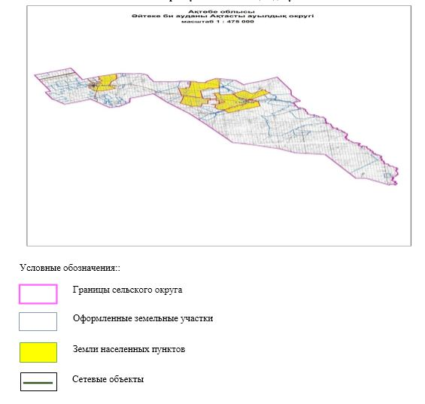

Список собственников земельных участков на территории Актастинского сельского округа
Таблица № 1.
№ | Наименование землепользователей | Площадь пастбищ, га | Наличие скота по видам, (гол) |  |  | В пересчете на условные головы
 |  |  | КРС | МРС | лошади | КРС | МРС | лошади
1 | КХ "Orekee" | 9823 | 363 |  | 142 | 0,8 | 0,1 | 1,0
2 | КХ "Алимхан" | 2997 | 68 | 100 | 173 | 0,8 | 0,1 | 1,0
3 | КХ "Алихан" | 3992 | 85 |  | 114 | 0,8 | 0,1 | 1,0
4 | КХ"Арыстан" | 1198 |  |  |  | 0,8 | 0,1 | 1,0
5 | КХ"Асхат" | 200 |  |  |  | 0,8 | 0,1 | 1,0
6 | КХ"Бейбит" | 1000 | 20 | 29 | 86 | 0,8 | 0,1 | 1,0
7 | КХ"Боранбай" | 300 |  |  |  | 0,8 | 0,1 | 1,0
8 | КХ"Данияр" | 2193 |  |  |  | 0,8 | 0,1 | 1,0
9 | КХ"Диас" | 499 |  |  |  | 0,8 | 0,1 | 1,0
10 | КХ"Досай" | 1498 | 42 | 60 | 10 | 0,8 | 0,1 | 1,0
11 | КХ"Ернар" | 1998 | 26 | 130 | 1 | 0,8 | 0,1 | 1,0
12 | КХ"Ильяс" | 1847 |  |  |  | 0,8 | 0,1 | 1,0
13 | КХ"Мақсат" | 2991 | 211 |  |  | 0,8 | 0,1 | 1,0
14 | КХ"Мирас" | 2799 | 50 |  |  | 0,8 | 0,1 | 1,0
15 | КХ"Сауле" Ш | 169 | 5 | 24 | 6 | 0,8 | 0,1 | 1,0
16 | КХ"Толы дән" | 2990 | 123 | 76 | 28 | 0,8 | 0,1 | 1,0
17 | ТОО "Бейбарыс- Компани" | 39532 |  |  |  | 0,8 | 0,1 | 1,0
18 | ТОО "Лан-Агро" | 2 |  |  |  | 0,8 | 0,1 | 1,0
19 | СПК Али | 6823 | 205 |  |  | 0,8 | 0,1 | 1,0
20 | "Томирис" СПК | 490 | 119 |  | 795 | 0,8 | 0,1 | 1,0
Итого: |  | 83341 | 1317 | 419 | 1355
продолжение таблицы
Норма потребности пастбищ на 1 гол., (га) |  |  | Потребность пастбищ,(га) |  |  |  |  | Излишки пастбищь (га)
КРС | МРС | лошади | КРС | МРС | лошади | вербл | Итого (га)
10 | 2 | 12 | 2904 | 0 | 1704 |  | 4608
10 | 2 | 12 | 544 | 20 | 2076 |  | 2640
10 | 2 | 12 | 0 | 0 | 0 |  | 0
10 | 2 | 12 | 680 | 0 | 1368 |  | 2048
10 | 2 | 12 | 0 | 0 | 0 |  | 0
10 | 2 | 12 | 0 | 0 | 0 |  | 0
10 | 2 | 12 | 160 | 5,8 | 1032 |  | 1197,8
10 | 2 | 12 | 0 | 0 | 0 |  | 0
10 | 2 | 12 | 0 | 0 | 0 |  | 0
10 | 2 | 12 | 0 | 0 | 0 |  | 0
10 | 2 | 12 | 336 | 12 | 120 |  | 468
10 | 2 | 12 | 208 | 26 | 12 |  | 246
10 | 2 | 12 | 0 | 0 | 0 |  | 0
10 | 2 | 12 | 1688 | 0 | 0 |  | 1688
10 | 2 | 12 | 400 | 0 | 0 |  | 400
10 | 2 | 12 | 40 | 4,8 | 72 |  | 116,8
10 | 2 | 12 | 984 | 15,2 | 336 |  | 1335,2
10 | 2 | 12 | 0 | 0 | 0 |  | 0
10 | 2 | 12 | 1640 | 0 | 0 |  | 1640
10 | 2 | 12 | 0 | 0 | 0 |  | 0
 |  |  | 10536 | 83,8 | 16260 |  | 26879,8
Сведения по распределению пастбищ для размещения маточного (дойного) поголовья КРС по Актастинскому сельскому округу в разрезе населенных пунктов
Таблица №2
№ | Населенный пункт | Площадь пастбищ, (га) | Наличие дойных коров (гол.) | В пересчете на условные головы
1 | С.Актасты | 23758 | 268 | 0,8
2 | С.Толыбай | 25611 | 318 | 0,8
 | Итого | 49369 | 586
продолжение таблицы
Норма потребности пастбищна 1 гол., (га) | Потребность пастбищ,(га) | Не обеспечено пастбищами (га) | Обеспеченность потребности, % | Излишки, (га)
10 | 2144 |  |  | +21614
10 | 2544 |  |  | +23067
 | 4688 |  |  | +44681
Сведения по перераспределению пастбищ для размещения поголовья сельскохозяйственных животных в разрезе собственников земельных участков по Актастинскому сельскому округу
Таблица № 3.
№ | Населенный пункт | Наличие скота по видам, (гол) |  |  | В пересчете на условные головы
 |  | КРС | МРС | лошади | КРС | МРС | лошади
1 | С.Актасты | 499 | 953 | 178 | 0,8 | 0,1 | 1,0
2 | С.Толыбай | 599 | 1246 | 232 | 0,8 | 0,1 | 1,0
 | Итого | 1098 | 2199 | 410
продолжение таблицы
Норма потребности пастбищ на 1 гол., (га) |  |  | Потребность пастбищ,(га) |  |  |  | Распределение пастбищ | Обеспеченность потребности, %
КРС | МРС | лошади | КРС | МРС | лошади | Итоги (га)
10 | 2 | 12 | 3992 | 190,6 | 2136 | 6318,6
10 | 2 | 12 | 4792 | 249,2 | 2784 | 7825,2
 |  |  | 8784 | 439,8 | 4920 | 14143,8
Приложение 2 к Плану по
управлению пастбищами
и их использованию по
Актастинскому сельскому
округу на 2022-2023 годы
Приемлемые схемы пастбищеоборотов
Схема пастбищеоборотов, приемлемая для Актастинского сельского округа
Годы | Загон 1 | Загон 2 | Загон 3 | Загон 4
2022-2023 | отдыхающий  загон | весенне-летний сезон 1 | летний сезон 2 | осенний сезон 3
приложение 3 к Плану по
управлению пастбищами
и их использованию по
Актастинскому сельскому
округу на 2022-2023 годы
Карта с обозначением внешних и внутренних границ и площадей пастбищ, в том числе сезонных, объектов пастбищной инфраструктуры

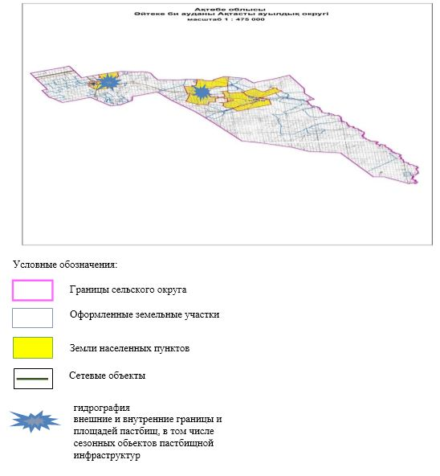

приложение 4 к Плану по
управлению пастбищами
и их использованию по
Актастинскому сельскому
округу на 2022-2023 годы
Схема доступа пастбищепользователей к водоисточникам (озерам, рекам, прудам, копаням, оросительным или обводнительным каналам, трубчатым или шахтным колодцам), составленная согласно норме потребления воды
Сноска. Приложение 4 с изменениями, внесенными решением Айтекебийского районного маслихата Актюбинской области от 16.11.2022 № 262 (вводится в действие по истечении десяти календарных дней после дня его первого официального опубликования).
Среднесуточная норма потребления воды на одно сельскохозяйственное животное определяется в соответствии с Методикой по разработке удельных норм водопотребления и водоотведения, утвержденной приказом Заместителя Премьер-Министра Республики Казахстан – Министра сельского хозяйства Республики Казахстан от 30 декабря 2016 года № 545 (зарегистрирован в Реестре государственной регистрации нормативных правовых актов за № 14827).
Оросительных или обводнительных каналов на территории Актастинского сельского округа не имеется.

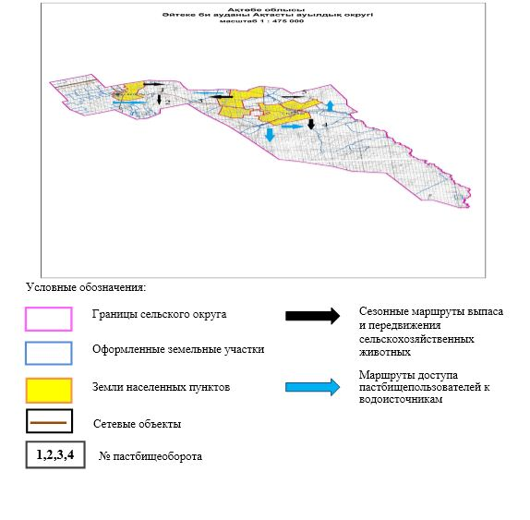

приложение 5 к Плану по
управлению пастбищами
и их использованию по
Актастинскому сельскому
округу на 2022-2023 годы
Календарный график по использованию пастбищ, устанавливающий сезонные маршруты выпаса и передвижения сельскохозяйственных животных
№ | Наименование сельских округов | Количество загонов в 2022-2023 году
 |  | 1 | 2 | 3 | 4
1 | Актастинский | ВЛС | ЛС | ОЗ | ЛОС
Примечание: расшифровка аббревиатур:
ВЛС – весенне-летний сезон;
ЛОС – летне-осенний сезон;
ЛС – летний сезон;
ОЗ – отдыхающий загон.
Приложение 3 к решению
Айтекебийского районного
маслихата от "29" марта 2022
года № 162
План по управлению пастбищами и их использованию по Аралтогайскому сельскому округу на 2022-2023 годы
Настоящий План по управлению пастбищами и их использованию по Аралтогайскому сельскому округу на 2022-2023 годы (далее - План) разработан в соответствии с Законами Республики Казахстан от 23 января 2001 года "О местном государственном управлении и самоуправлении в Республике Казахстан", от 20 февраля 2017 года "О пастбищах", приказом Заместителя Премьер-Министра Республики Казахстан - Министра сельского хозяйства Республики Казахстан от 24 апреля 2017 года № 173 "Об утверждении Правил рационального использования пастбищ" (зарегистрирован в Реестре государственной регистрации нормативных правовых актов № 15090), приказом Министра сельского хозяйства Республики Казахстан от 14 апреля 2015 года № 3-3/332 "Об утверждении предельно допустимой нормы нагрузки на общую площадь пастбищ" (зарегистрирован в Реестре государственной регистрации нормативных правовых актов № 11064).
План принимается в целях рационального использования пастбищ, устойчивого обеспечения потребности в кормах и предотвращения процессов деградации пастбищ.
План содержит:
1) схему (карту) расположения пастбищ на территории Аралтогайского сельского округа в разрезе категорий земель, собственников земельных участков и землепользователей на основании правоустанавливающих документов (приложение 1);
2) приемлемые схемы пастбищеоборотов (приложение 2);
3) карту с обозначением внешних и внутренних границ и площадей пастбищ, в том числе сезонных, объектов пастбищной инфраструктуры (приложение 3);
4) схему доступа пастбищепользователей к водоисточникам (озерам, рекам, прудам, копаням, оросительным или обводнительным каналам, трубчатым или шахтным колодцам), составленную согласно норме потребления воды (приложение 4);
5) календарный график по использованию пастбищ, устанавливающий сезонные маршруты выпаса и передвижения сельскохозяйственных животных (приложение 5).
План принят с учетом сведений о состоянии геоботанического обследования пастбищ, сведений о ветеринарно-санитарных объектах, данных о численности поголовья сельскохозяйственных животных с указанием их владельцев – пастбищепользователей, физических и (или) юридических лиц, данных о количестве гуртов, отар, табунов, сформированных по видам и половозрастным группам сельскохозяйственных животных, сведений о формировании поголовья сельскохозяйственных животных для выпаса на отгонных пастбищах, особенностей выпаса сельскохозяйственных животных на культурных и аридных пастбищах, сведений о сервитутах для прогона скота и иных данных, предоставленных государственными органами, физическими и (или) юридическими лицами.
По административно-территориальному делению в Аралтогайском сельском округе имеются 4 сельских населенных пунктов.
Общая площадь территории Аралтогайского сельского округа 247410 гектар, из них пастбищные земли – 239097 гектар.
По категориям земли подразделяются на:
земли сельскохозяйственного назначения – 128144 гектар;
земли населенных пунктов –75987 гектар;
земли промышленности – 50 гектар;
земли запаса – 43229 гектар.
По природным условиям территория Аралтогайского сельского округа по агроклиматическим показателям относится к сухостепной зоне, характеризуется суровой длительной зимой, кратковременным жарким летом, резкими противоречиями температур зимы и лета, малым количеством годовых осадков, засухой. Почвы в основном светлокаштановые, малогумусные.
На 1 января 2022 года в Аралтогайском сельском округе насчитывается (личное подворье населения) крупного рогатого скота 3570 голов, из них маточное поголовье 2308 голов, мелкого рогатого скота 6225 голов, 92 голов лошадей. Из них:
в селе Аралтогай:
крупного рогатого скота 1892 головы, из них маточное поголовье 1293 голов, мелкого рогатого скота 4131 голов, 46 головы лошадей.
Площадь пастбищ составляет 32687 гектар.
в селе Киякты:
крупного рогатого скота 739 головы, из них маточное поголовье 410 голов, мелкого рогатого скота 1422 головы, 21 голов лошадей.
Площадь пастбищ составляет 9508 гектар.
в селе Улгайсын:
крупного рогатого скота 451 головы, из них маточное поголовье 330 голов, мелкого рогатого скота 368 головы, 13 головы лошадей.
Площадь пастбищ составляет 17885 гектар.
в селе Милы:
крупного рогатого скота 488 головы, из них маточное поголовье 275 голов, мелкого рогатого скота 304 головы, 12 головы лошадей.
Площадь пастбищ составляет 14363 гектар.
Поголовье ТОО, АО и крестьянских хозяйствах Аралтогайского сельского округа составляет: крупного рогатого скота 5916 головы, мелкого рогатого скота 12018 головы, 1905 голов лошадей, 39 голов верблюд.
Площадь пастбищ крестьянских хозяйств составляет 94758 гектар.
Для обеспечения сельскохозяйственных животных по Аралтогайскому сельскому округу имеются всего 164654 га пастбищных угодий. В черте населенных пунктов числится 75987 гектар пастбищ.
В Аралтогайском сельском округе сервитуты для прогона скота не установлены.
На основании вышеизложенного, согласно статьи 15 Закона Республики Казахстан "О пастбищах" для нужд местного населения (с.Аралтогай, с.Киякты, с.Улгайсын, с.Милы) по содержанию маточного (дойного) поголовья сельскохозяйственных животных при имеющихся пастбищных угодьях населенных пунктов в размере 18464 га, при норме нагрузки 10 га/гол потребность не возникает.
Потребность в пастбищных угодьях по выпасу других сельскохозяйственных животных у местного населения не имеется, при норме нагрузки на голову КРС – 10 га/гол., МРС – 2 га/гол., лошадей – 12 га/гол., верблюдов – 12 га / гол.
Потребность:
Для КРС- 3570 бас * 0,8 га * 10 га = 28560 га;
Для МРС-6225 бас * 0,1 га * 2 га =1245 га;
Для лошадей- 92 бас * 1,0 га * 12 га =1104 га;
25860 га + 1245 га + 1104 га =30909 га.
приложение 1 к Плану по
управлению пастбищами и их
использованию по
Аралтогайскому сельскому
округу на 2022-2023 годы
Схема (карта) расположения пастбищ на территории Аралтогайского сельского округа в разрезе категорий земель, собственников земельных участков и землепользователей на основании правоустанавливающих документов

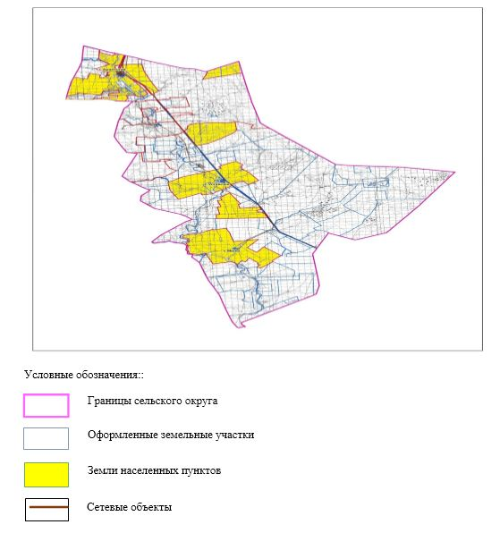

Список собственников земельных участков на территории Аралтогайского сельского округа
Таблица № 1.
№ | Наименование землепользователей | Площадь пастбищ, га | Наличие скота по видам, (гол) |  |  |  | В пересчете на условные головы
 |  |  | КРС | МРС | лошади | верблюд | КРС | МРС | Лошади/вербл
1 | КХ Абылайхан Р.Ж | 2496 | 86 | 694 | 16 | 12 | 0,8 | 0,1 | 1,0
2 | КХ Абылайхан | 4988 |  |  | 175 |  | 0,8 | 0,1 | 1,0
3 | КХ Адил | 3395 | 690 |  | 616 |  | 0,8 | 0,1 | 1,0
4 | КХ Адилет | 3472 | 128 | 368 | 3 |  | 0,8 | 0,1 | 1,0
5 | КХ Акдаулет | 2197 | 111 | 65 | 43 |  | 0,8 | 0,1 | 1,0
 | КХ Алдияр | 768 |  |  |  |  | 0,8 | 0,1 | 1,0
6 | КХ Арслан | 2996 |  |  |  |  | 0,8 | 0,1 | 1,0
 | КХ Аслан | 499 | 30 | 89 |  |  | 0,8 | 0,1 | 1,0
7 | КХ Аят | 500 | 36 |  | 2 |  | 0,8 | 0,1 | 1,0
8 | КХ Байтак | 6490 |  |  | 483 | 12 | 0,8 | 0,1 | 1,0
9 | КХ Баян-Ауыл | 13893 | 595 | 3304 | 279 | 15 | 0,8 | 0,1 | 1,0
10 | КХ Бейбит | 782 | 41 | 140 | 2 |  | 0,8 | 0,1 | 1,0
11 | КХ Болат | 700 | 72 | 113 |  |  | 0,8 | 0,1 | 1,0
12 | КХ Габиден | 496 | 96 |  |  |  | 0,8 | 0,1 | 1,0
13 | КХ Даулетбек | 597 | 15 |  |  |  | 0,8 | 0,1 | 1,0
14 | КХ Дильназ | 499 | 57 | 110 |  |  | 0,8 | 0,1 | 1,0
15 | КХ Досбол | 986 |  |  |  |  | 0,8 | 0,1 | 1,0
16 | КХ Едилбай | 998 |  | 2799 |  |  | 0,8 | 0,1 | 1,0
17 | КХ Елім ай | 1136 |  |  |  |  | 0,8 | 0,1 | 1,0
18 | КХ Зулкайрат | 300 |  |  |  |  | 0,8 | 0,1 | 1,0
19 | КХ Каракемер | 3000 | 2 |  | 6 |  | 0,8 | 0,1 | 1,0
20 | КХ Кендала |  |  | 300 | 18 |  | 0,8 | 0,1 | 1,0
21 | КХ Кожа | 7929 | 241 |  |  |  | 0,8 | 0,1 | 1,0
22 | КХ Қасым | 3536 | 73 |  |  |  | 0,8 | 0,1 | 1,0
23 | КХ Колганат | 2000 | 129 | 42 |  |  | 0,8 | 0,1 | 1,0
24 | КХ Малика | 2497 | 57 | 46 | 46 |  | 0,8 | 0,1 | 1,0
25 | КХ Махамбет | 200 |  |  |  |  | 0,8 | 0,1 | 1,0
26 | КХ Мерей | 2336 |  |  |  |  | 0,8 | 0,1 | 1,0
27 | КХ Мурагер | 1031 | 26 | 35 | 26 |  | 0,8 | 0,1 | 1,0
28 | КХ Нагашы | 2874 | 20 |  | 10 |  | 0,8 | 0,1 | 1,0
29 | КХ Назаралы | 726 |  |  |  |  | 0,8 | 0,1 | 1,0
30 | КХ Наурызбай | 2904 | 114 | 485 | 60 |  | 0,8 | 0,1 | 1,0
31 | КХ Нурсултан | 530 | 43 |  |  |  | 0,8 | 0,1 | 1,0
32 | КХ Орис | 4086 | 216 |  | 27 |  | 0,8 | 0,1 | 1,0
33 | КХ Рахат | 1110 | 321 | 422 | 2 |  | 0,8 | 0,1 | 1,0
34 | КХ Султан | 3344 | 96 | 4 |  |  | 0,8 | 0,1 | 1,0
35 | КХ Толеген | 220 | 74 | 189 | 17 |  | 0,8 | 0,1 | 1,0
36 | КХ Туякбай | 998 | 18 | 101 | 1 |  | 0,8 | 0,1 | 1,0
37 | КХ Улан | 1977 | 121 | 85 |  |  | 0,8 | 0,1 | 1,0
38 | КХ Умит | 1250 | 101 | 496 | 50 |  | 0,8 | 0,1 | 1,0
39 | КХ Фируза | 3140 | 87 |  | 23 |  | 0,8 | 0,1 | 1,0
40 | КХ Хамза | 882 |  | 109 |  |  | 0,8 | 0,1 | 1,0
41 | ТОО НАО | 15590 | 330 | 2022 |  |  | 0,8 | 0,1 | 1,0
42 | ТОО Зеңгі баба 2019 | 8455 | 400 |  |  |  | 0,8 | 0,1 | 1,0
43 | СПК Рахат + | 7491 | 1490 |  |  |  | 0,8 | 0,1 | 1,0
Итого: |  | 126294 | 5916 | 12018 | 1905 | 39
продолжение таблицы
Норма потребности пастбищ на 1 гол., (га) |  |  | Потребность пастбищ,(га) |  |  |  |  | Излишки пастбищь (га)
КРС | МРС | Лошади/вербл | КРС | МРС | лошади | вербл | Итого (га)
10 | 2 | 12 | 688 | 138,8 | 192 | 144 | 1162,8
10 | 2 | 12 | 0 | 0 | 2100 | 0 | 2100
10 | 2 | 12 | 5520 | 0 | 7392 | 0 | 12912
10 | 2 | 12 | 1024 | 73,6 | 36 | 0 | 1133,6
10 | 2 | 12 | 888 | 13 | 516 | 0 | 1417
10 | 2 | 12 | 0 | 0 | 0 | 0 | 0
10 | 2 | 12 | 0 | 0 | 0 | 0 | 0
10 | 2 | 12 | 240 | 17,8 | 0 | 0 | 257,8
10 | 2 | 12 | 288 | 0 | 24 | 0 | 312
10 | 2 | 12 | 0 | 0 | 5796 | 144 | 5940
10 | 2 | 12 | 4760 | 660,8 | 3348 | 180 | 8948,8
10 | 2 | 12 | 328 | 28 | 24 | 0 | 380
10 | 2 | 12 | 576 | 22,6 | 0 | 0 | 598,6
10 | 2 | 12 | 768 | 0 | 0 | 0 | 768
10 | 2 | 12 | 120 | 0 | 0 | 0 | 120
10 | 2 | 12 | 456 | 22 | 0 | 0 | 478
10 | 2 | 12 | 0 | 0 | 0 | 0 | 0
10 | 2 | 12 | 0 | 559,8 | 0 | 0 | 559,8
10 | 2 | 12 | 0 | 0 | 0 | 0 | 0
10 | 2 | 12 | 0 | 0 | 0 | 0 | 0
10 | 2 | 12 | 16 | 0 | 72 | 0 | 88
10 | 2 | 12 | 0 | 60 | 216 | 0 | 276
10 | 2 | 12 | 1928 | 0 | 0 | 0 | 1928
10 | 2 | 12 | 584 | 0 | 0 | 0 | 584
10 | 2 | 12 | 1032 | 8,4 | 0 | 0 | 1040,4
10 | 2 | 12 | 456 | 9,2 | 552 | 0 | 1017,2
10 | 2 | 12 | 0 | 0 | 0 | 0 | 0
10 | 2 | 12 | 0 | 0 | 0 | 0 | 0
10 | 2 | 12 | 208 | 7 | 312 | 0 | 527
10 | 2 | 12 | 160 | 0 | 120 | 0 | 280
10 | 2 | 12 | 0 | 0 | 0 | 0 | 0
10 | 2 | 12 | 912 | 97 | 720 | 0 | 1729
10 | 2 | 12 | 344 | 0 | 0 | 0 | 344
10 | 2 | 12 | 1728 | 0 | 324 | 0 | 2052
10 | 2 | 12 | 2568 | 84,4 | 24 | 0 | 2676,4
10 | 2 | 12 | 768 | 0,8 | 0 | 0 | 768,8
10 | 2 | 12 | 592 | 37,8 | 204 | 0 | 833,8
10 | 2 | 12 | 144 | 20,2 | 12 | 0 | 176,2
10 | 2 | 12 | 968 | 17 | 0 | 0 | 985
10 | 2 | 12 | 808 | 99,2 | 600 | 0 | 1507,2
10 | 2 | 12 | 696 | 0 | 276 | 0 | 972
10 | 2 | 12 | 0 | 21,8 | 0 | 0 | 21,8
10 | 2 | 12 | 2640 | 404,4 | 0 | 0 | 3044,4
10 | 2 | 12 | 3200 | 0 | 0 | 0 | 3200
10 | 2 | 12 | 11920 | 0 | 0 | 0 | 11920
 |  |  | 47328 | 2403,6 | 22860 | 468 | 73059,6
Сведения по распределению пастбищ для размещения маточного (дойного)поголовья КРС по Аралтогайскому сельскому округу в разрезе населенных пунктов
Таблица № 2
№ | Населенный пу нкт | Площадь пастбищ, (га) | Наличие дойных коров (гол.) | В пересчете на условные головы
1 | С.Аралтогай | 32687 | 1293 | 0,8
2 | С.Жакып | 9508 | 410 | 0,8
3 | С.Милы | 14363 | 275 | 0,8
4 | С.Ұлгайсын | 17885 | 330 | 0,8
 | Итого | 74443 | 2308
продолжение таблицы
Норма потребности пастбищ на 1 гол., (га) | Потребность пастбищ,(га) | Не обеспечено пастбищами (га) | Обеспеченность потребности, % | Излишки, (га)
10 | 10344 |  |  | +22343
10 | 3280 |  |  | +6228
10 | 2200 |  |  | +12163
10 | 2640 |  |  | +15245
 | 18464 |  |  | +55979
Сведения по перераспределению пастбищ для размещения поголовья сельскохозяйственных животных в разрезе собственников земельных участков по Аралтогайскому сельскому округу
Таблица № 3.
№ | Населенный пункт | Наличие скота по видам, (гол) |  |  | В пересчете на условные головы
 |  | КРС | МРС | лошади | КРС | МРС | лошади
1 | С.Аралтогай | 1892 | 4131 | 46 | 0,8 | 0,1 | 1,0
2 | С.Жакып | 739 | 1422 | 21 | 0,8 | 0,1 | 1,0
3 | С.Милы | 488 | 304 | 12 | 0,8 | 0,1 | 1,0
4 | С.Ұлгайсын | 451 | 368 | 13 | 0,8 | 0,1 | 1,0
 | Итого | 3570 | 6225 | 92
продолжение таблицы
Норма потребности пастбищ на 1 гол., (га) |  |  | Потребность пастбищ,(га) |  |  |  | Распределение пастбищ | Обеспеченность потребности, %
КРС | МРС | лошади | КРС | МРС | лошади | Итоги (га)
10 | 2 | 12 | 15136 | 826,2 | 552 | 16514,2
10 | 2 | 12 | 5912 | 284,4 | 252 | 6448,4
10 | 2 | 12 | 3904 | 60,8 | 144 | 4108,8
10 | 2 | 12 | 3608 | 73,6 | 156 | 3837,6
 |  |  | 28560 | 1245 | 1104 | 30909
приложение 2 к Плану по
управлению пастбищами и их
использованию по
Аралтогайскому сельскому
округу на 2022-2023 годы
Приемлемые схемы пастбищеоборотов
Схема пастбищеоборотов, приемлемая для Аралтогайского сельского округа
Годы | Загон 1 | Загон 2 | Загон 3 | Загон 4
2022-2023 | отдыхающий загон | весенне-летний сезон 1 | летний сезон 2 | осенний сезон 3
приложение 3 к Плану по
управлению пастбищами и их
использованию по
Аралтогайскому сельскому
округу на 2022-2023 годы
Карта с обозначением внешних и внутренних границ и площадей пастбищ, в том числе сезонных, объектов пастбищной инфраструктуры

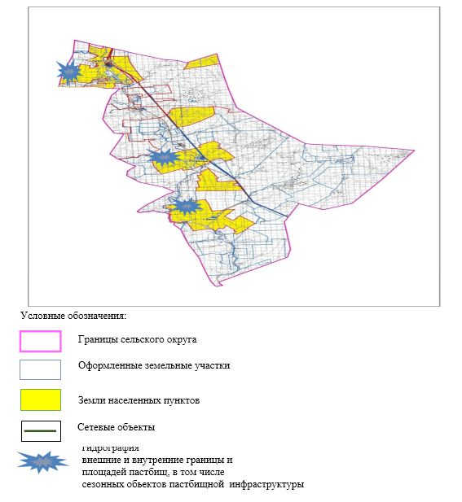

приложение 4 к Плану по
управлению пастбищами и их
использованию по
Аралтогайскому сельскому
округу на 2022-2023 годы
Схема доступа пастбищепользователей к водоисточникам (озерам, рекам, прудам, копаням, оросительным или обводнительным каналам, трубчатым или шахтным колодцам), составленная согласно норме потребления воды
Сноска. Приложение 4 с изменениями, внесенными решением Айтекебийского районного маслихата Актюбинской области от 16.11.2022 № 262 (вводится в действие по истечении десяти календарных дней после дня его первого официального опубликования).
Среднесуточная норма потребления воды на одно сельскохозяйственное животное определяется в соответствии с Методикой по разработке удельных норм водопотребления и водоотведения, утвержденной приказом Заместителя Премьер-Министра Республики Казахстан – Министра сельского хозяйства Республики Казахстан от 30 декабря 2016 года № 545 (зарегистрирован в Реестре государственной регистрации нормативных правовых актов за № 14827).
Оросительных или обводнительных каналов на территории Аралтогайского сельского округа не имеется.

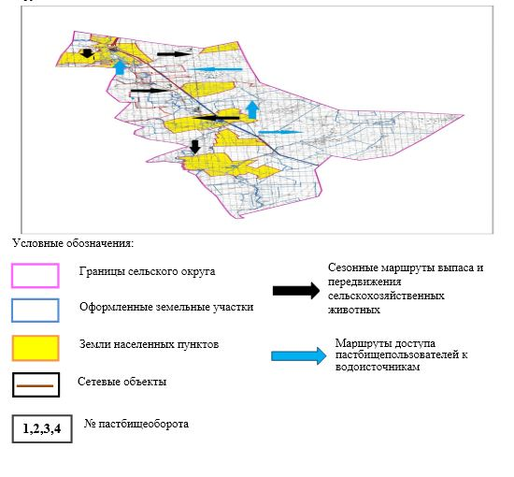

приложение 5 к Плану по
управлению пастбищами и их
использованию по
Аралтогайскому сельскому
округу на 2022-2023 годы
Календарный график по использованию пастбищ, устанавливающий сезонные маршруты выпаса и передвижения сельскохозяйственных животных
№ | Наименование сельских округов | Количество загонов в 2022-2023 годах
 |  | 1 | 2 | 3 | 4
1 | Аралтогайский | ВЛС | ЛС | ОЗ | ЛОС
Примечание: расшифровка аббревиатур:
ВЛС – весенне-летний сезон;
ЛОС – летне-осенний сезон;
ЛС – летний сезон;
ОЗ – отдыхающий загон.
приложение 4 к решению
Айтекебийского районного
маслихата от "29" марта 2022
года № 162
План по управлению пастбищами и их использованию по Тумабулакскому сельскому округу на 2022-2023 годы
Настоящий План по управлению пастбищами и их использованию по Тумабулакскому сельскому округу на 2022 -2023 годы (далее - План) разработан в соответствии с Законами Республики Казахстан от 23 января 2001 года "О местном государственном управлении и самоуправлении в Республике Казахстан", от 20 февраля 2017 года "О пастбищах", приказом Заместителя Премьер-Министра Республики Казахстан - Министра сельского хозяйства Республики Казахстан от 24 апреля 2017 года № 173 "Об утверждении Правил рационального использования пастбищ" (зарегистрирован в Реестре государственной регистрации нормативных правовых актов № 15090), приказом Министра сельского хозяйства Республики Казахстан от 14 апреля 2015 года № 3-3/332 "Об утверждении предельно допустимой нормы нагрузки на общую площадь пастбищ" (зарегистрирован в Реестре государственной регистрации нормативных правовых актов № 11064).
План принимается в целях рационального использования пастбищ, устойчивого обеспечения потребности в кормах и предотвращения процессов деградации пастбищ.
План содержит:
1) схему (карту) расположения пастбищ на территории Тумабулакского сельского округа в разрезе категорий земель, собственников земельных участков и землепользователей на основании правоустанавливающих документов (приложение 1);
2) приемлемые схемы пастбищеоборотов (приложение 2);
3) карту с обозначением внешних и внутренних границ и площадей пастбищ, в том числе сезонных, объектов пастбищной инфраструктуры (приложение 3);
4) схему доступа пастбищепользователей к водоисточникам (озерам, рекам, прудам, копаням, оросительным или обводнительным каналам, трубчатым или шахтным колодцам), составленную согласно норме потребления воды (приложение 4);
5) календарный график по использованию пастбищ, устанавливающий сезонные маршруты выпаса и передвижения сельскохозяйственных животных (приложение 5).
План принят с учетом сведений о состоянии геоботанического обследования пастбищ, сведений о ветеринарно-санитарных объектах, данных о численности поголовья сельскохозяйственных животных с указанием их владельцев - пастбищепользователей, физических и (или) юридических лиц, данных о количестве гуртов, отар, табунов, сформированных по видам и половозрастным группам сельскохозяйственных животных, сведений о формировании поголовья сельскохозяйственных животных для выпаса на отгонных пастбищах, особенностей выпаса сельскохозяйственных животных на культурных и аридных пастбищах, сведений о сервитутах для прогона скота и иных данных, предоставленных государственными органами, физическими и (или) юридическими лицами.
По административно-территориальному делению в Тумабулакском сельском округе имеются 2 сельских населенных пунктов.
Общая площадь территории Тумабулакского сельского округа 505144 гектар, из них пастбищные земли – 467272 гектар.
По категориям земли подразделяются на:
земли сельскохозяйственного назначения –78557 гектар;
земли населенных пунктов –108809 гектар;
земли промышленности – 3295 гектар;
земли запаса – 314483 гектар.
По природным условиям территория Тумабулакского сельского округа по агроклиматическим показателям относится к сухостепной зоне, характеризуется суровой длительной зимой, кратковременным жарким летом, резкими противоречиями температур зимы и лета, малым количеством годовых осадков, засухой. Почвы в основном светлокаштановые, малогумусные.
На 1 января 2022 года в Тумабулакском сельском округе насчитывается (личное подворье населения) крупного рогатого скота 2294 голов, из них маточное поголовье 1425 голов, мелкого рогатого скота 7738 голов, 510 голов лошадей. Из них:
в селе Тумабулак:
крупного рогатого скота 1492 головы, из них маточное поголовье 752 голов, мелкого рогатого скота 3814 голов, 290 голов лошадей.
Площадь пастбищ составляет 62160 гектар.
в селе Сарбулак:
крупного рогатого скота 802 головы, из них маточное поголовье 673 голов, мелкого рогатого скота 3709 головы, 220 голов лошадей.
Площадь пастбищ составляет 44797 гектар.
Поголовье ТОО, АО и крестьянских хозяйствах Баскудукского сельского округа составляет: крупного рогатого скота 1596 головы, мелкого рогатого скота 2349 головы, 1534 голов лошадей.
Площадь пастбищ крестьянских хозяйств составляет 74576 гектар.
Для обеспечения сельскохозяйственных животных по Тумабулакскому сельскому округу имеются всего 360315 гектар пастбищных угодий. В черте населенных пунктов числится 106957 гектар пастбищ.
В Тумабулакском сельском округе сервитуты для прогона скота не установлены.
На основании вышеизложенного, согласно статьи 15 Закона Республики Казахстан "О пастбищах" для нужд местного населения (с. Тумабулак, с.Сарыбулак) по содержанию маточного (дойного) поголовья сельскохозяйственных животных при имеющихся пастбищных угодьях населенных пунктов в размере 11400 га, при норме нагрузки 10 га/гол потребность не возникает.
Не имеется потребность пастбищных угодий по выпасу других сельскохозяйственных животных местного населения, при норме нагрузки на голову КРС – 10 га/гол., МРС – 2 га/гол., лошадей – 12 га/гол.
Потребность:
Для КРС- 2294 бас * 0,8 га * 10 га = 18352 га;
Для МРС-7738 бас * 0,1 га * 2 га =1547,6 га;
Для лошадей- 510 бас * 1,0 га * 12 га =6120 га;
18352 га + 1547,6 га + 6120 га = 26019,6.
приложение 1 к Плану по
управлению пастбищами и их
использованию по
Тумабулакскому сельскому
округу на 2022-2023 годы
Схема (карта) расположения пастбищ на территории Тумабулакского сельского округа в разрезе категорий земель, собственников земельных участков и землепользователей на основании правоустанавливающих документов

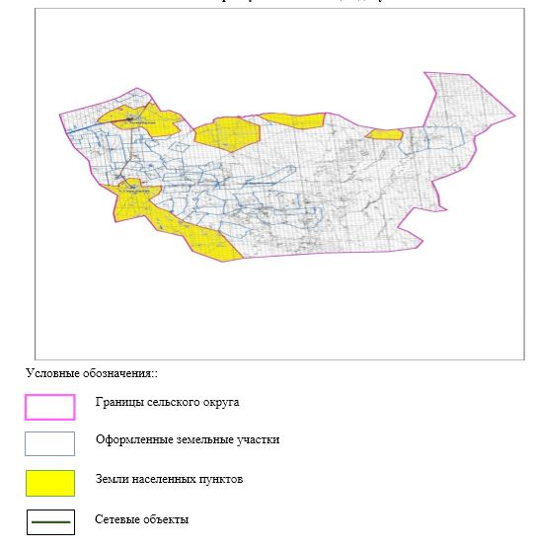

Список собственников земельных участков на территории Тумабулакского сельского округа
Таблица № 1.
№ | Наименование землепользователей | Площадь пастбищ, га | Наличие скота по видам, (гол) |  |  | В пересчете на условные головы
 |  |  | КРС | МРС | лошади | КРС | МРС | лошади
1 | КХ "Айдын Жүрек" | 2217 | 73 |  | 43 | 0,8 | 0,1 | 1,0
2 | КХ "Айым" | 1593 | 10 |  |  | 0,8 | 0,1 | 1,0
3 | КХ "Акимжан" | 417 | 8 |  |  | 0,8 | 0,1 | 1,0
4 | КХ "Әліби" | 2927 | 116 |  | 2 | 0,8 | 0,1 | 1,0
5 | КХ "Алим" | 1987 |  |  | 128 | 0,8 | 0,1 | 1,0
6 | КХ "Алуа" | 6516 | 179 |  | 450 | 0,8 | 0,1 | 1,0
7 | КХ "Аспан" | 1938 | 156 |  | 17 | 0,8 | 0,1 | 1,0
8 | КХ "Аспан-С" | 1186 |  |  | 6 | 0,8 | 0,1 | 1,0
9 | КХ "Аю" | 1953 | 301 | 453 |  | 0,8 | 0,1 | 1,0
10 | КХ "Базарбек" | 2899 | 108 | 30 | 4 | 0,8 | 0,1 | 1,0
11 | КХ "Береке" | 2500 | 100 |  | 295 | 0,8 | 0,1 | 1,0
12 | КХ "Бимагамбет" | 2104 | 51 | 66 | 51 | 0,8 | 0,1 | 1,0
13 | КХ "Данияр" | 946 | 17 |  | 91 | 0,8 | 0,1 | 1,0
14 | КХ "Дәулетімбет" | 872 | 31 | 58 | 53 | 0,8 | 0,1 | 1,0
15 | КХ "Динара" | 4989 | 256 | 1243 | 14 | 0,8 | 0,1 | 1,0
16 | КХ "Ертуған" | 2995 |  |  | 45 | 0,8 | 0,1 | 1,0
17 | КХ "Жанарыс" | 994 |  |  | 236 | 0,8 | 0,1 | 1,0
18 | КХ "Жиделі Бұлақ" | 2070 | 180 |  | 265 | 0,8 | 0,1 | 1,0
19 | КХ "Ізен" | 3463 | 232 | 302 | 327 | 0,8 | 0,1 | 1,0
20 | КХ "Иса" | 9894 |  | 266 |  | 0,8 | 0,1 | 1,0
21 | КХ "Мадияр" | 1484 | 46 |  | 74 | 0,8 | 0,1 | 1,0
22 | КХ "Мұса" | 7968 | 596 | 1115 |  | 0,8 | 0,1 | 1,0
23 | КХ "Өмір" | 998 | 14 | 49 | 25 | 0,8 | 0,1 | 1,0
24 | КХ "Сатыбалды Б" | 998 | 6 | 12 | 2 | 0,8 | 0,1 | 1,0
25 | КХ "Сахит" | 3439 |  |  | 128 | 0,8 | 0,1 | 1,0
26 | КХ "Сенім" | 1340 | 32 | 310 | 15 | 0,8 | 0,1 | 1,0
27 | КХ "Сұлтан" | 1995 | 175 | 70 | 64 | 0,8 | 0,1 | 1,0
28 | КХ "Тәкібай әулеті" | 1894 |  |  | 49 | 0,8 | 0,1 | 1,0
29 | "Білік Ж" СПК | 2990 |  |  |  | 0,8 | 0,1 | 1,0
Итого : |  | 77566 | 2687 | 3974 | 2384
продолжение таблицы
Норма потребности пастбищ на 1 гол., (га) |  |  | Потребность пастбищ,(га) |  |  |  |  | Излишки пастбищь (га)
КРС | МРС | лошади | КРС | МРС | лошади | вербл | Итого (га)
10 | 2 | 12 | 584 | 0 | 516 |  | 1100
10 | 2 | 12 | 80 | 0 | 0 |  | 80
10 | 2 | 12 | 64 | 0 | 0 |  | 64
10 | 2 | 12 | 928 | 0 | 24 |  | 952
10 | 2 | 12 | 0 | 0 | 1536 |  | 1536
10 | 2 | 12 | 1432 | 0 | 5400 |  | 6832
10 | 2 | 12 | 1248 | 0 | 204 |  | 1452
10 | 2 | 12 | 0 | 0 | 72 |  | 72
10 | 2 | 12 | 2408 | 90,6 | 0 |  | 2498,6
10 | 2 | 12 | 864 | 6 | 48 |  | 918
10 | 2 | 12 | 800 | 0 | 3540 |  | 4340
10 | 2 | 12 | 408 | 13,2 | 612 |  | 1033,2
10 | 2 | 12 | 136 | 0 | 1092 |  | 1228
10 | 2 | 12 | 248 | 11,6 | 636 |  | 895,6
10 | 2 | 12 | 2048 | 248,6 | 168 |  | 2464,6
10 | 2 | 12 | 0 | 0 | 540 |  | 540
10 | 2 | 12 | 0 | 0 | 2832 |  | 2832
10 | 2 | 12 | 1440 | 0 | 3180 |  | 4620
10 | 2 | 12 | 1856 | 60,4 | 3924 |  | 5840,4
10 | 2 | 12 | 0 | 53,2 | 0 |  | 53,2
10 | 2 | 12 | 368 | 0 | 888 |  | 1256
10 | 2 | 12 | 4768 | 223 | 0 |  | 4991
10 | 2 | 12 | 112 | 9,8 | 300 |  | 421,8
10 | 2 | 12 | 48 | 2,4 | 24 |  | 74,4
10 | 2 | 12 | 0 | 0 | 1536 |  | 1536
10 | 2 | 12 | 256 | 62 | 180 |  | 498
10 | 2 | 12 | 1400 | 14 | 768 |  | 2182
10 | 2 | 12 | 0 | 0 | 588 |  | 588
10 | 2 | 12 | 0 | 0 | 0
 |  |  | 21496 | 794,8 | 28608 |  | 50898,8
Сведения по распределению пастбищ для размещения маточного (дойного)поголовья КРС по Тумабулакскому сельскому округу в разрезе населенных пунктов
Таблица № 2
№ | Населенный пункт | Площадь пастбищ, (га) | Наличие дойных коров (гол.) | В пересчете на условные головы
1 | с.Тумабулак. | 62160 | 752 | 0,8
2 | с.Сарыбулак | 44797 | 673 | 0,8
 | Итого | 106957 | 1425
продолжение таблицы
Норма потребности пастбищна 1 гол., (га) | Потребность пастбищ,(га) | Не обеспечено пастбищами (га) | Обеспеченность потребности, % | Излишки, (га)
10 | 6016 |  |  | +56144
10 | 5384 |  |  | +39413
 | 11400 |  |  | +95557
Сведения по перераспределению пастбищ для размещения поголовья сельскохозяйственных животных в разрезе собственников земельных участков по Тумабулакскому сельскому округу
Таблица № 3.
№ | Населенный пункт | Наличие скота по видам, (гол) |  |  | В пересчете на условные головы
 |  | КРС | МРС | лошади | КРС | МРС | лошади
1 | с.Тумабулак. | 1492 | 3814 | 290 | 0,8 | 0,1 | 1,0
2 | с.Сарыбулак | 802 | 3924 | 220 | 0,8 | 0,1 | 1,0
 | Итого | 2294 | 7738 | 510
продолжение таблицы
Норма потребности пастбищ на 1 гол., (га) |  |  | Потребность пастбищ,(га) |  |  |  | Распределение пастбищ | Обеспеченность потребности, %
КРС | МРС | лошади | КРС | МРС | лошади | Итоги (га)
10 | 2 | 12 | 11936 | 762,8 | 3480 | 16178,8
10 | 2 | 12 | 6416 | 784,8 | 2640 | 9840,8
 |  |  | 18352 | 1547,6 | 6120 | 26019,6
приложение 2 к Плану по
управлению пастбищами и их
использованию по
Тумабулакскому сельскому
округу на 2022-2023 годы
Приемлемые схемы пастбищеоборотов
Схема пастбищеоборотов, приемлемая для Тумабулакского сельского округа
Годы | Загон 1 | Загон 2 | Загон 3 | Загон 4
2022-2023 | отдыхающий  загон | весенне-летний сезон 1 | летний сезон 2 | осенний сезон 3
приложение 3 к Плану по
управлению пастбищами и их
использованию по
Тумабулакскому сельскому
округу на 2022-2023 годы
Карта с обозначением внешних и внутренних границ и площадей пастбищ, в том числе сезонных, объектов пастбищной инфраструктуры

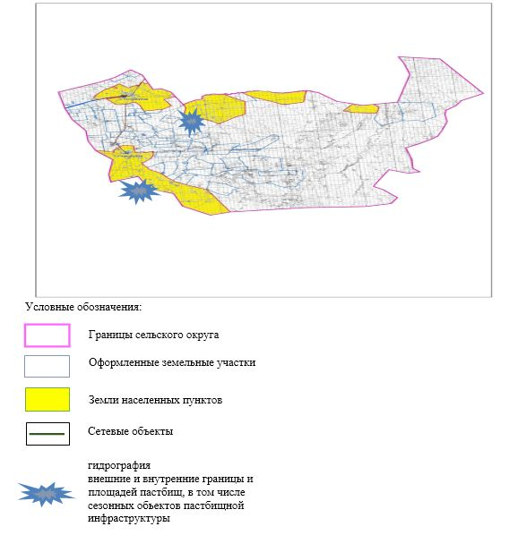

приложение 4 к Плану по
управлению пастбищами и их
использованию по
Тумабулакскому сельскому
округу на 2022-2023 годы
Схема доступа пастбищепользователей к водоисточникам (озерам, рекам, прудам, копаням, оросительным или обводнительным каналам, трубчатым или шахтным колодцам), составленная согласно норме потребления воды
Сноска. Приложение 4 с изменениями, внесенными решением Айтекебийского районного маслихата Актюбинской области от 16.11.2022 № 262 (вводится в действие по истечении десяти календарных дней после дня его первого официального опубликования).
Среднесуточная норма потребления воды на одно сельскохозяйственное животное определяется в соответствии с Методикой по разработке удельных норм водопотребления и водоотведения, утвержденной приказом Заместителя Премьер-Министра Республики Казахстан – Министра сельского хозяйства Республики Казахстан от 30 декабря 2016 года № 545 (зарегистрирован в Реестре государственной регистрации нормативных правовых актов за № 14827).
Оросительных или обводнительных каналов на территории Тумабулакского сельского округа не имеется.

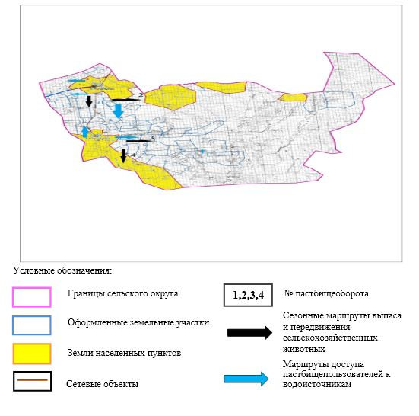

приложение 5 к Плану по
управлению пастбищами и их
использованию по
Тумабулакскому сельскому
округу на 2022-2023 годы
Календарный график по использованию пастбищ, устанавливающий сезонные маршруты выпаса и передвижения сельскохозяйственных животных
№ | Наименование сельских округов | Количество загонов в 2022-2023 году
 |  | 1 | 2 | 3 | 4
1 | Тумабулакский | ВЛС | ЛС | ОЗ | ЛОС
Примечание: расшифровка аббревиатур:
ВЛС – весенне-летний сезон;
ЛОС – летне-осенний сезон;
ЛС – летний сезон;
ОЗ – отдыхающий загон.
Приложение 5 к решению
Айтекебийского районного
маслихата от "29" марта 2022
года № 162
План по управлению пастбищами и их использованию по Айкенскому сельскому округу на 2022-2023 годы
Настоящий План по управлению пастбищами и их использованию по Айкенскому сельскому округу на 2022-2023 годы (далее - План) разработан в соответствии с Законами Республики Казахстан от 23 января 2001 года "О местном государственном управлении и самоуправлении в Республике Казахстан", от 20 февраля 2017 года "О пастбищах", приказом Заместителя Премьер-Министра Республики Казахстан - Министра сельского хозяйства Республики Казахстан от 24 апреля 2017 года № 173 "Об утверждении Правил рационального использования пастбищ" (зарегистрирован в Реестре государственной регистрации нормативных правовых актов № 15090), приказом Министра сельского хозяйства Республики Казахстан от 14 апреля 2015 года № 3-3/332 "Об утверждении предельно допустимой нормы нагрузки на общую площадь пастбищ" (зарегистрирован в Реестре государственной регистрации нормативных правовых актов № 11064).
План принимается в целях рационального использования пастбищ, устойчивого обеспечения потребности в кормах и предотвращения процессов деградации пастбищ.
План содержит:
1) схему (карту) расположения пастбищ на территории Айкенского сельского округа в разрезе категорий земель, собственников земельных участков и землепользователей на основании правоустанавливающих документов (приложение 1);
2) приемлемые схемы пастбищеоборотов (приложение 2);
3) карту с обозначением внешних и внутренних границ и площадей пастбищ, в том числе сезонных, объектов пастбищной инфраструктуры (приложение 3);
4) схему доступа пастбищепользователей к водоисточникам (озерам, рекам, прудам, копаням, оросительным или обводнительным каналам, трубчатым или шахтным колодцам), составленную согласно норме потребления воды (приложение 4);
5) календарный график по использованию пастбищ, устанавливающий сезонные маршруты выпаса и передвижения сельскохозяйственных животных (приложение 5).
План принят с учетом сведений о состоянии геоботанического обследования пастбищ, сведений о ветеринарно-санитарных объектах, данных о численности поголовья сельскохозяйственных животных с указанием их владельцев - пастбищепользователей, физических и (или) юридических лиц, данных о количестве гуртов, отар, табунов, сформированных по видам и половозрастным группам сельскохозяйственных животных, сведений о формировании поголовья сельскохозяйственных животных для выпаса на отгонных пастбищах, особенностей выпаса сельскохозяйственных животных на культурных и аридных пастбищах, сведений о сервитутах для прогона скота и иных данных, предоставленных государственными органами, физическими и (или) юридическими лицами.
По административно-территориальному делению в Айкенском сельском округе имеются 2 сельских населенных пунктов.
Общая площадь территории Айкенского сельского округа 255899 гектар, из них пастбищные земли – 205033 гектар.
По категориям земли подразделяются на:
земли сельскохозяйственного назначения –61239 гектар;
земли населенных пунктов –42497 гектар;
земли промышленности – 1781 гектар;
земли запаса – 150382 гектар.
По природным условиям территория Айкенского сельского округа по агроклиматическим показателям относится к сухостепной зоне, характеризуется суровой длительной зимой, кратковременным жарким летом, резкими противоречиями температур зимы и лета, малым количеством годовых осадков, засухой. Почвы в основном темнокаштановые, малогумусные.
На 1 января 2022 года в Айкенском сельском округе насчитывается (личное подворье населения) крупного рогатого скота 2578 голов, из них маточное поголовье 1363 голов, мелкого рогатого скота 3317 голов, 102 головы лошадей. Из них:
в селе Айке:
крупного рогатого скота 1295 головы, из них маточное поголовье 623 голова, мелкого рогатого скота 1618 голов, 48 голов лошадей. Площадь пастбищ составляет 20744 гектар.
в селе Теренсай:
крупного рогатого скота 1283 головы, из них маточное поголовье 740 голов, мелкого рогатого скота 1699 головы, 54 головы лошадей. Площадь пастбищ составляет 19629 гектар.
Поголовье ТОО, АО и крестьянских хозяйствах Айкенского сельского округа составляет: крупного рогатого скота 1797 головы, мелкого рогатого скота 1765 головы, 799 голов лошадей.
Площадь пастбищ крестьянских хозяйств составляет 42785 гектар.
Для обеспечения сельскохозяйственных животных по Айкенскому сельскому округу имеются всего 164660 гектар пастбищных угодий. В черте населенных пунктов числится 40373 гектар пастбищ.
В Айкенском сельском округе сервитуты для прогона скота не установлены.
На основании вышеизложенного, согласно статьи 15 Закона Республики Казахстан "О пастбищах" для нужд местного населения (с.Айке, с.Теренсай) по содержанию маточного (дойного) поголовья сельскохозяйственных животных при имеющихся пастбищных угодьях населенных пунктов в размере 10904 га, при норме нагрузки 10 га/гол потребность не возникает.
Не имеется потребность пастбищных угодий по выпасу других сельскохозяйственных животных местного населения, при норме нагрузки на условную голову КРС – 10 га/гол., МРС – 2 га/гол., лошадей – 12 га/гол.
Потребность:
для КРС- 2578 гол. * 0,8 га/гол.*10 га =20624 га;
для МРС- 3317 гол. * 0,1 га/гол.*2 га =663,4 га;
для лошадей- 102 гол. * 1,0 га/гол.*12 га =1224 га;
20624 га+ 663,4 га + 1224 га = 22511,4 га.
приложение 1 к Плану по
управлению пастбищами и их
использованию по Айкенскому
сельскому округу на 2022-2023
годы
Схема (карта) расположения пастбищ на территории Айкенского сельского округа в разрезе категорий земель, собственников земельных участков и землепользователей на основании правоустанавливающих документов

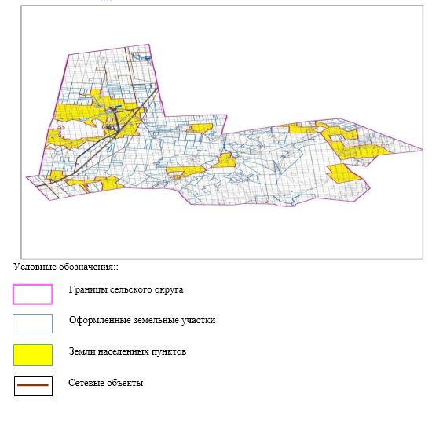

Список собственников земельных участков на территории Айкенского сельского округа
Таблица № 1.
№ | Наименование землепользователей | Площадь пастбищ, га | Наличие скота по видам, (гол) |  |  | В пересчете на условные головы
 |  |  | КРС | МРС | лошади | КРС | МРС | лошади
1 | КХ "Азамат" | 1671 | 52 | 33 | 5 | 0,8 | 0,1 | 1,0
2 | КХ "Азамат" | 488 | 19 | 17 | - | 0,8 | 0,1 | 1,0
3 | КХ "Айтым" ШҚ | 1507 | 32 | 30 | 9 | 0,8 | 0,1 | 1,0
4 | КХ "Алға" | 1006 | 40 | - | 2 | 0,8 | 0,1 | 1,0
5 | КХ "Арсен" | 997 | 49 | 29 | 14 | 0,8 | 0,1 | 1,0
6 | КХ "Асан" | 63 | 18 | - | 54 | 0,8 | 0,1 | 1,0
7 | КХ "Асет" | 173 |  |  |  | 0,8 | 0,1 | 1,0
8 | КХ "Аша" | 3566 |  |  |  | 0,8 | 0,1 | 1,0
9 | КХ "Балхашбай" | 195 | 28 | 39 | - | 0,8 | 0,1 | 1,0
10 | КХ "Бенкала" | 4026 | 175 | - | 60 | 0,8 | 0,1 | 1,0
11 | КХ "Даулет" | 963 | 36 | - | 1 | 0,8 | 0,1 | 1,0
12 | КХ "Дидар" | 503 | 13 | 19 | 6 | 0,8 | 0,1 | 1,0
13 | КХ "Ерболат" | 167 | 97 | 32 | 14 | 0,8 | 0,1 | 1,0
14 | КХ "Жаназар" | 2997 | 385 | 460 | 250 | 0,8 | 0,1 | 1,0
15 | КХ "Замзагуль" | 260 |  |  |  | 0,8 | 0,1 | 1,0
16 | КХ "Кайрат" | 150 | 4 | 20 | 5 | 0,8 | 0,1 | 1,0
17 | КХ "Марат" | 434 | 19 | 29 | - | 0,8 | 0,1 | 1,0
18 | КХ "Махамбет" | 33 | 9 | 39 | 14 | 0,8 | 0,1 | 1,0
19 | КХ "Молдахмет" | 573 | 90 | 87 | 14 | 0,8 | 0,1 | 1,0
20 | КХ "Нурхан" | 48 |  |  |  | 0,8 | 0,1 | 1,0
21 | КХ "Райымбек" | 356 | 11 | 15 | - | 0,8 | 0,1 | 1,0
22 | КХ "Саят" | 1496 |  |  |  | 0,8 | 0,1 | 1,0
23 | КХ "Саят" | 199 | 43 | - | 4 | 0,8 | 0,1 | 1,0
24 | КХ "Серик" | 471 | 21 | 6 | 46 | 0,8 | 0,1 | 1,0
25 | КХ "Таланды" | 3059 | 57 | - | 1 | 0,8 | 0,1 | 1,0
26 | КХ "Танатар" | 1182 |  |  |  | 0,8 | 0,1 | 1,0
27 | КХ "Темирлан" | 779 |  |  |  | 0,8 | 0,1 | 1,0
28 | КХ "Турман" | 2804 |  |  |  | 0,8 | 0,1 | 1,0
29 | КХ "Турсын Аман" | 2662 | 121 | - | 1 | 0,8 | 0,1 | 1,0
30 | КХ "Шынгыс" | 10047 | 380 | 910 | 300 | 0,8 | 0,1 | 1,0
31 | СПК "Табыс" | 1499 | 98 |  |  | 0,8 | 0,1 | 1,0
Итого: |  | 44374 | 1797 | 1765 | 799
продолжение таблицы
Норма потребности пастбищ на 1 гол., (га) |  |  | Потребность пастбищ,(га) |  |  |  |  | Излишки пастбищь (га)
КРС | МРС | лошади | КРС | МРС | лошади | вербл | Итого (га)
10 | 2 | 12 | 416 | 6,6 | 60 | - | 482,6
10 | 2 | 12 | 152 | 3,4 |  |  | 155,4
10 | 2 | 12 | 256 | 6 | 108 |  | 370
10 | 2 | 12 | 320 | - | 24 |  | 344
10 | 2 | 12 | 392 | 5,8 | 168 | - | 565,8
10 | 2 | 12 | 144 | - | 648 | - | 792
10 | 2 | 12 | - | - | - | - | -
10 | 2 | 12 | - | - | - | - | -
10 | 2 | 12 | 224 | 7,8 | - | - | 231,8
10 | 2 | 12 | 1400 | - | 720 |  | 2120
10 | 2 | 12 | 288 |  | 12 |  | 300
10 | 2 | 12 | 104 | 3,8 | 72 |  | 179,8
10 | 2 | 12 | 776 | 6,4 | 168 |  | 950,4
10 | 2 | 12 | 3080 | 92 | 3000 |  | 6172
10 | 2 | 12 | - | - | - | - | -
10 | 2 | 12 | 32 | 4 | 60 | - | 96
10 | 2 | 12 | 152 | 5,8 | - | - | 157,8
10 | 2 | 12 | 72 | 7,8 | 168 |  | 247,8
10 | 2 | 12 | 720 | 17,4 | 168 |  | 905,4
10 | 2 | 12
10 | 2 | 12 | 88 | 3 |  |  | 91
10 | 2 | 12
10 | 2 | 12 | 344 |  | 32 |  | 376
10 | 2 | 12 | 168 | 1,2 | 552 |  | 721,2
10 | 2 | 12 | 456 |  | 12 |  | 912
10 | 2 | 12
10 | 2 | 12
10 | 2 | 12
10 | 2 | 12 | 968 |  |  |  | 968
10 | 2 | 12 | 3040 | 182 | 3600 |  | 6822
10 | 2 | 12 | 784 |  |  |  | 784
 |  |  | 14376 | 353 | 9588 |  | 24317
Сведения по распределению пастбищ для размещения маточного (дойного) поголовья КРС по Айкенскому сельскому округу в разрезе населенных пунктов
Таблица №2
№ | Населенный пункт | Площадь пастбищ, (га) | Наличие дойных коров (гол.) | В пересчете на условные головы
1 | с.Айке | 20744 | 623 | 0,8
2 | с.Теренсай | 19629 | 740 | 0,8
 | Итого | 40373 | 1363
продолжение таблицы
Норма потребности пастбищна 1 гол., (га) | Потребность пастбищ,(га) | Не обеспечено пастбищами (га) | Обеспеченность потребности, % | Излишки, (га)
10 | 4984 |  |  | +15760
10 | 5920 |  |  | +13709
 | 10904 |  |  | +29469
Сведения по перераспределению пастбищ для размещения поголовья сельскохозяйственных животных в разрезе собственников земельных участков по Айкенскому сельскому округу
Таблица № 3.
№ | Населенный пункт | Наличие скота по видам, (гол) |  |  | В пересчете на условные головы
 |  | КРС | МРС | лошади | КРС | МРС | лошади
1 | с.Айке | 1295 | 1618 | 48 | 0,8 | 0,1 | 1,0
2 | с.Теренсай | 1283 | 1699 | 54 | 0,8 | 0,1 | 1,0
 | Итого | 2578 | 3317 | 102
продолжение таблицы
Норма потребности пастбищ на 1 гол., (га) |  |  | Потребность пастбищ,(га) |  |  |  | Распределение пастбищ | Обеспеченность потребности, %
КРС | МРС | лошади | КРС | МРС | лошади | Итоги (га)
10 | 2 | 12 | 10360 | 323,6 | 576 | 11259,6
10 | 2 | 12 | 10264 | 339,8 | 648 | 11251,8
 |  |  | 20624 | 663,4 | 1224 | 22511,4
приложение 2 к Плану по
управлению пастбищами и их
использованию по Айкенскому
сельскому округу на 2022-2023
годы
Приемлемые схемы пастбищеоборотов
Схема пастбищеоборотов, приемлемая для Айкенского сельского округа
Годы | Загон 1 | Загон 2 | Загон 3 | Загон 4
2022-2023 | отдыхающий загон | весенне-летний сезон 1 | летний сезон 2 | осенний сезон 3
приложение 3 к Плану по
управлению пастбищами и их
использованию по Айкенскому
сельскому округу на 2022-2023
годы
Карта с обозначением внешних и внутренних границ и площадей пастбищ, в том числе сезонных, объектов пастбищной инфраструктуры

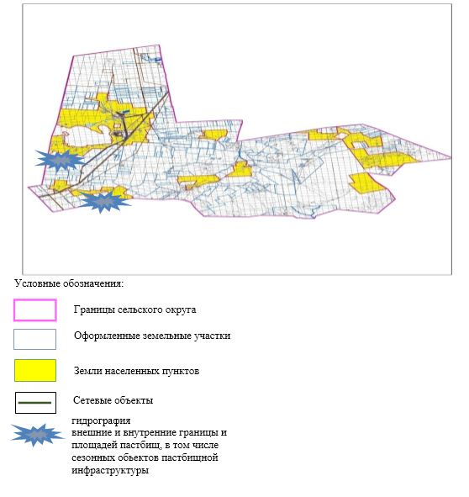

приложение 4 к Плану по
управлению пастбищами и их
использованию по Айкенскому
сельскому округу на 2022-2023
годы
Схема доступа пастбищепользователей к водоисточникам (озерам, рекам, прудам, копаням, оросительным или обводнительным каналам, трубчатым или шахтным колодцам), составленная согласно норме потребления воды
Сноска. Приложение 4 с изменениями, внесенными решением Айтекебийского районного маслихата Актюбинской области от 16.11.2022 № 262 (вводится в действие по истечении десяти календарных дней после дня его первого официального опубликования).
Среднесуточная норма потребления воды на одно сельскохозяйственное животное определяется в соответствии с Методикой по разработке удельных норм водопотребления и водоотведения, утвержденной приказом Заместителя Премьер-Министра Республики Казахстан – Министра сельского хозяйства Республики Казахстан от 30 декабря 2016 года № 545 (зарегистрирован в Реестре государственной регистрации нормативных правовых актов за № 14827).
Оросительных или обводнительных каналов на территории Айкенского сельского округа не имеется.

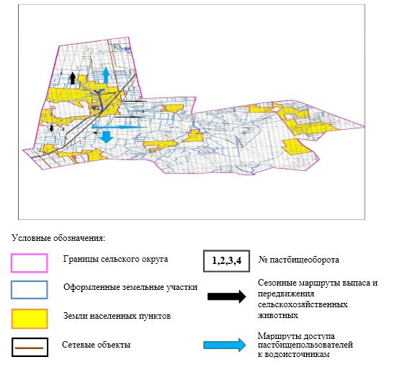

приложение 5 к Плану по
управлению пастбищами и их
использованию по Айкенскому
сельскому округу на 2022-2023
годы
Календарный график по использованию пастбищ, устанавливающий сезонные маршруты выпаса и передвижения сельскохозяйственных животных
№ | Наименование сельских округов | Количество загонов в 2022-2023 году
 |  | 1 | 2 | 3 | 4
1 | Айкенский | ВЛС | ЛС | ОЗ | ЛОС
Примечание: расшифровка аббревиатур:
ВЛС – весенне-летний сезон;
ЛОС – летне-осенний сезон;
ЛС – летний сезон;
ОЗ – отдыхающий загон.
Приложение 6 к решению
Айтекебийского районного
маслихата от "29" марта 2022
года № 162
План по управлению пастбищами и их использованию по Жабасакскому сельскому округу на 2022-2023 годы
Настоящий План по управлению пастбищами и их использованию по Жабасакскому сельскому округу на 2022-2023 годы (далее - План) разработан в соответствии с Законами Республики Казахстан от 23 января 2001 года "О местном государственном управлении и самоуправлении в Республике Казахстан", от 20 февраля 2017 года "О пастбищах", приказом Заместителя Премьер-Министра Республики Казахстан - Министра сельского хозяйства Республики Казахстан от 24 апреля 2017 года № 173 "Об утверждении Правил рационального использования пастбищ" (зарегистрирован в Реестре государственной регистрации нормативных правовых актов № 15090), приказом Министра сельского хозяйства Республики Казахстан от 14 апреля 2015 года № 3-3/332 "Об утверждении предельно допустимой нормы нагрузки на общую площадь пастбищ" (зарегистрирован в Реестре государственной регистрации нормативных правовых актов № 11064).
План принимается в целях рационального использования пастбищ, устойчивого обеспечения потребности в кормах и предотвращения процессов деградации пастбищ.
План содержит:
1) схему (карту) расположения пастбищ на территории Жабасакского сельского округа в разрезе категорий земель, собственников земельных участков и землепользователей на основании правоустанавливающих документов (приложение 1);
2) приемлемые схемы пастбищеоборотов (приложение 2);
3) карту с обозначением внешних и внутренних границ и площадей пастбищ, в том числе сезонных, объектов пастбищной инфраструктуры (приложение 3);
4) схему доступа пастбищепользователей к водоисточникам (озерам, рекам, прудам, копаням, оросительным или обводнительным каналам, трубчатым или шахтным колодцам), составленную согласно норме потребления воды (приложение 4);
5) календарный график по использованию пастбищ, устанавливающий сезонные маршруты выпаса и передвижения сельскохозяйственных животных (приложение 5).
План принят с учетом сведений о состоянии геоботанического обследования пастбищ, сведений о ветеринарно-санитарных объектах, данных о численности поголовья сельскохозяйственных животных с указанием их владельцев - пастбищепользователей, физических и (или) юридических лиц, данных о количестве гуртов, отар, табунов, сформированных по видам и половозрастным группам сельскохозяйственных животных, сведений о формировании поголовья сельскохозяйственных животных для выпаса на отгонных пастбищах, особенностей выпаса сельскохозяйственных животных на культурных и аридных пастбищах, сведений о сервитутах для прогона скота и иных данных, предоставленных государственными органами, физическими и (или) юридическими лицами.
По административно-территориальному делению в Жабасакском сельском округе имеются 3 сельских населенных пунктов.
Общая площадь территории Жабасакского сельского округа 383416 гектар, из них пастбищные земли – 358496 гектар.
По категориям земли подразделяются на:
земли сельскохозяйственного назначения –155382 гектар;
земли населенных пунктов –85909 гектар;
земли промышленности – 1206 гектар;
земли запаса – 140919 гектар.
По природным условиям территория Жабасакского сельского округа по агроклиматическим показателям относится к сухостепной зоне, характеризуется суровой длительной зимой, кратковременным жарким летом, резкими противоречиями температур зимы и лета, малым количеством годовых осадков, засухой. Почвы в основном светлокаштановые, малогумусные.
На 1 января 2022 года в Жабасакском сельском округе насчитывается (личное подворье населения) крупного рогатого скота 2542 голов, из них маточное поголовье 1335 голов, мелкого рогатого скота 3108 голов, 927 голов лошадей. Из них:
в селе Жабасак:
крупного рогатого скота 1476 головы, из них маточное поголовье 820 голов, мелкого рогатого скота 1435 голов, 269 голов лошадей.
Площадь пастбищ составляет 47359 гектар.
в селе Байжанкол:
крупного рогатого скота 576 голов, из них маточное поголовье 267 голов, мелкого рогатого скота 607 голов, 201 голов лошадей.
Площадь пастбищ составляет 20446 гектар.
в селе Аккум:
крупного рогатого скота 490 головы, из них маточное поголовье 248 голов, мелкого рогатого скота 1066 головы, 457 голов лошадей.
Площадь пастбищ составляет 15892 гектар.
Поголовье ТОО, АО и крестьянских хозяйствах Жабасакского сельского округа составляет: крупного рогатого скота 2005 головы, мелкого рогатого скота 1830 головы, 1452 голов лошадей.
Площадь пастбищ крестьянских хозяйств составляет 59860 гектар.
В Жабасакском сельском округе сервитуты для прогона скота не установлены.
На основании вышеизложенного, согласно статьи 15 Закона Республики Казахстан "О пастбищах" для нужд местного населения (с.Жабасак, с.Байжанкол, с.Аккум) по содержанию маточного (дойного) поголовья сельскохозяйственных животных при имеющихся пастбищных угодьях населенных пунктов в размере 10680 га, при норме нагрузки 10 га/гол потребность не возникает.
Не имеется потребность пастбищных угодий по выпасу других сельскохозяйственных животных местного населения, при норме нагрузки на голову КРС – 10 га/гол., МРС – 2 га/гол., лошадей – 12 га/гол.
Потребность:
Для КРС- 2542 гол * 0,8 га * 10 га = 20336 га;
Для МРС-3108 гол * 0,1 га * 2 га =621,6 га;
Для лошадей - 927 гол * 1,0 га * 12 га =11124 га;
20336 га + 621,6 га + 11124 га = 32081,6.
приложение 1 к Плану по
управлению пастбищами и их
использованию по
Жабасакскому сельскому округу
на 2022-2023 годы
Схема (карта) расположения пастбищ на территории Жабасакского сельского округа в разрезе категорий земель, собственников земельных участков и землепользователей на основании правоустанавливающих документов

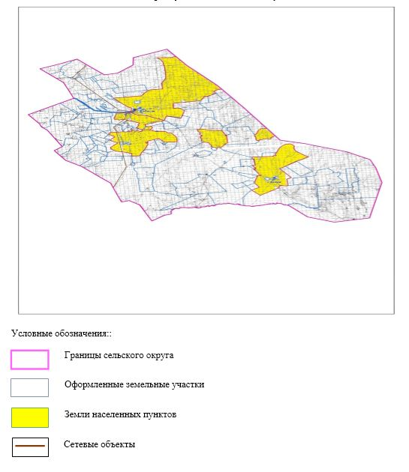

Список собственников земельных участков на территории Жабасакского сельского округа
Таблица № 1.
№ | Наименование землепользователей | Площадь пастбищ, га | Наличие скота по видам, (гол) |  |  | В пересчете на условные головы
 |  |  | КРС | МРС | лошади | КРС | МРС | лошади
1 | КХ "Абдибай" | 2132 | 55 | 37 |  | 0,8 | 0,1 | 1,0
2 | КХ "Азамат" | 500 | 30 | 45 | 35 | 0,8 | 0,1 | 1,0
3 | КХ "Айболат" | 591 | 24 |  |  | 0,8 | 0,1 | 1,0
4 | КХ "Айдынбай" | 2028 |  |  |  | 0,8 | 0,1 | 1,0
5 | КХ"Ақжол" | 400 | 84 |  |  | 0,8 | 0,1 | 1,0
6 | КХ "Амина" | 499 | 60 | 86 | 20 | 0,8 | 0,1 | 1,0
7 | КХ "Асылжан" | 1999 | 64 | 43 | 130 | 0,8 | 0,1 | 1,0
8 | КХ "Аян" | 2928 | 61 | 590 |  | 0,8 | 0,1 | 1,0
9 | КХ "Багдат" | 4530 | 73 |  | 168 | 0,8 | 0,1 | 1,0
10 | КХ "Бай" | 400 |  |  |  | 0,8 | 0,1 | 1,0
11 | КХ"Байжанкөл" | 3159 | 40 | 13 | 10 | 0,8 | 0,1 | 1,0
12 | КХ"Бекболат" | 454 | 95 |  | 28 | 0,8 | 0,1 | 1,0
13 | КХ"Бекболат" | 484 |  |  |  | 0,8 | 0,1 | 1,0
14 | КХ"Бекет" | 616 | 50 |  |  | 0,8 | 0,1 | 1,0
15 | КХ"Береке" | 662 |  |  |  | 0,8 | 0,1 | 1,0
16 | КХ "Бөгенбай" | 2205 | 60 | 62 | 69 | 0,8 | 0,1 | 1,0
17 | КХ "Болат" | 424 | 14 |  |  | 0,8 | 0,1 | 1,0
18 | КХ "Дана" | 1043 | 105 |  | 3 | 0,8 | 0,1 | 1,0
19 | КХ "Дастан" | 484 |  |  |  | 0,8 | 0,1 | 1,0
20 | КХ "Дөсек" | 497 | 32 | 11 | 23 | 0,8 | 0,1 | 1,0
21 | КХ "Ерасыл" | 1498 | 19 |  |  | 0,8 | 0,1 | 1,0
22 | КХ "Жебе" | 993 | 2 | 10 | 22 | 0,8 | 0,1 | 1,0
23 | КХ "Кенжехан" | 1267 | 35 |  |  | 0,8 | 0,1 | 1,0
24 | КХ "Қожа" | 4976 | 19 | 63 | 107 | 0,8 | 0,1 | 1,0
25 | КХ "Қуандық" | 720 | 50 |  |  | 0,8 | 0,1 | 1,0
26 | КХ "Қызғалдақ" | 798 | 86 |  | 41 | 0,8 | 0,1 | 1,0
27 | КХ "Мақсат" | 499 | 124 | 55 | 10 | 0,8 | 0,1 | 1,0
28 | КХ "Маралбек" | 1107 | 207 | 88 | 104 | 0,8 | 0,1 | 1,0
29 | КХ "Мұратбек" | 1010 | 25 | 5 | 8 | 0,8 | 0,1 | 1,0
30 | КХ "Нұрбек" | 986 | 94 | 44 | 30 | 0,8 | 0,1 | 1,0
31 | КХ "Нурбол" | 1322 | 60 |  |  | 0,8 | 0,1 | 1,0
32 | КХ "Раманкул" | 992 |  |  |  | 0,8 | 0,1 | 1,0
33 | КХ "Теңгебай" | 623 | 42 | 15 | 32 | 0,8 | 0,1 | 1,0
34 | КХ "Шанбай" | 2239 | 158 | 48 | 91 | 0,8 | 0,1 | 1,0
35 | КХ "Шахмардан" | 1998 | 21 | 45 | 25 | 0,8 | 0,1 | 1,0
36 | КХ "Шонат" | 2198 | 28 | 71 |  | 0,8 | 0,1 | 1,0
37 | КХ "Шыңғыс" | 10599 | 129 | 499 | 210 | 0,8 | 0,1 | 1,0
38 | КХ "Шыналы" |  | 59 |  |  | 0,8 | 0,1 | 1,0
39 | ТОО Миялытау | 86568 |  |  | 286 | 0,8 | 0,1 | 1,0
Итого : |  | 146428 | 2005 | 1830 | 1452
продолжение таблицы
Норма потребности пастбищ на 1 гол., (га) |  |  | Потребность пастбищ,(га) |  |  |  |  | Излишки пастбищь (га)
КРС | МРС | лошади | КРС | МРС | лошади | вербл | Итого (га)
10 | 2 | 12 | 440 | 7,4 | 0 |  | 447,4
10 | 2 | 12 | 240 | 9 | 420 |  | 669
10 | 2 | 12 | 192 | 0 | 0 |  | 192
10 | 2 | 12 | 0 | 0 | 0 |  | 0
10 | 2 | 12 | 672 | 0 | 0 |  | 672
10 | 2 | 12 | 480 | 17,2 | 240 |  | 737,2
10 | 2 | 12 | 512 | 8,6 | 1560 |  | 2080,6
10 | 2 | 12 | 488 | 118 | 0 |  | 606
10 | 2 | 12 | 584 | 0 | 2016 |  | 2600
10 | 2 | 12 | 0 | 0 | 0 |  | 0
10 | 2 | 12 | 320 | 2,6 | 120 |  | 442,6
10 | 2 | 12 | 760 | 0 | 336 |  | 1096
10 | 2 | 12 | 0 | 0 | 0 |  | 0
10 | 2 | 12 | 400 | 0 | 0 |  | 400
10 | 2 | 12 | 0 | 0 | 0 |  | 0
10 | 2 | 12 | 480 | 12,4 | 828 |  | 1320,4
10 | 2 | 12 | 112 | 0 | 0 |  | 112
10 | 2 | 12 | 840 | 0 | 36 |  | 876
10 | 2 | 12 | 0 | 0 | 0 |  | 0
10 | 2 | 12 | 256 | 2,2 | 276 |  | 534,2
10 | 2 | 12 | 152 | 0 | 0 |  | 152
10 | 2 | 12 | 16 | 2 | 264 |  | 282
10 | 2 | 12 | 280 | 0 | 0 |  | 280
10 | 2 | 12 | 152 | 12,6 | 1284 |  | 1448,6
10 | 2 | 12 | 400 | 0 | 0 |  | 400
10 | 2 | 12 | 688 | 0 | 492 |  | 1180
10 | 2 | 12 | 992 | 11 | 120 |  | 1123
10 | 2 | 12 | 1656 | 17,6 | 1248 |  | 2921,6
10 | 2 | 12 | 200 | 1 | 96 |  | 297
10 | 2 | 12 | 752 | 8,8 | 360 |  | 1120,8
10 | 2 | 12 | 480 | 0 | 0 |  | 480
10 | 2 | 12 | 0 | 0 | 0 |  | 0
10 | 2 | 12 | 336 | 3 | 384 |  | 723
10 | 2 | 12 | 1264 | 9,6 | 1092 |  | 2365,6
10 | 2 | 12 | 168 | 9 | 300 |  | 477
10 | 2 | 12 | 224 | 14,2 | 0 |  | 238,2
10 | 2 | 12 | 1032 | 99,8 | 2520 |  | 3651,8
10 | 2 | 12 | 472 | 0 | 0 |  | 472
10 | 2 | 12 | 0 | 0 | 3432 |  | 3432
 |  |  | 16040 | 366 | 17424 |  | 33830
Сведения по распределению пастбищ для размещения маточного (дойного) поголовья КРС по Жабасакскому сельскому округу в разрезе населенных пунктов
Таблица №2
№ | Населенный пункт | Площадь пастбищ, (га) | Наличие дойных коров (гол.) | В пересчете на условные головы
1 | с. Жабасак | 47359 | 820 | 0,8
2 | с. Аккум | 15892 | 248 | 0,8
3 | с. Байжанкол | 20446 | 267 | 0,8
 | Итого | 83697 | 1335
продолжение таблицы
Норма потребности пастбищна 1 гол., (га) | Потребность пастбищ,(га) | Не обеспечено пастбищами (га) | Обеспеченность потребности, % | Излишки, (га)
10 | 6560 |  |  | +40799
10 | 1984 |  |  | +13908
10 | 2136 |  |  | +18310
 | 10680 |  |  | +73017
Сведения по перераспределению пастбищ для размещения поголовья сельскохозяйственных животных в разрезе собственников земельных участков по Жабасакскому сельскому округу
Таблица № 3.
№ | Населенный пункт | Наличие скота по видам, (гол) |  |  | В пересчете на условные головы
 |  | КРС | МРС | лошади | КРС | МРС | лошади
1 | с.Жабасак | 1476 | 1435 | 269 | 0,8 | 0,1 | 1,0
2 | с.Аккум | 490 | 1066 | 457 | 0,8 | 0,1 | 1,0
3 | с.Байжанкол | 576 | 607 | 201 | 0,8 | 0,1 | 1,0
 | Итого | 2542 | 3108 | 927
продолжение таблицы
Норма потребности пастбищ на 1 гол., (га) |  |  | Потребность пастбищ,(га) |  |  |  | Распределение пастбищ | Обеспеченность потребности, %
КРС | МРС | лошади | КРС | МРС | лошади | Итоги (га)
10 | 2 | 12 | 11808 | 287 | 3228 | 15323
10 | 2 | 12 | 3920 | 213,2 | 5484 | 9617,2
10 | 2 | 12 | 4608 | 121,4 | 2412 | 7141,4
 |  |  | 20336 | 621,6 | 11124 | 32081,6
приложение 2 к Плану по
управлению пастбищами и их
использованию по
Жабасакскому сельскому округу
на 2022-2023 годы
Приемлемые схемы пастбищеоборотов
Схема пастбищеоборотов, приемлемая для Жабасакского сельского округа
Годы | Загон 1 | Загон 2 | Загон 3 | Загон 4
2022-2023 | отдыхающий  загон | весенне-летний сезон 1 | летний сезон 2 | осенний сезон 3
приложение 3 к Плану по
управлению пастбищами и их
использованию по
Жабасакскому сельскому округу
на 2022-2023 годы
Карта с обозначением внешних и внутренних границ и площадей пастбищ, в том числе сезонных, объектов пастбищной инфраструктуры

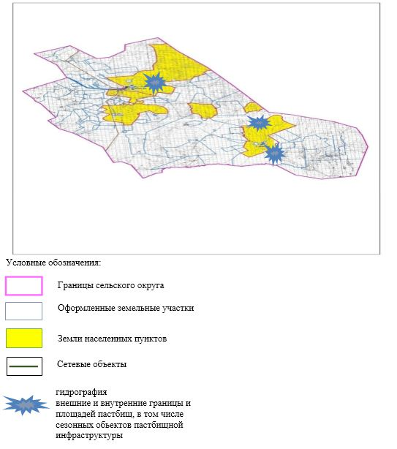

приложение 4 к Плану по
управлению пастбищами и их
использованию по
Жабасакскому сельскому округу
на 2022-2023 годы
Схема доступа пастбищепользователей к водоисточникам (озерам, рекам, прудам, копаням, оросительным или обводнительным каналам, трубчатым или шахтным колодцам), составленная согласно норме потребления воды
Сноска. Приложение 4 с изменениями, внесенными решением Айтекебийского районного маслихата Актюбинской области от 16.11.2022 № 262 (вводится в действие по истечении десяти календарных дней после дня его первого официального опубликования).
Среднесуточная норма потребления воды на одно сельскохозяйственное животное определяется в соответствии с Методикой по разработке удельных норм водопотребления и водоотведения, утвержденной приказом Заместителя Премьер-Министра Республики Казахстан – Министра сельского хозяйства Республики Казахстан от 30 декабря 2016 года № 545 (зарегистрирован в Реестре государственной регистрации нормативных правовых актов за № 14827).
Оросительных или обводнительных каналов на территории Жабасакского сельского округа не имеется.

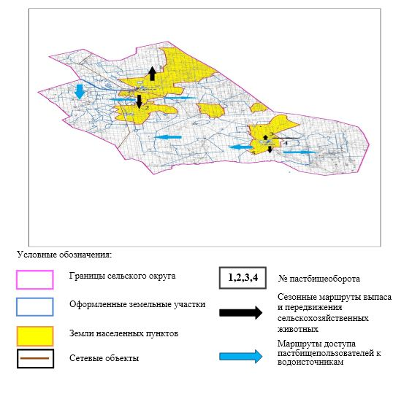

приложение 5 к Плану по
управлению пастбищами и их
использованию по
Жабасакскому сельскому округу
на 2022-2023 годы
Календарный график по использованию пастбищ, устанавливающий сезонные маршруты выпаса и передвижения сельскохозяйственных животных
№ | Наименование сельских округов | Количество загонов в 2022-2023 годах
 |  | 1 | 2 | 3 | 4
1 | Жабасакский | ВЛС | ЛС | ОЗ | ЛОС
Примечание: расшифровка аббревиатур:
ВЛС – весенне-летний сезон;
ЛОС – летне-осенний сезон;
ЛС – летний сезон;
ОЗ – отдыхающий загон.
Приложение 7 к решению
Айтекебийского районного
маслихата от "29" марта 2022
года № 162
План по управлению пастбищами и их использованию по Жамбылскому сельскому округу на 2022-2023 годы
Настоящий План по управлению пастбищами и их использованию по Жамбылскому сельскому округу на 2022-2023 годы (далее - План) разработан в соответствии с Законами Республики Казахстан от 23 января 2001 года "О местном государственном управлении и самоуправлении в Республике Казахстан", от 20 февраля 2017 года "О пастбищах", приказом Заместителя Премьер-Министра Республики Казахстан - Министра сельского хозяйства Республики Казахстан от 24 апреля 2017 года № 173 "Об утверждении Правил рационального использования пастбищ" (зарегистрирован в Реестре государственной регистрации нормативных правовых актов № 15090), приказом Министра сельского хозяйства Республики Казахстан от 14 апреля 2015 года № 3-3/332 "Об утверждении предельно допустимой нормы нагрузки на общую площадь пастбищ" (зарегистрирован в Реестре государственной регистрации нормативных правовых актов № 11064).
План принимается в целях рационального использования пастбищ, устойчивого обеспечения потребности в кормах и предотвращения процессов деградации пастбищ.
План содержит:
1) схему (карту) расположения пастбищ на территории Жамбылского сельского округав разрезе категорий земель, собственников земельных участков и землепользователей на основании правоустанавливающих документов (приложение 1);
2) приемлемые схемы пастбищеоборотов (приложение 2);
3) карту с обозначением внешних и внутренних границ и площадей пастбищ, в том числе сезонных, объектов пастбищной инфраструктуры (приложение 3);
4) схему доступа пастбищепользователей к водоисточникам (озерам, рекам, прудам, копаням, оросительным или обводнительным каналам, трубчатым или шахтным колодцам), составленную согласно норме потребления воды (приложение 4);
5) календарный график по использованию пастбищ, устанавливающий сезонные маршруты выпаса и передвижения сельскохозяйственных животных (приложение 5).
План принят с учетом сведений о состоянии геоботанического обследования пастбищ, сведений о ветеринарно-санитарных объектах, данных о численности поголовья сельскохозяйственных животных с указанием их владельцев - пастбищепользователей, физических и (или) юридических лиц, данных о количестве гуртов, отар, табунов, сформированных по видам и половозрастным группам сельскохозяйственных животных, сведений о формировании поголовья сельскохозяйственных животных для выпаса на отгонных пастбищах, особенностей выпаса сельскохозяйственных животных на культурных и аридных пастбищах, сведений о сервитутах для прогона скота и иных данных, предоставленных государственными органами, физическими и (или) юридическими лицами.
По административно-территориальному делению в Жамбылском сельском округе имеется 1 сельский населҰнный пункт.
Общая площадь территории Жамбылского сельского округа 136336 гектаров, из них пастбищные земли –89094 га, прочие угодий – 0 га.
По категориям земли подразделяются на:
земли сельскохозяйственного назначения –62087 гектар;
земли населенных пунктов –16634 гектар;
земли промышленности –2266 гектар;
земли запаса- 55349 гектар.
По природным условиям территория Жамбылском сельском округе по агроклиматическим показателям относится к сухостепной зоне, характеризуется суровой длительной зимой, кратковременным жарким летом, резкими противоречиями температур зимы и лета, малым количеством годовых осадков, засухой. Почвы в основном темнокаштановые, малогумусные.
На 1 января 2022 года в Жамбылском сельском округе насчитывается (личное подворье населения) крупного рогатого скота 1255 голов, из них маточное поголовье 551 голов, мелкого рогатого скота 2353 голов, 100 голов лошадей. Площадь пастбищ составляет 16065 гектар.
Поголовье крестьянских хозяйствах Жамбылском сельском округе составляет: крупного рогатого скота 231 голов, мелкого рогатого скота 65 голов и 32 голов лошадей.
Площадь пастбищ крестьянских хозяйств составляет 17905 гектар.
Для обеспечения сельскохозяйственных животных по Жамбылскому сельскому округу имеются всего 73029 гектар пастбищных угодий. В черте населенных пунктов числится 16065 гектаров пастбищ.
В Жамбылском сельском округе сервитуты для прогона скота не установлены.
На основании вышеизложенного, согласно статьи 15 Закона Республики Казахстан "О пастбищах" для нужд местного населения (с.Жамбыл) по содержанию маточного (дойного) поголовья сельскохозяйственных животных при имеющихся пастбищных угодьях населенных пунктов в размере 4408 га, при норме нагрузки 10 га/гол потребности не возникает.
Не имеется потребность пастбищных угодий по выпасу других сельскохозяйственных животных местного населения, при норме нагрузки на голову КРС – 10 га/гол., МРС – 2 га/гол., лошадей – 12 га/гол.
Потребность:
Для КРС-1255 бас * 0,8 га * 10 га = 10040 га;
Для МРС-2353 бас * 0,1 га * 2 га = 470,6 га;
Для лошадей -100 бас * 1,0 га * 12 га = 1200 га;
10040 га + 470,6 га + 1200 га = 11710,6 га.
приложение 1 к Плану по
управлению пастбищами
и их использованию по
сельскому округу Темирбека
Жургенова на 2022-2023 годы
Схема (карта) расположения пастбищ на территории Жамбылского сельского округев разрезе категорий земель, собственников земельных участков и землепользователей на основании правоустанавливающих документов

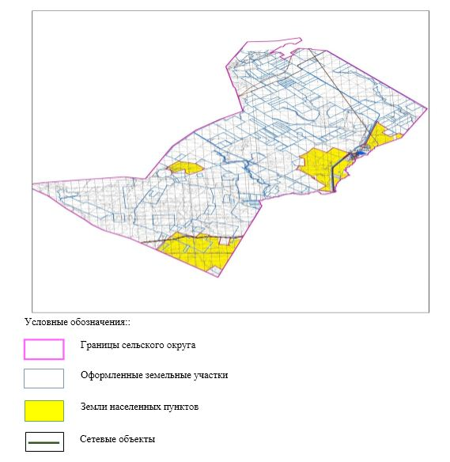

Список собственников земельных участков на территории Жамбылского сельского округа
Таблица № 1.
№ | Наименование землепользователей | Площадь пастбищ, га | Наличие скота по видам, (гол) |  |  | В пересчете на условные головы
 |  |  | КРС | МРС | лошади | КРС | МРС | лошади
1 | КХ "Азамат" | 498 |  | 25 | 25 | 0,8 | 0,1 | 1,0
2 | КХ "Акимжан" | 1537 |  | 9 |  | 0,8 | 0,1 | 1,0
3 | КХ "Акпанбет" | 228 |  |  |  | 0,8 | 0,1 | 1,0
4 | КХ "Алинур" | 999 |  |  |  | 0,8 | 0,1 | 1,0
5 | КХ "Алтынбек" | 1600 | 177 |  | 3 | 0,8 | 0,1 | 1,0
6 | КХ "Артек" | 76 |  |  |  | 0,8 | 0,1 | 1,0
7 | КХ "Аяжан" | 1122 |  |  |  | 0,8 | 0,1 | 1,0
8 | КХ "Дархан- Агро" | 2 |  |  |  | 0,8 | 0,1 | 1,0
9 | КХ "Жагалбайлы" | 166 |  |  |  | 0,8 | 0,1 | 1,0
10 | КХ "Жанат" | 2470 | 14 | 31 |  | 0,8 | 0,1 | 1,0
11 | КХ "Қараша" | 990 |  |  |  | 0,8 | 0,1 | 1,0
12 | КХ "Кен дала" | 3196 |  |  |  | 0,8 | 0,1 | 1,0
13 | КХ "Кобек" | 152 |  |  |  | 0,8 | 0,1 | 1,0
14 | КХ "Коныс" | 300 |  |  |  | 0,8 | 0,1 | 1,0
15 | КХ "Медет" |  | 40 |  | 4
15 | КХ "Молдова" | 118 |  |  |  | 0,8 | 0,1 | 1,0
16 | КХ "Мура" | 382 |  |  |  | 0,8 | 0,1 | 1,0
17 | КХ "Нур" | 199 |  |  |  | 0,8 | 0,1 | 1,0
18 | КХ "Самат" | 459 |  |  |  | 0,8 | 0,1 | 1,0
19 | КХ "Санжар" | 183 |  |  |  | 0,8 | 0,1 | 1,0
20 | КХ"Талмуринд" | 2928 |  |  |  | 0,8 | 0,1 | 1,0
21 | КХ "Тасболат" | 300 |  |  |  | 0,8 | 0,1 | 1,0
22 | ТОО "GROZA-3" | 651 |  |  |  | 0,8 | 0,1 | 1,0
23 | ТОО "Ай-ауылым" | 177 |  |  |  | 0,8 | 0,1 | 1,0
24 | ТОО "Жамбыл-С" | 4873 |  |  |  | 0,8 | 0,1 | 1,0
25 | КХ "Абат" |  | 76 | 450
Барлығы: |  | 23606 | 307 | 515 | 32
продолжение таблицы
Норма потребности пастбищ на 1 гол., (га) |  |  | Потребность пастбищ,(га) |  |  |  |  | Излишки пастбищь (га)
КРС | МРС | лошади | КРС | МРС | лошади | вербл | Итого (га)
10 | 2 | 12 |  | 5 | 300 |  | 305
10 | 2 | 12 |  | 1,8 |  |  | 1,8
10 | 2 | 12
10 | 2 | 12
10 | 2 | 12 | 1416 |  | 36 |  | 1452
10 | 2 | 12
10 | 2 | 12
10 | 2 | 12
10 | 2 | 12
10 | 2 | 12 | 112 | 6,2 |  |  | 118,2
10 | 2 | 12
10 | 2 | 12
10 | 2 | 12
10 | 2 | 12
 |  |  | 320 |  | 48 |  | 368
10 | 2 | 12
10 | 2 | 12
10 | 2 | 12
10 | 2 | 12
10 | 2 | 12
10 | 2 | 12
10 | 2 | 12
10 | 2 | 12
10 | 2 | 12
10 | 2 | 12
 |  |  | 2456 | 103 | 384 |  | 2943
Сведения по распределению пастбищ для размещения маточного (дойного) поголовья КРС по Жамбылскому сельскому округу в разрезе населенных пунктов
Таблица №2
№ | Населенный пункт | Площадь пастбищ, (га) | Наличие дойных коров (гол.) | В пересчете на условные головы
1 | с.Жамбыл | 16065 | 551 | 0,8
 | Итого | 16065 | 551
продолжение таблицы
Норма потребности пастбищна 1 гол., (га) | Потребность пастбищ,(га) | Не обеспечено пастбищами (га) | Обеспеченность потребности, % | Излишки, (га)
10 | 4408 |  |  | +11657
 | 4408 |  |  | +11657
Сведения по перераспределению пастбищ для размещения поголовья сельскохозяйственных животных в разрезе собственников земельных участков по Жамбылскому сельскому округу
Таблица № 3.
№ | Населенный пункт | Наличие скота по видам, (гол) |  |  | В пересчете на условные головы
 |  | КРС | МРС | лошади | КРС | МРС | лошади
1 | с.Жамбыл | 1255 | 2353 | 100 | 0,8 | 0,1 | 1,0
 | Итого | 1255 | 2353 | 100
продолжение таблицы
Норма потребности пастбищ на 1 гол., (га) |  |  | Потребность пастбищ,(га) |  |  |  | Распределение пастбищ | Обеспеченность потребности, %
КРС | МРС | лошади | КРС | МРС | лошади | Итоги (га)
10 | 2 | 12 | 10040 | 470,6 | 1200 | 11710,6
 |  |  | 10040 | 470,6 | 1200 | 11710,6
приложение № 2 к Плану по
управлению пастбищами
и их использованию по
сельскому округу Темирбека
Жургенова на 2022-2023 годы
Приемлемые схемы пастбище оборотов
Схема пастбищеоборотов, приемлемая для Жамбылского сельского округа
Годы | Загон 1 | Загон 2 | Загон 3 | Загон 4
2022-2023 | отдыхающий загон | весенне-летний сезон 1 | летний сезон 2 | осенний сезон 3
приложение 3 к Плану по
управлению пастбищами
и их использованию по
сельскому округу Темирбека
Жургенова на 2022-2023 годы
Карта с обозначением внешних и внутренних границ и площадей пастбищ, в том числе сезонных, объектов пастбищной инфраструктуры

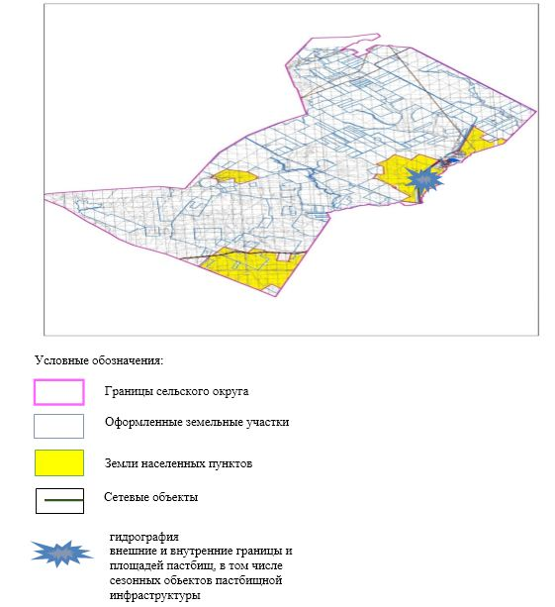

приложение 4 к Плану по
управлению пастбищами и их
использованию по
Жамбылскому сельскому округу
на 2022-2023 годы
Схема доступа пастбищепользователей к водоисточникам (озерам, рекам, прудам, копаням, оросительным или обводнительным каналам, трубчатым или шахтным колодцам), составленная согласно норме потребления воды
Сноска. Приложение 4 с изменениями, внесенными решением Айтекебийского районного маслихата Актюбинской области от 16.11.2022 № 262 (вводится в действие по истечении десяти календарных дней после дня его первого официального опубликования).
Среднесуточная норма потребления воды на одно сельскохозяйственное животное определяется в соответствии с Методикой по разработке удельных норм водопотребления и водоотведения, утвержденной приказом Заместителя Премьер-Министра Республики Казахстан – Министра сельского хозяйства Республики Казахстан от 30 декабря 2016 года № 545 (зарегистрирован в Реестре государственной регистрации нормативных правовых актов за № 14827).
Оросительных или обводнительных каналов на территории Жамбылского сельского округене имеется.

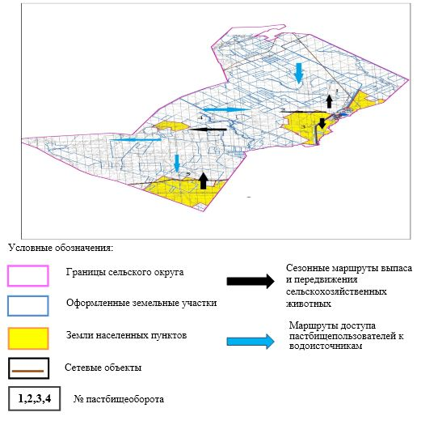

приложение 5 к Плану по
управлению пастбищами и их
использованию по
Жамбылскому сельскому округу
на 2022-2023 годы
Календарный график по использованию пастбищ, устанавливающий сезонные маршруты выпаса и передвижения сельскохозяйственных животных
№ | Наименование сельских округов | Количество загонов в 2022-2023 годах
 |  | 1 | 2 | 3 | 4
1 | Жамбылский | ВЛС | ЛС | ОЗ | ЛОС
Примечание: расшифровка аббревиатур:
ВЛС – весенне-летний сезон;
ЛОС – летне-осенний сезон;
ЛС – летний сезон;
ОЗ – отдыхающий загон.
приложение 8 к решению
Айтекебийского районного
маслихата от "29" марта 2022
года № 162
План по управлению пастбищами и их использованию по сельскому округу Темирбека Жургенова на 2022-2023 годы
Настоящий План по управлению пастбищами и их использованию по сельскому округу Темирбека Жургенова на 2022-2023 годы (далее - План) разработан в соответствии с Законами Республики Казахстан от 23 января 2001 года "О местном государственном управлении и самоуправлении в Республике Казахстан", от 20 февраля 2017 года "О пастбищах", приказом Заместителя Премьер-Министра Республики Казахстан - Министра сельского хозяйства Республики Казахстан от 24 апреля 2017 года № 173 "Об утверждении Правил рационального использования пастбищ" (зарегистрирован в Реестре государственной регистрации нормативных правовых актов № 15090), приказом Министра сельского хозяйства Республики Казахстан от 14 апреля 2015 года № 3-3/332 "Об утверждении предельно допустимой нормы нагрузки на общую площадь пастбищ" (зарегистрирован в Реестре государственной регистрации нормативных правовых актов № 11064).
План принимается в целях рационального использования пастбищ, устойчивого обеспечения потребности в кормах и предотвращения процессов деградации пастбищ.
План содержит:
1) схему (карту) расположения пастбищ на территории сельского округа Темирбека Жургенова в разрезе категорий земель, собственников земельных участков и землепользователей на основании правоустанавливающих документов (приложение 1);
2) приемлемые схемы пастбищеоборотов (приложение 2);
3) карту с обозначением внешних и внутренних границ и площадей пастбищ, в том числе сезонных, объектов пастбищной инфраструктуры (приложение 3);
4) схему доступа пастбищепользователей к водоисточникам (озерам, рекам, прудам, копаням, оросительным или обводнительным каналам, трубчатым или шахтным колодцам), составленную согласно норме потребления воды (приложение 4);
5) календарный график по использованию пастбищ, устанавливающий сезонные маршруты выпаса и передвижения сельскохозяйственных животных (приложение 5).
План принят с учетом сведений о состоянии геоботанического обследования пастбищ, сведений о ветеринарно-санитарных объектах, данных о численности поголовья сельскохозяйственных животных с указанием их владельцев - пастбищепользователей, физических и (или) юридических лиц, данных о количестве гуртов, отар, табунов, сформированных по видам и половозрастным группам сельскохозяйственных животных, сведений о формировании поголовья сельскохозяйственных животных для выпаса на отгонных пастбищах, особенностей выпаса сельскохозяйственных животных на культурных и аридных пастбищах, сведений о сервитутах для прогона скота и иных данных, предоставленных государственными органами, физическими и (или) юридическими лицами.
По административно-территориальному делению в сельском округе Темирбека Жургенова имеются 2 сельских населенных пунктов.
Общая площадь территории сельского округа Темирбека Жургенова 228810 гектар, из них пастбищные земли – 130070 гектар.
По категориям земли подразделяются на:
земли сельскохозяйственного назначения –159148 гектар;
земли населенных пунктов –19275 гектар;
земли промышленности – 2029 гектар;
земли запаса – 48358 гектар.
По природным условиям территория сельского округа Темирбека Жургенова по агроклиматическим показателям относится к сухостепной зоне, характеризуется суровой длительной зимой, кратковременным жарким летом, резкими противоречиями температур зимы и лета, малым количеством годовых осадков, засухой. Почвы в основном темно каштановые, малогумусные.
На 1 января 2022 года в сельском округе Темирбека Жургенова насчитывается (личное подворье населения) крупного рогатого скота 3938 голов, из них маточное поголовье 2716 голов, мелкого рогатого скота 5489 голов, 119 головы лошадей. Из них:
в селе Темирбека Жургенова:
крупного рогатого скота 3250 головы, из них маточное поголовье 2392 голов, мелкого рогатого скота 4044 голов, 68 головы лошадей.
Площадь пастбищ составляет 11479 гектар.
в селе Талдысай:
крупного рогатого скота 688 головы, из них маточное поголовье 324 голов, мелкого рогатого скота 1445 головы, 51 головы лошадей.
Площадь пастбищ составляет 6569 гектар.
Поголовье ТОО, АО и крестьянских хозяйствах сельского округа Темибека Жургенова составляет: крупного рогатого скота 642 голов, мелкого рогатого скота 3565 голов и 185 голов лошадей.
Площадь пастбищ крестьянских хозяйств составляет 49744 гектар.
Для обеспечения сельскохозяйственных животных по сельскому округу Темирбека Жургенова имеются всего 112022 гектаров пастбищных угодий. В черте населенных пунктов числится 18048 гектар пастбищ.
В сельском округе Темирбека Жургенова сервитуты для прогона скота не установлены.
На основании вышеизложенного, согласно статьи 15 Закона Республики Казахстан "О пастбищах" для нужд местного населения (с.Темирбека Жургенова, с.Талдысай) по содержанию маточного (дойного) поголовья сельскохозяйственных животных при имеющихся пастбищных угодьях населенных пунктов в размере 21728 га, при норме нагрузки 10 га/гол возникает потребность 3680 га пастбищных угодий.
Имеется потребность пастбищных угодий по выпасу других сельскохозяйственных животных местного населения, при норме нагрузки на голову КРС – 10 га/гол., МРС – 2 га/гол., лошадей – 12 га/гол.
Потребность:
Для КРС 3938 бас * 0,8 га * 10 га = 31504 га;
Для МРС-5489 бас * 0,1 га * 2 га = 1097,8 га;
Для лошадей- 119 бас * 1,0 га * 12 га = 1428 га;
31504 га + 1097,8 га + 1428 га = 34029,8 га.
приложение 1 к Плану по
управлению пастбищами
и их использованию по
сельскому округу Темирбека
Жургенова на 2022-2023 годы
Схема (карта) расположения пастбищ на территории сельского округа Темирбека Жургенова в разрезе категорий земель, собственников земельных участков и землепользователей на основании правоустанавливающих документов

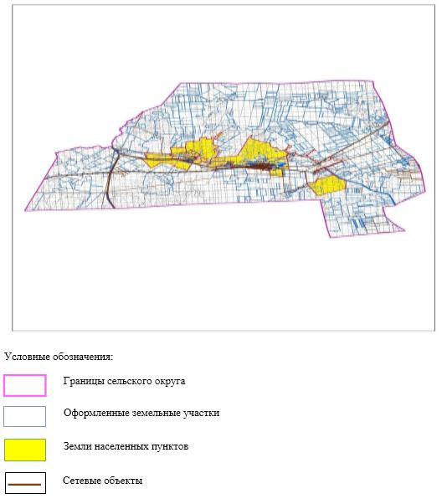

Список собственников земельных участков на территории сельского округа Темирбека Жургенова
Таблица № 1.
№ | Наименование землепользователей | Площадь пастбищ, га | Наличие скота по видам, (гол) |  |  | В пересчете на условные головы
 |  |  | КРС | МРС | лошади | КРС | МРС | лошади
1 | к/х "Айасыл" | 1298 |  |  |  | 0,8 | 0,1 | 1,0
2 | к/х "Айман" | 3192 | 102 | 700 | 5 | 0,8 | 0,1 | 1,0
3 | к/х "Айя" | 58 |  |  |  | 0,8 | 0,1 | 1,0
4 | к/х "Акмарал" | 543 |  |  |  | 0,8 | 0,1 | 1,0
5 | к/х "Ак тлек" | 130 |  |  |  | 0,8 | 0,1 | 1,0
6 | к/х "Актолкын" | 1993 | 17 | - | 8 | 0,8 | 0,1 | 1,0
7 | к/х "Алим" | 614 | 24 | 70 | - | 0,8 | 0,1 | 1,0
8 | к/х "Алихан" | 282 |  |  |  | 0,8 | 0,1 | 1,0
9 | к/х "Алтынбек" | 1000 | - | 174 | - | 0,8 | 0,1 | 1,0
10 | к/х "Арман" | 870 |  |  |  | 0,8 | 0,1 | 1,0
11 | к/х "Асем" | 2291 | 130 | 170 | 20 | 0,8 | 0,1 | 1,0
12 | к/х "Аслан" | 45 | - | 3 | - | 0,8 | 0,1 | 1,0
13 | к/х "Ахад" | 3950 | 30 | 60 | 30 | 0,8 | 0,1 | 1,0
14 | к/х "Бауырластар" | 1004 | 25 | 15 | 10 | 0,8 | 0,1 | 1,0
15 | к/х "Бирлик" | 58 | 2 | 10 | - | 0,8 | 0,1 | 1,0
16 | к/х "Булак" | 19411 |  |  |  | 0,8 | 0,1 | 1,0
17 | к/х "Гульзат" | 155 |  |  |  | 0,8 | 0,1 | 1,0
18 | к/х "Жалгасхан" | 361 | 20 | 20 | 10 | 0,8 | 0,1 | 1,0
19 | к/х "Жан" | 309 |  |  |  | 0,8 | 0,1 | 1,0
20 | к/х "Жаннур" | 435 | - | 1700 | 10 | 0,8 | 0,1 | 1,0
21 | к/х "Канат" | 1637 |  |  |  | 0,8 | 0,1 | 1,0
22 | к/х "Квант" | 158 | 3 | 16 | - | 0,8 | 0,1 | 1,0
23 | к/х "Киякбай" | 94 | 24 | 82 | 49 | 0,8 | 0,1 | 1,0
24 | к/х "Колос" | 998 | 80 | 350 | 15 | 0,8 | 0,1 | 1,0
25 | к/х "Култас" | 1484 | 14 | - | 4 | 0,8 | 0,1 | 1,0
26 | к/х "Кунтуган" | 1385 | 18 | - | - | 0,8 | 0,1 | 1,0
27 | к/х "Кырман" | 439 |  |  |  | 0,8 | 0,1 | 1,0
28 | к/х "Максат" | 268 | 45 | 120 | 21 | 0,8 | 0,1 | 1,0
29 | к/х "Мария" | 100 |  |  |  | 0,8 | 0,1 | 1,0
30 | к/х "Надежда" | 125 | 8 | - | - | 0,8 | 0,1 | 1,0
31 | к/х "Нива" | 105 | 3 | 3 | - | 0,8 | 0,1 | 1,0
32 | к/х "Нур Ата" | 750 | 31 | - | 2 | 0,8 | 0,1 | 1,0
33 | к/х "Самға" | 2972 |  |  |  | 0,8 | 0,1 | 1,0
34 | к/х "Санжар" | 559 |  |  |  | 0,8 | 0,1 | 1,0
35 | к/х "Сункар" | 131 |  |  |  | 0,8 | 0,1 | 1,0
36 | к/х "Теренсай" | 314 |  |  |  | 0,8 | 0,1 | 1,0
37 | к/х "Фарида" | 96 | 19 | 24 | - | 0,8 | 0,1 | 1,0
38 | к/х Фортуна" | 130 |  |  |  | 0,8 | 0,1 | 1,0
39 | ТОО "Айдар Актобе" | 345 |  |  |  | 0,8 | 0,1 | 1,0
40 | ТОО "Булак Агро" | 8610 |  |  |  | 0,8 | 0,1 | 1,0
41 | ТОО "Енбек Агро" | 4727 | 10 | 48 | 1 | 0,8 | 0,1 | 1,0
42 | ТОО "Комсомол" | 7819 |  |  |  | 0,8 | 0,1 | 1,0
43 | ТОО "Щербаков" | 1408 |  |  |  | 0,8 | 0,1 | 1,0
44 | СПК Аскар | 1006 | 37 | - | - | 0,8 | 0,1 | 1,0
45 | Дабылова З. | 54 |  |  |  | 0,8 | 0,1 | 1,0
Итого: |  | 73713 | 642 | 3565 | 185
продолжение таблицы
Норма потребности пастбищ на 1 гол., (га) |  |  | Потребность пастбищ,(га) |  |  |  |  | Излишки пастбищь (га)
КРС | МРС | лошади | КРС | МРС | лошади | вербл | Итого (га)
10 | 2 | 12
10 | 2 | 12 | 816 | 140 | 60 |  | 1016
10 | 2 | 12 | 0 | 0 | 0 |  | 0
10 | 2 | 12 | 0 | 0 | 0 |  | 0
10 | 2 | 12 | 0 | 0 | 0 |  | 0
10 | 2 | 12 | 136 | 0 | 96 |  | 232
10 | 2 | 12 | 192 | 14 | 0 |  | 206
10 | 2 | 12 | 0 | 0 | 0 |  | 0
10 | 2 | 12 | 0 | 34,8 | 0 |  | 34,8
10 | 2 | 12 | 0 | 0 | 0 |  | 0
10 | 2 | 12 | 1040 | 34 | 240 |  | 1314
10 | 2 | 12 | 0 | 0,6 | 0 |  | 0,6
10 | 2 | 12 | 240 | 12 | 360 |  | 612
10 | 2 | 12 | 200 | 3 | 120 |  | 323
10 | 2 | 12 | 16 | 2 | 0 |  | 18
10 | 2 | 12 | 0 | 0 | 0 |  | 0
10 | 2 | 12 | 0 | 0 | 0 |  | 0
10 | 2 | 12 | 160 | 4 | 120 |  | 284
10 | 2 | 12 | 0 | 0 | 0 |  | 0
10 | 2 | 12 | 0 | 340 | 120 |  | 460
10 | 2 | 12 | 0 | 0 | 0 |  | 0
10 | 2 | 12 | 24 | 3,2 | 0 |  | 27,2
10 | 2 | 12 | 192 | 16,4 | 588 |  | 796,4
10 | 2 | 12 | 640 | 70 | 180 |  | 890
10 | 2 | 12 | 112 | 0 | 48 |  | 160
10 | 2 | 12 | 144 | 0 | 0 |  | 144
10 | 2 | 12 | 0 | 0 | 0 |  | 0
10 | 2 | 12 | 360 | 24 | 252 |  | 636
10 | 2 | 12 | 0 | 0 | 0 |  | 0
10 | 2 | 12 | 64 | 0 | 0 |  | 64
10 | 2 | 12 | 24 | 0,6 | 0 |  | 24,6
10 | 2 | 12 | 248 | 0 | 24 |  | 272
10 | 2 | 12 | 0 | 0 | 0 |  | 0
10 | 2 | 12 | 0 | 0 | 0 |  | 0
10 | 2 | 12 | 0 | 0 | 0 |  | 0
10 | 2 | 12 | 0 | 0 | 0 |  | 0
10 | 2 | 12 | 152 | 4,8 | 0 |  | 156,8
10 | 2 | 12 | 0 | 0 | 0 |  | 0
10 | 2 | 12 | 0 | 0 | 0 |  | 0
10 | 2 | 12 | 0 | 0 | 0 |  | 0
10 | 2 | 12 | 80 | 9,6 | 12 |  | 101,6
10 | 2 | 12 | 0 | 0 | 0 |  | 0
10 | 2 | 12 | 0 | 0 | 0 |  | 0
10 | 2 | 12 | 296 | 0 | 0 |  | 296
10 | 2 | 12 | - | - | -
 |  |  | 5136 | 713 | 2220 |  | 8069
Сведения по распределению пастбищ для размещения маточного (дойного) поголовья КРС по сельскому округу Темирбека Жургенова в разрезе населенных пунктов
Таблица №2
№ | Населенный пункт | Площадь пастбищ, (га) | Наличие дойных коров (гол.) | В пересчете на условные головы
1 | с.Т.Жургенова | 11479 | 2392 | 0,8
2 | с.Талдысай | 6569 | 324 | 0,8
 | Итого | 18048 | 2716
продолжение таблицы
Норма потребности пастбищна 1 гол., (га) | Потребность пастбищ,(га) | Не обеспечено пастбищами (га) | Обеспеченность потребности, % | Излишки, (га)
10 | 19136 |  |  | -7657
10 | 2592 |  |  | +3977
 | 21728 |  |  | -3680
Сведения по перераспределению пастбищ для размещения поголовья сельскохозяйственных животных в разрезе собственников земельных участков по сельскому округу Темирбека Жургенова
Таблица № 3.
№ | Населенный пункт | Наличие скота по видам, (гол) |  |  | В пересчете на условные головы
 |  | КРС | МРС | лошади | КРС | МРС | лошади
1 | с.Т.Жургенова | 3250 | 4044 | 68 | 0,8 | 0,1 | 1,0
2 | с.Талдысай | 688 | 1445 | 51 | 0,8 | 0,1 | 1,0
 | Итого | 3938 | 5489 | 119
продолжение таблицы
Норма потребности пастбищ на 1 гол., (га) |  |  | Потребность пастбищ,(га) |  |  |  | Распределение пастбищ | Обеспе-ченность потреб-ности, %
КРС | МРС | лошади | КРС | МРС | лошади | Итоги (га)
10 | 2 | 12 | 26000 | 808,8 | 816 | 27624,8
10 | 2 | 12 | 5504 | 289 | 612 | 6405
 |  |  | 31504 | 1097,8 | 1428 | 34029,8
приложение 2 к Плану по
управлению пастбищами
и их использованию по
сельскому округу Темирбека
Жургенова на 2022-2023 годы
Приемлемые схемы пастбищеоборотов
Схема пастбищеоборотов, приемлемая для сельского округа Темирбека Жургенова
Годы | Загон 1 | Загон 2 | Загон 3 | Загон 4
2022-2023 | отдыхающий загон | весенне-летний сезон 1 | летний сезон 2 | осенний сезон 3
Приложение 3 к Плану по
управлению пастбищами
и их использованию по
сельскому округу Темирбека
Жургенова на 2022-2023 годы
Карта с обозначением внешних и внутренних границ и площадей пастбищ, в том числе сезонных, объектов пастбищной инфраструктуры

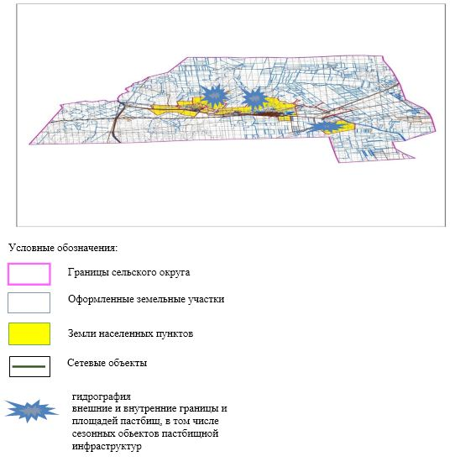

Приложение 4 к Плану по
управлению пастбищами
и их использованию по
сельскому округу Темирбека
Жургенова на 2022-2023 годы
Схема доступа пастбищепользователей к водоисточникам (озерам, рекам, прудам, копаням, оросительным или обводнительным каналам, трубчатым или шахтным колодцам), составленная согласно норме потребления воды
Сноска. Приложение 4 с изменениями, внесенными решением Айтекебийского районного маслихата Актюбинской области от 16.11.2022 № 262 (вводится в действие по истечении десяти календарных дней после дня его первого официального опубликования).
Среднесуточная норма потребления воды на одно сельскохозяйственное животное определяется в соответствии с Методикой по разработке удельных норм водопотребления и водоотведения, утвержденной приказом Заместителя Премьер-Министра Республики Казахстан – Министра сельского хозяйства Республики Казахстан от 30 декабря 2016 года № 545 (зарегистрирован в Реестре государственной регистрации нормативных правовых актов за № 14827).
Оросительных или обводнительных каналов на территории сельского округа Темирбека Жургенова не имеется.

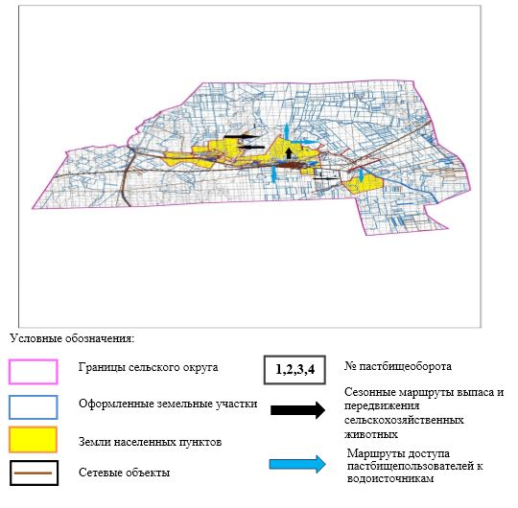

Приложение 5 к Плану по
управлению пастбищами
и их использованию по
сельскому округу Темирбека
Жургенова на 2022-2023 годы
Календарный график по использованию пастбищ, устанавливающий сезонные маршруты выпаса и передвижения сельскохозяйственных животных
№ | Наименование сельских округов | Количество загонов в 2022-2023 годах
 |  | 1 | 2 | 3 | 4
1 | Темирбек Жургенов | ВЛС | ЛС | ОЗ | ЛОС
Примечание: расшифровка аббревиатур:
ВЛС – весенне-летний сезон;
ЛОС – летне-осенний сезон;
ЛС – летний сезон;
ОЗ – отдыхающий загон.
Приложение 9 к решению
Айтекебийского районного
маслихата от "29" марта 2022
года № 162
План по управлению пастбищами и их использованию по Кайрактинскому сельскому округу на 2022-2023 годы
Настоящий План по управлению пастбищами и их использованию по Кайрактинскому сельскому округу на 2022-2023 годы (далее - План) разработан в соответствии с Законами Республики Казахстан от 23 января 2001 года "О местном государственном управлении и самоуправлении в Республике Казахстан", от 20 февраля 2017 года "О пастбищах", приказом Заместителя Премьер-Министра Республики Казахстан - Министра сельского хозяйства Республики Казахстан от 24 апреля 2017 года № 173 "Об утверждении Правил рационального использования пастбищ" (зарегистрирован в Реестре государственной регистрации нормативных правовых актов № 15090), приказом Министра сельского хозяйства Республики Казахстан от 14 апреля 2015 года № 3-3/332 "Об утверждении предельно допустимой нормы нагрузки на общую площадь пастбищ" (зарегистрирован в Реестре государственной регистрации нормативных правовых актов № 11064).
План принимается в целях рационального использования пастбищ, устойчивого обеспечения потребности в кормах и предотвращения процессов деградации пастбищ.
План содержит:
1) схему (карту) расположения пастбищ на территории Кайрактинского сельского округа разрезе категорий земель, собственников земельных участков и землепользователей на основании правоустанавливающих документов (приложение 1);
2) приемлемые схемы пастбищеоборотов (приложение 2);
3) карту с обозначением внешних и внутренних границ и площадей пастбищ, в том числе сезонных, объектов пастбищной инфраструктуры (приложение 3);
4) схему доступа пастбищепользователей к водоисточникам (озерам, рекам, прудам, копаням, оросительным или обводнительным каналам, трубчатым или шахтным колодцам), составленную согласно норме потребления воды (приложение 4);
5) календарный график по использованию пастбищ, устанавливающий сезонные маршруты выпаса и передвижения сельскохозяйственных животных (приложение 5).
План принят с учетом сведений о состоянии геоботанического обследования пастбищ, сведений о ветеринарно-санитарных объектах, данных о численности поголовья сельскохозяйственных животных с указанием их владельцев - пастбищепользователей, физических и (или) юридических лиц, данных о количестве гуртов, отар, табунов, сформированных по видам и половозрастным группам сельскохозяйственных животных, сведений о формировании поголовья сельскохозяйственных животных для выпаса на отгонных пастбищах, особенностей выпаса сельскохозяйственных животных на культурных и аридных пастбищах, сведений о сервитутах для прогона скота и иных данных, предоставленных государственными органами, физическими и (или) юридическими лицами.
По административно-территориальному делению в Кайрактинском сельском округе имеется 1 сельский населенный пункт.
Общая площадь территории Кайрактинского сельского округа 376605 гектар, из них пастбищные земли –310932 га, прочие угодий – 0 га.
По категориям земли подразделяются на:
земли сельскохозяйственного назначения –117266 гектар;
земли населенных пунктов –95429 гектар;
земли промышленности – 1602 гектар;
земли запаса- 112308 гектар.
По природным условиям территория Кайрактинского сельского округапо агроклиматическим показателям относится к сухостепной зоне, характеризуется суровой длительной зимой, кратковременным жарким летом, резкими противоречиями температур зимы и лета, малым количеством годовых осадков, засухой. Почвы в основном светлокаштановые, малогумусные.
На 1 января 2022 года в Кайрактинском сельском округе насчитывается (личное подворье населения) крупного рогатого скота 939 голов, из них маточное поголовье 582 голов, мелкого рогатого скота 1480 голов, 290 голов лошадей. Площадь пастбищ составляет 94589 гектар.
Поголовье в крестьянских хозяйствах Кайрактинского сельского округа составляет: крупного рогатого скота 2532 голов, мелкого рогатого скота 6392 голов, 1482 голов лошадей.
Площадь пастбищ крестьянских хозяйств составляет 90757 гектар.
Для обеспечения сельскохозяйственных животных по Кайрактинскому сельскому округуимеются всего 216343 гектар пастбищных угодий. В черте населенных пунктов числится 94589 гектар пастбищ.
В Кайрактинском сельском округе сервитуты для прогона скота не установлены.
На основании вышеизложенного, согласно статьи 15 Закона Республики Казахстан "О пастбищах" для нужд местного населения (с.Талдык) по содержанию маточного (дойного) поголовья сельскохозяйственных животных при имеющихся пастбищных угодьях населенных пунктов в размере 4656 га, при норме нагрузки 10 га/гол потребность не возникает.
Не имеется потребность пастбищных угодий по выпасу других сельскохозяйственных животных местного населения, при норме нагрузки на голову КРС – 10 га/гол., МРС – 2 га/гол., лошадей – 12 га/гол.
Потребность:
Для КРС- 939 бас * 0,8 га * 10 га = 7512 га;
Для МРС-1480 бас * 0,1 га * 2 га =296 га;
Для лошадей- 290 бас * 1,0 га * 12 га =3480 га;
7512 га +296 га 3480 га = 11288 га.
приложение 1 к Плану по
управлению пастбищами и их
использованию по
Кайрактинскому сельскому
округу на 2022-2023 годы
Схема (карта) расположения пастбищ на территории Кайрактинского сельского округав разрезе категорий земель, собственников земельных участков и землепользователей на основании правоустанавливающих документов

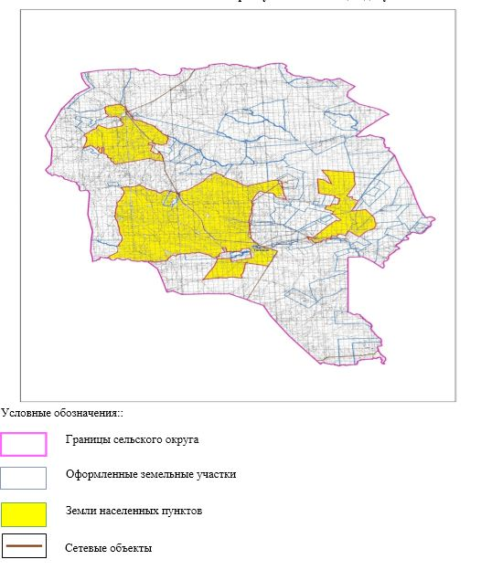

Список собственников земельных участков на территории Кайрактинского сельского округа
Таблица № 1.
№ | Наименование землепользователей | Площадь пастбищ, га | Наличие скота по видам, (гол) |  |  | В пересчете на условные головы
 |  |  | КРС | МРС | лошади | КРС | МРС | лошади
1 | КХ "Абжан" | 6830 | 150 | 950 | 42 | 0,8 | 0,1 | 1,0
2 | КХ "Ажа" | 11961 | 520 |  |  | 0,8 | 0,1 | 1,0
3 | КХ "Актан" | 600 | 7 | 46 |  | 0,8 | 0,1 | 1,0
4 | КХ "Акшкол" | 595 | 120 |  |  | 0,8 | 0,1 | 1,0
5 | КХ "Али" | 1996 |  |  | 33 | 0,8 | 0,1 | 1,0
6 | КХ"Армантай" | 2996 |  |  |  | 0,8 | 0,1 | 1,0
7 | КХ"Аян" | 3178 | 196 | 736 | 40 | 0,8 | 0,1 | 1,0
8 | КХ "Болашақ" | 1398 |  |  |  | 0,8 | 0,1 | 1,0
9 | КХ "Дастан" | 1127 | 61 |  | 33 | 0,8 | 0,1 | 1,0
10 | КХ "Даулет" | 2606 | 278 |  | 49 | 0,8 | 0,1 | 1,0
11 | КХ "Ерке Улан" | 600 | 20 | 50 |  | 0,8 | 0,1 | 1,0
12 | КХ "Еркин Айна" | 1500 | 287 | 1544 | 6 | 0,8 | 0,1 | 1,0
13 | КХ "Жандос" | 5986 | 264 | 910 | 84 | 0,8 | 0,1 | 1,0
14 | КХ "Жолмаганбет | 1075 | 42 | 660 |  | 0,8 | 0,1 | 1,0
15 | КХ "Кайракты" | 11927 |  |  | 424 | 0,8 | 0,1 | 1,0
16 | КХ "Кокжар" | 2837 | 22 |  |  | 0,8 | 0,1 | 1,0
17 | КХ "Кунбай" | 6636 | 362 | 556 | 132 | 0,8 | 0,1 | 1,0
18 | КХ "Құндылық | 1396 |  |  |  | 0,8 | 0,1 | 1,0
19 | КХ "Күн" | 1397 |  |  |  | 0,8 | 0,1 | 1,0
20 | КХ "Мағжан" | 3394 |  |  |  | 0,8 | 0,1 | 1,0
21 | КХ Майдәм" | 2791 |  |  |  | 0,8 | 0,1 | 1,0
22 | КХ "Назар" | 1999 | 64 | 41 | 34 | 0,8 | 0,1 | 1,0
23 | КХ "Нүргелді" | 1600 | 36 | 123 | 5 | 0,8 | 0,1 | 1,0
24 | КХ Нұржігіт" | 499 |  | 97 | 50 | 0,8 | 0,1 | 1,0
25 | КХ Орынбай" | 3996 |  |  |  | 0,8 | 0,1 | 1,0
26 | КХ "Сыдық Ақтан" | 3896 | 108 | 679 | 30 | 0,8 | 0,1 | 1,0
27 | КХ "Шман" | 5941 |  |  |  | 0,8 | 0,1 | 1,0
28 | ТОО "Азия Палас" | 12947 |  |  |  | 0,8 | 0,1 | 1,0
29 | ТОО "Ата мұра2020" | 2194 |  |  |  | 0,8 | 0,1 | 1,0
30 | ТОО "Құла кер" | 10990 |  |  | 520 | 0,8 | 0,1 | 1,0
Итого: |  | 116888 | 2532 | 6392 | 1482
продолжение таблицы
Норма потребности пастбищ на 1 гол., (га) |  |  | Потребность пастбищ,(га) |  |  |  |  | Излишки пастбищь (га)
КРС | МРС | лошади | КРС | МРС | лошади | вербл | Итого (га)
10 | 2 | 12 | 1200 | 190 | 504 |  | 1894
10 | 2 | 12 | 4160 | 0 | 0 |  | 4160
10 | 2 | 12 | 56 | 9,2 | 0 |  | 65,2
10 | 2 | 12 | 960 | 0 | 0 |  | 960
10 | 2 | 12 | 0 | 0 | 396 |  | 396
10 | 2 | 12 | 0 | 0 | 0 |  | 0
10 | 2 | 12 | 1568 | 147,2 | 480 |  | 2195,2
10 | 2 | 12 | 0 | 0 | 0 |  | 0
10 | 2 | 12 | 488 | 0 | 396 |  | 884
10 | 2 | 12 | 2224 | 0 | 588 |  | 2812
10 | 2 | 12 | 160 | 10 | 0 |  | 170
10 | 2 | 12 | 2296 | 308,8 | 72 |  | 2676,8
10 | 2 | 12 | 2112 | 182 | 1008 |  | 3302
10 | 2 | 12 | 336 | 132 | 0 |  | 468
10 | 2 | 12 | 0 | 0 | 5088 |  | 5088
10 | 2 | 12 | 176 | 0 | 0 |  | 176
10 | 2 | 12 | 2896 | 111,2 | 1584 |  | 4591,2
10 | 2 | 12 | 0 | 0 | 0 |  | 0
10 | 2 | 12 | 0 | 0 | 0 |  | 0
10 | 2 | 12 | 0 | 0 | 0 |  | 0
10 | 2 | 12 | 0 | 0 | 0 |  | 0
10 | 2 | 12 | 512 | 8,2 | 408 |  | 928,2
10 | 2 | 12 | 288 | 24,6 | 60 |  | 372,6
10 | 2 | 12 | 0 | 19,4 | 600 |  | 619,4
10 | 2 | 12 | 0 | 0 | 0 |  | 0
10 | 2 | 12 | 864 | 135,8 | 360 |  | 1359,8
10 | 2 | 12 | 0 | 0 | 0 |  | 0
10 | 2 | 12 | 0 | 0 | 0 |  | 0
10 | 2 | 12 | 0 | 0 | 0 |  | 0
10 | 2 | 12 | 0 | 0 | 6240 |  | 6240
 |  |  | 20256 | 1278,4 | 17784 |  | 39318,4
Сведения по распределению пастбищ для размещения маточного (дойного) поголовья КРС по Кайрактинскому сельскому округу в разрезе населенных пунктов
Таблица №2
№ | Населенный пункт | Площадь пастбищ, (га) | Наличие дойных коров (гол.) | В пересчете на условные головы
1 | с.Кайракты | 94589 | 582 | 0,8
 | Итого | 94589 | 582
продолжение таблицы
Норма потребности пастбищ на 1 гол., (га) | Потребность пастбищ,(га) | Не обеспечено пастбищами (га) | Обеспеченность потребности, % | Излишки, (га)
10 | 4656 |  |  | +89933
 | 4656 |  |  | +89933
Сведения по перераспределению пастбищ для размещения поголовья сельскохозяйственных животных в разрезе собственников земельных участков по Кайрактинскому сельскому округу
Таблица № 3.
№ | Населенный пункт | Наличие скота по видам, (гол) |  |  | В пересчете на условные головы
 |  | КРС | МРС | лошади | КРС | МРС | лошади
1 | с.Кайракты | 939 | 1480 | 290 | 0,8 | 0,1 | 1,0
 | Итого | 939 | 1480 | 290
продолжение таблицы
Норма потребности пастбищ на 1 гол., (га) |  |  | Потребность пастбищ,(га) |  |  |  | Распределение пастбищ | Обеспе-ченностьпотреб-ности, %
КРС | МРС | лошади | КРС | МРС | лошади | Итоги (га)
10 | 2 | 12 | 7512 | 296 | 3480 | 11288
 |  |  | 7512 | 296 | 3480 | 11288
Приложение 2 к Плану по
управлению пастбищами и их
использованию по
Кайрактинскому сельскому
округу на 2022-2023 годы
Приемлемые схемы пастбищеоборотов
Схема пастбищеоборотов, приемлемая для Кайрактинского сельского округа
Годы | Загон 1 | Загон 2 | Загон 3 | Загон 4
2022-2023 | отдыхающий  загон | весенне-летний сезон 1 | летний сезон 2 | осенний сезон 3
приложение 3 к Плану по
управлению пастбищами и их
использованию по
Кайрактинскому сельскому
округу на 2022-2023 годы
Карта с обозначением внешних и внутренних границ и площадей пастбищ, в том числе сезонных, объектов пастбищной инфраструктуры

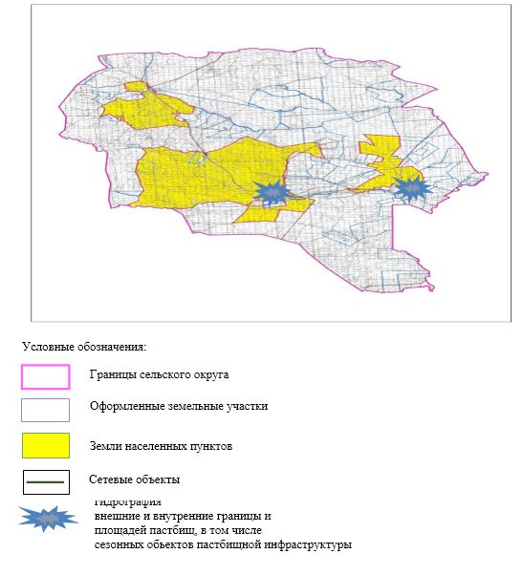

приложение 4 к Плану по
управлению пастбищами и их
использованию по
Кайрактинскому сельскому
округу на 2022-2023 годы
Схема доступа пастбищепользователей к водоисточникам (озерам, рекам, прудам, копаням, оросительным или обводнительным каналам, трубчатым или шахтным колодцам), составленная согласно норме потребления воды
Сноска. Приложение 4 с изменениями, внесенными решением Айтекебийского районного маслихата Актюбинской области от 16.11.2022 № 262 (вводится в действие по истечении десяти календарных дней после дня его первого официального опубликования).
Среднесуточная норма потребления воды на одно сельскохозяйственное животное определяется в соответствии с Методикой по разработке удельных норм водопотребления и водоотведения, утвержденной приказом Заместителя Премьер-Министра Республики Казахстан – Министра сельского хозяйства Республики Казахстан от 30 декабря 2016 года № 545 (зарегистрирован в Реестре государственной регистрации нормативных правовых актов за № 14827).
Оросительных или обводнительных каналов на территории Кайрактинского сельского округане имеется.

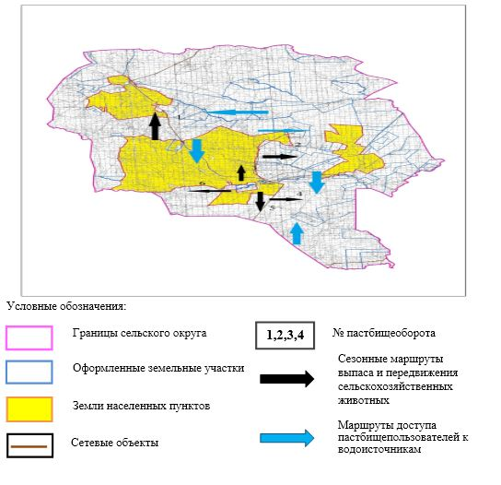

приложение 5 к Плану по
управлению пастбищами и их
использованию по
Кайрактинскому сельскому
округу на 2022-2023 годы
Календарный график по использованию пастбищ, устанавливающий сезонные маршруты выпаса и передвижения сельскохозяйственных животных
№ | Наименование сельских округов | Количество загонов в 2022-2023 годах
 |  | 1 | 2 | 3 | 4
1 | Кайрактинский | ВЛС | ЛС | ОЗ | ЛОС
Примечание: расшифровка аббревиатур:
ВЛС – весенне-летний сезон;
ЛОС – летне-осенний сезон;
ЛС – летний сезон;
ОЗ – отдыхающий загон.
Приложение 10 к решению
Айтекебийского районного
маслихата от "29" марта 2022
года № 162
План по управлению пастбищами и их использованию по Карабутакскому сельскому округу на 2022-2023 годы
Настоящий План по управлению пастбищами и их использованию по Карабутакскому сельскому округу на 2022-2023 годы (далее - План) разработан в соответствии с Законами Республики Казахстан от 23 января 2001 года "О местном государственном управлении и самоуправлении в Республике Казахстан", от 20 февраля 2017 года "О пастбищах", приказом Заместителя Премьер-Министра Республики Казахстан - Министра сельского хозяйства Республики Казахстан от 24 апреля 2017 года № 173 "Об утверждении Правил рационального использования пастбищ" (зарегистрирован в Реестре государственной регистрации нормативных правовых актов № 15090), приказом Министра сельского хозяйства Республики Казахстан от 14 апреля 2015 года № 3-3/332 "Об утверждении предельно допустимой нормы нагрузки на общую площадь пастбищ" (зарегистрирован в Реестре государственной регистрации нормативных правовых актов № 11064).
План принимается в целях рационального использования пастбищ, устойчивого обеспечения потребности в кормах и предотвращения процессов деградации пастбищ.
План содержит:
1) схему (карту) расположения пастбищ на территории Карабутакского сельского округа в разрезе категорий земель, собственников земельных участков и землепользователей на основании правоустанавливающих документов (приложение 1);
2) приемлемые схемы пастбищеоборотов (приложение 2);
3) карту с обозначением внешних и внутренних границ и площадей пастбищ, в том числе сезонных, объектов пастбищной инфраструктуры (приложение 3);
4) схему доступа пастбищепользователей к водоисточникам (озерам, рекам, прудам, копаням, оросительным или обводнительным каналам, трубчатым или шахтным колодцам), составленную согласно норме потребления воды (приложение 4);
5) календарный график по использованию пастбищ, устанавливающий сезонные маршруты выпаса и передвижения сельскохозяйственных животных (приложение 5).
План принят с учетом сведений о состоянии геоботанического обследования пастбищ, сведений о ветеринарно-санитарных объектах, данных о численности поголовья сельскохозяйственных животных с указанием их владельцев - пастбищепользователей, физических и (или) юридических лиц, данных о количестве гуртов, отар, табунов, сформированных по видам и половозрастным группам сельскохозяйственных животных, сведений о формировании поголовья сельскохозяйственных животных для выпаса на отгонных пастбищах, особенностей выпаса сельскохозяйственных животных на культурных и аридных пастбищах, сведений о сервитутах для прогона скота и иных данных, предоставленных государственными органами, физическими и (или) юридическими лицами.
По административно-территориальному делению в Карабутакском сельском округе имеются 4 сельских населенных пунктов.
Общая площадь территории Карабутакского сельского округа 262794 гектаров, из них пастбищные земли – 251550 гектар.
По категориям земли подразделяются на:
земли сельскохозяйственного назначения –99171 га;
земли населенных пунктов –65558 га;
земли промышленности – 2798 га;
земли запаса – 95267 га.
По природным условиям территория Карабутакского сельского округа по агроклиматическим показателям относится к сухостепной зоне, характеризуется суровой длительной зимой, кратковременным жарким летом, резкими противоречиями температур зимы и лета, малым количеством годовых осадков, засухой. Почвы в основном светлокаштановые, малогумусные.
На 1 января 2022 года в Карабутакском сельском округе насчитывается (личное подворье населения) крупного рогатого скота 2816 голов, из них маточное поголовье 1124 голов, мелкого рогатого скота 2169 голов, 126 голов лошадей. Из них:
в селе Карабутак:
крупного рогатого скота 1749 голов, из них маточное поголовье 709 голов, мелкого рогатого скота 1447 голов, 60 головы лошадей.
Площадь пастбищ составляет 37441 гектар.
в селе Енбекту:
крупного рогатого скота 376 головы, из них маточное поголовье 86 голов, мелкого рогатого скота 262 головы, 10 голов лошадей.
Площадь пастбищ составляет 8029 га.
в селе Белкопа:
крупного рогатого скота 422 головы, из них маточное поголовье 233 голов, мелкого рогатого скота 350 головы, 32 голов лошадей.
Площадь пастбищ составляет 10015 гектар.
в селе Жароткел:
крупного рогатого скота 269 головы, из них маточное поголовье 96 голов, мелкого рогатого скота 110 головы, 24 голов лошадей.
Площадь пастбищ составляет 9043 гектар.
Поголовье ТОО, АО и крестьянских хозяйствах Карабутакского сельского округа составляет: крупного рогатого скота 2926 головы, мелкого рогатого скота 9831 головы, 1376 голов лошадей.
Площадь пастбищ крестьянских хозяйств составляет 81983 гектар.
Для обеспечения сельскохозяйственных животных по Карабутакскому сельскому округу имеются всего 187022 гектар пастбищных угодий. В черте населенных пунктов числится 64528 гектар пастбищ.
В Карабутакском сельском округе сервитуты для прогона скота не установлены.
На основании вышеизложенного, согласно статьи 15 Закона Республики Казахстан "О пастбищах" для нужд местного населения (с.Карабутак, с.Енбекту, с.Белкопа, с.Жароткел) по содержанию маточного (дойного) поголовья сельскохозяйственных животных при имеющихся пастбищных угодьях населенных пунктов в размере 8992 га, при норме нагрузки 10 га/гол потребность не возникает.
Не имеется потребность пастбищных угодий по выпасу других сельскохозяйственных животных местного населения, при норме нагрузки на голову КРС – 10 га/гол., МРС – 2 га/гол., лошадей – 12 га/гол.
Потребность:
Для КРС- 2816 гол * 0,8 га * 10 га = 22528 га;
Для МРС-2169 гол * 0,1 га * 2 га =433,8 га;
Для лошадей- 126 гол * 1,0 га * 12 га =1512 га;
22528 га + 433,8 га +1512 га = 24473,8 га.
приложение 1 к Плану по
управлению пастбищами и их
использованию по
Карабутакскому сельскому округу на 2022-2023 годы
Схема (карта) расположения пастбищ на территории Карабутакского сельского округа в разрезе категорий земель, собственников земельных участков и землепользователей на основании правоустанавливающих документов

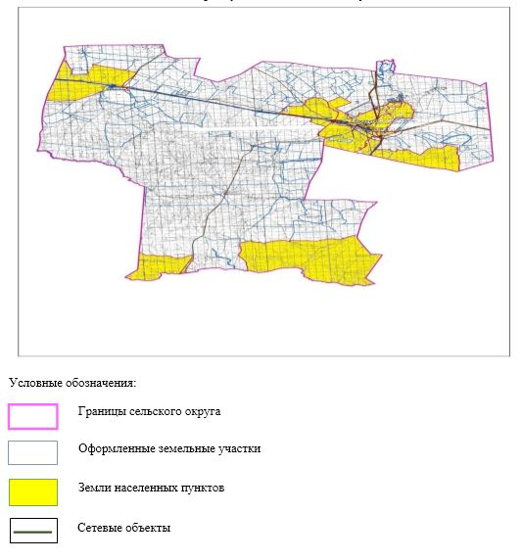

Список собственников земельных участков на территории Карабутакского сельского округа
Таблица № 1.
№ | Наименование землепользователей | Площадь пастбищ, га | Наличие скота по видам, (гол) |  |  | В пересчете на условные головы
 |  |  | КРС | МРС | лошади | КРС | МРС | лошади
1 | КХ "Абдолла" | 997 | 23 | 52 | 13 | 0,8 | 0,1 | 1,0
2 | КХ "Әділ-Айса" | 997 |  |  |  | 0,8 | 0,1 | 1,0
3 | КХ "Әділет" | 822 | 61 | 102 | 2 | 0,8 | 0,1 | 1,0
4 | КХ "Әмір-Темір" | 910 | 14 | 120 |  | 0,8 | 0,1 | 1,0
5 | КХ "Аппақ" | 3014 |  | 400 | 21 | 0,8 | 0,1 | 1,0
6 | КХ "Аслан" | 1600 | 38 | 503 | 30 | 0,8 | 0,1 | 1,0
7 | КХ "Ата-Мұра" | 749 | 40 | 74 | 8 | 0,8 | 0,1 | 1,0
8 | КХ "Бекарыс" | 1995 | 162 | 52 | 6 | 0,8 | 0,1 | 1,0
9 | КХ "Бекболаттар" | 996 |  |  |  | 0,8 | 0,1 | 1,0
10 | КХ "Болашақ" | 1000 | 127 |  | 53 | 0,8 | 0,1 | 1,0
11 | КХ "Ғалымжан" | 1998 | 241 |  | 99 | 0,8 | 0,1 | 1,0
12 | КХ "Дәуірбек" | 1147 | 46 | 30 | 3 | 0,8 | 0,1 | 1,0
13 | КХ "Даулет" | 2372 | 71 | 939 | 12 | 0,8 | 0,1 | 1,0
14 | КХ "Даулет" | 1302 | 74 | 810 | 214 | 0,8 | 0,1 | 1,0
15 | КХ "Жандос" | 2742 | 277 |  | 15 | 0,8 | 0,1 | 1,0
16 | КХ "Жанайым" |  | 30 | 69 | 25 | 0,8 | 0,1 | 1,0
17 | КХ "Жарық" | 11984 | 327 | 2608 | 248 | 0,8 | 0,1 | 1,0
18 | КХ "Зада" | 285 |  |  |  | 0,8 | 0,1 | 1,0
19 | КХ "Қазанат" | 1199 | 34 |  |  | 0,8 | 0,1 | 1,0
20 | КХ "Қайсар" | 1997 | 211 | 126 | 72 | 0,8 | 0,1 | 1,0
21 | КХ "Қуантай" | 995 |  | 476 |  | 0,8 | 0,1 | 1,0
22 | КХ "Қуаныш" | 1497 | 44 |  | 79 | 0,8 | 0,1 | 1,0
23 | КХ "Кулан" | 2499 |  |  |  | 0,8 | 0,1 | 1,0
24 | КХ "Мейржан" | 997 | 19 | 18 | 6 | 0,8 | 0,1 | 1,0
25 | КХ "Нурасыл" | 1000 | 146 | 558 | 96 | 0,8 | 0,1 | 1,0
26 | КХ "Нурдаулет" | 6323 |  |  | 32 | 0,8 | 0,1 | 1,0
27 | КХ "Нуржанат" | 1036 | 86 | 518 | 63 | 0,8 | 0,1 | 1,0
28 | КХ "Орда" | 1499 |  |  |  | 0,8 | 0,1 | 1,0
29 | КХ "Осман" | 3992 |  |  | 26 | 0,8 | 0,1 | 1,0
30 | КХ "Ренат" | 500 |  | 400 |  | 0,8 | 0,1 | 1,0
31 | КХ "Руслан" | 500 | 21 | 229 | 5 | 0,8 | 0,1 | 1,0
32 | КХ "Саламат" | 2560 | 67 | 143 | 80 | 0,8 | 0,1 | 1,0
33 | КХ "Т-Куламан" | 997 | 8 | 320 |  | 0,8 | 0,1 | 1,0
34 | КХ "Тортқара" | 996 | 56 | 24 | 10 | 0,8 | 0,1 | 1,0
35 | КХ "Тугел" | 1997 | 128 | 550 | 18 | 0,8 | 0,1 | 1,0
36 | КХ "Шапагат" | 4996 | 146 |  |  | 0,8 | 0,1 | 1,0
37 | КХ "Шолақ" | 11493 |  | 400 |  | 0,8 | 0,1 | 1,0
38 | ТОО Карабутак | 16812 | 429 | 310 | 140 | 0,8 | 0,1 | 1,0
Итого : |  | 98795 | 2926 | 9831 | 1376
продолжение таблицы
Норма потребности пастбищ на 1 гол., (га) |  |  | Потребность пастбищ,(га) |  |  |  |  | Излишки пастбищь (га)
КРС | МРС | лошади | КРС | МРС | лошади | верблюды | Итого (га)
10 | 2 | 12 | 184 | 10,4 | 156 |  | 350,4
10 | 2 | 12 | 0 | 0 | 0 |  | 0
10 | 2 | 12 | 488 | 20,4 | 24 |  | 532,4
10 | 2 | 12 | 112 | 24 | 0 |  | 136
10 | 2 | 12 | 0 | 80 | 252 |  | 332
10 | 2 | 12 | 304 | 100,6 | 360 |  | 764,6
10 | 2 | 12 | 320 | 14,8 | 96 |  | 430,8
10 | 2 | 12 | 1296 | 10,4 | 72 |  | 1378,4
10 | 2 | 12 | 0 | 0 | 0 |  | 0
10 | 2 | 12 | 1016 | 0 | 636 |  | 1652
10 | 2 | 12 | 1928 | 0 | 1188 |  | 3116
10 | 2 | 12 | 368 | 6 | 36 |  | 410
10 | 2 | 12 | 568 | 187,8 | 144 |  | 899,8
10 | 2 | 12 | 592 | 162 | 2568 |  | 3322
10 | 2 | 12 | 2216 | 0 | 180 |  | 2396
10 | 2 | 12 | 240 | 13,8 | 300 |  | 553,8
10 | 2 | 12 | 2616 | 521,6 | 2976 |  | 6113,6
10 | 2 | 12 | 0 | 0 | 0 |  | 0
10 | 2 | 12 | 272 | 0 | 0 |  | 272
10 | 2 | 12 | 1688 | 25,2 | 864 |  | 2577,2
10 | 2 | 12 | 0 | 95,2 | 0 |  | 95,2
10 | 2 | 12 | 352 | 0 | 948 |  | 1300
10 | 2 | 12 | 0 | 0 | 0 |  | 0
10 | 2 | 12 | 152 | 3,6 | 72 |  | 227,6
10 | 2 | 12 | 1168 | 111,6 | 1152 |  | 2431,6
10 | 2 | 12 | 0 |  | 384 |  | 6,4
10 | 2 | 12 | 688 | 103,6 | 756 |  | 1547,6
10 | 2 | 12 | 0 | 0 | 0 |  | 0
10 | 2 | 12 | 0 | 0 | 312 |  | 312
10 | 2 | 12 | 0 | 80 | 0 |  | 80
10 | 2 | 12 | 168 | 45,8 | 60 |  | 273,8
10 | 2 | 12 | 536 | 28,6 | 960 |  | 1524,6
10 | 2 | 12 | 64 | 64 | 0 |  | 128
10 | 2 | 12 | 448 | 4,8 | 120 |  | 572,8
10 | 2 | 12 | 1024 | 110 | 216 |  | 1350
10 | 2 | 12 | 1168 | 0 | 0 |  | 1168
10 | 2 | 12 | 0 | 80 | 0 |  | 80
10 | 2 | 12 | 3432 | 62 | 1680 |  | 5174
 |  |  | 23408 | 1966,2 | 16512 |  | 41886,2
Сведения по распределению пастбищ для размещения маточного (дойного)поголовья КРС по Карабутакскому сельскому округу в разрезе населенных пунктов
Таблица № 2
№ | Населенный пункт | Площадь пастбищ, (га) | Наличие дойных коров (гол.) | В пересчете на условные головы
1 | с.Белкопа | 10015 | 233 | 0,8
2 | с.Жароткел | 9043 | 96 | 0,8
3 | с.Карабутак | 37441 | 709 | 0,8
4 | с.Корпе | 8029 | 86 | 0,8
 | Итого | 64528 | 1124
продолжение таблицы
Норма потребности пастбищна 1 гол., (га) | Потребность пастбищ,(га) | Не обеспечено пастбищами (га) | Обеспеченность потребности, % | Излишки, (га)
10 | 1864 |  |  | +8151
10 | 768 |  |  | +8275
10 | 5672 |  |  | +31769
10 | 688 |  |  | +7341
 | 8992 |  |  | +55536
Сведения по перераспределению пастбищ для размещения поголовья сельскохозяйственных животных в разрезе собственников земельных участков по Карабутакскому сельскому округу
Таблица № 3.
№ | Населенный пункт | Наличие скота по видам, (гол) |  |  | В пересчете на условные головы
 |  | КРС | МРС | лошади | КРС | МРС | лошади
1 | с.Белкопа | 422 | 350 | 32 | 0,8 | 0,1 | 1,0
2 | с.Жароткел | 269 | 110 | 24 | 0,8 | 0,1 | 1,0
3 | с.Карабутак | 1749 | 1447 | 60 | 0,8 | 0,1 | 1,0
4 | с.Корпе | 376 | 262 | 10 | 0,8 | 0,1 | 1,0
 | Итого | 2816 | 2169 | 126
продолжение таблицы
Норма потребности пастбищ на 1 гол., (га) |  |  | Потребность пастбищ,(га) |  |  |  | Распределение пастбищ | Обеспеченность потребности, %
КРС | МРС | лошади | КРС | МРС | лошади | Итоги (га)
10 | 2 | 12 | 3376 | 70 | 384 | 3830
10 | 2 | 12 | 2152 | 22 | 288 | 2462
10 | 2 | 12 | 13992 | 289,4 | 720 | 15001,4
10 | 2 | 12 | 3008 | 52,4 | 120 | 3180,4
 |  |  | 22528 | 433,8 | 1512 | 24473,8
приложение 2 к Плану по
управлению пастбищами и их
использованию по
Карабутакскому сельскому округу на 2022-2023 годы
Приемлемые схемы пастбищеоборотов
Схема пастбищеоборотов, приемлемая для Карабутакского сельского округа
Годы | Загон 1 | Загон 2 | Загон 3 | Загон 4
2022-2023 | отдыхающий загон | весенне-летний сезон 1 | летний сезон 2 | осенний сезон 3
приложение 3 к Плану по
управлению пастбищами и их
использованию по
Карабутакскому сельскому округу на 2022-2023 годы
Карта с обозначением внешних и внутренних границ и площадей пастбищ, в том числе сезонных, объектов пастбищной инфраструктуры

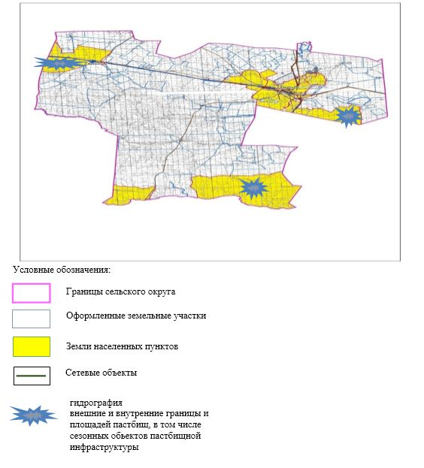

приложение 4 к Плану по
управлению пастбищами и их
использованию по
Карабутакскому сельскому округу на 2022-2023 годы
Схема доступа пастбищепользователей к водоисточникам (озерам, рекам, прудам, копаням, оросительным или обводнительным каналам, трубчатым или шахтным колодцам), составленная согласно норме потребления воды
Сноска. Приложение 4 с изменениями, внесенными решением Айтекебийского районного маслихата Актюбинской области от 16.11.2022 № 262 (вводится в действие по истечении десяти календарных дней после дня его первого официального опубликования).
Среднесуточная норма потребления воды на одно сельскохозяйственное животное определяется в соответствии с Методикой по разработке удельных норм водопотребления и водоотведения, утвержденной приказом Заместителя Премьер-Министра Республики Казахстан – Министра сельского хозяйства Республики Казахстан от 30 декабря 2016 года № 545 (зарегистрирован в Реестре государственной регистрации нормативных правовых актов за № 14827).
Оросительных или обводнительных каналов на территории Карабутакского сельского округа не имеется.

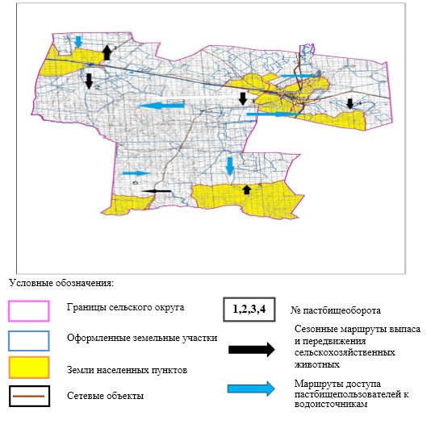

приложение 5 к Плану по
управлению пастбищами и их
использованию по
Карабутакскому сельскому округу на 2022-2023 годы
Календарный график по использованию пастбищ, устанавливающий сезонные маршруты выпаса и передвижения сельскохозяйственных животных
№ | Наименование сельских округов | Количество загонов в 2022-2023 годах
 |  | 1 | 2 | 3 | 4
1 | Карабутакский | ВЛС | ЛС | ОЗ | ЛОС
Примечание: расшифровка аббревиатур:
ВЛС – весенне-летний сезон;
ЛОС – летне-осенний сезон;
ЛС – летний сезон;
ОЗ – отдыхающий загон.
Приложение 11 к решению
Айтекебийского районного
маслихата от "29" марта 2022
года № 162
План по управлению пастбищами и их использованию по Кумкудукскому сельскому округу на 2022-2023 годы
Настоящий План по управлению пастбищами и их использованию по Кумкудукскому сельскому округу на 2022-2023 годы (далее - План) разработан в соответствии с Законами Республики Казахстан от 23 января 2001 года "О местном государственном управлении и самоуправлении в Республике Казахстан", от 20 февраля 2017 года "О пастбищах", приказом Заместителя Премьер-Министра Республики Казахстан - Министра сельского хозяйства Республики Казахстан от 24 апреля 2017 года № 173 "Об утверждении Правил рационального использования пастбищ" (зарегистрирован в Реестре государственной регистрации нормативных правовых актов № 15090), приказом Министра сельского хозяйства Республики Казахстан от 14 апреля 2015 года № 3-3/332 "Об утверждении предельно допустимой нормы нагрузки на общую площадь пастбищ" (зарегистрирован в Реестре государственной регистрации нормативных правовых актов № 11064).
План принимается в целях рационального использования пастбищ, устойчивого обеспечения потребности в кормах и предотвращения процессов деградации пастбищ.
План содержит:
1) схему (карту) расположения пастбищ на территории Кумкудукского сельского округав разрезе категорий земель, собственников земельных участков и землепользователей на основании правоустанавливающих документов (приложение 1);
2) приемлемые схемы пастбищеоборотов (приложение 2);
3) карту с обозначением внешних и внутренних границ и площадей пастбищ, в том числе сезонных, объектов пастбищной инфраструктуры (приложение 3);
4) схему доступа пастбищепользователей к водоисточникам (озерам, рекам, прудам, копаням, оросительным или обводнительным каналам, трубчатым или шахтным колодцам), составленную согласно норме потребления воды (приложение 4);
5) календарный график по использованию пастбищ, устанавливающий сезонные маршруты выпаса и передвижения сельскохозяйственных животных (приложение 5).
План принят с учетом сведений о состоянии геоботанического обследования пастбищ, сведений о ветеринарно-санитарных объектах, данных о численности поголовья сельскохозяйственных животных с указанием их владельцев - пастбищепользователей, физических и (или) юридических лиц, данных о количестве гуртов, отар, табунов, сформированных по видам и половозрастным группам сельскохозяйственных животных, сведений о формировании поголовья сельскохозяйственных животных для выпаса на отгонных пастбищах, особенностей выпаса сельскохозяйственных животных на культурных и аридных пастбищах, сведений о сервитутах для прогона скота и иных данных, предоставленных государственными органами, физическими и (или) юридическими лицами.
По административно-территориальному делению в Кумкудукском сельском округе имеется 1 сельский населенный пункт.
Общая площадь территории Кумкудукского сельского округа 185966 гектар, из них пастбищные земли –140495 га., прочие угодий – 0 га.
По категориям земли подразделяются на:
земли сельскохозяйственного назначения –108225 гектар;
земли населенных пунктов –24656 гектар;
земли промышленности – 817 гектар;
земли запаса- 52005 гектар.
По природным условиям территория Кумкудукского сельского округа по агроклиматическим показателям относится к сухостепной зоне, характеризуется суровой длительной зимой, кратковременным жарким летом, резкими противоречиями температур зимы и лета, малым количеством годовых осадков, засухой. Почвы в основном темнокаштановые, малогумусные.
На 1 января 2022 года в Кумкудукском сельском округе насчитывается (личное подворье населения) крупного рогатого скота 1542 голов, из них маточное поголовье 907 голов, мелкого рогатого скота 5859 голов, 195 головы лошадей. Площадь пастбищ составляет 24208 гектар.
Поголовье крестьянских хозяйствах Кумкудукского сельского округа составляет: крупного рогатого скота 1833 голов, мелкого рогатого скота 11 головы, 503 голов лошадей.
Площадь пастбищ крестьянских хозяйств составляет 20850 гектар.
Для обеспечения сельскохозяйственных животных по Кумкудуксому сельскому округу имеются всего 116287 гектар пастбищных угодий. В черте населенных пунктов числится 24208 гектар пастбищ.
В Кумкудукском сельском округе сервитуты для прогона скота не установлены.
На основании вышеизложенного, согласно статьи 15 Закона Республики Казахстан "О пастбищах" для нужд местного населения (с.Кумкудук) по содержанию маточного (дойного) поголовья сельскохозяйственных животных при имеющихся пастбищных угодьях населенных пунктов в размере 7256 га, при норме нагрузки 10 га/гол потребность не возникает.
Не имеется потребность пастбищных угодий по выпасу других сельскохозяйственных животных местного населения, при норме нагрузки на голову КРС – 10 га/гол., МРС – 2 га/гол., лошадей – 12 га/гол.
Потребность:
Для КРС-1542 бас * 0,8 га * 10 га = 12336 га;
Для МРС - 5859 бас * 0,1 га * 2 га = 1171,8 га;
Для лошадей-195 бас * 1,0 га * 12 га = 2340 га;
12336 га + 1171,8 га + 2340 га = 15847,8 га.
приложение 1 к Плану по
управлению пастбищами
и их использованию по
Кумкудукскому сельскому
округу на 2022-2023 годы
Схема (карта) расположения пастбищ на территории Кумкудукского сельского округа в разрезе категорий земель, собственников земельных участков и землепользователей на основании правоустанавливающих документов

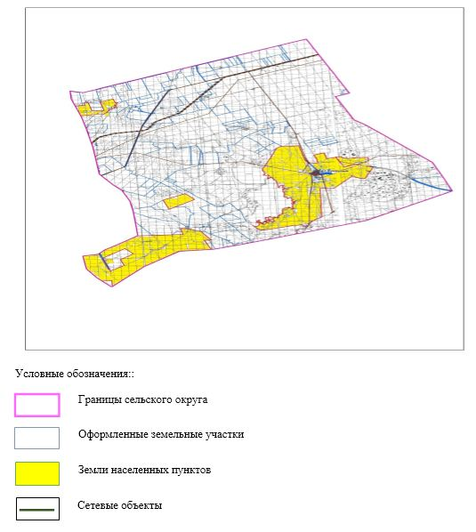

Список собственников земельных участков на территории Кумкудукского сельского округа
Таблица № 1.
№ | Наименование землепользователей | Площадь пастбищ, га | Наличие скота по видам, (гол) |  |  | В пересчете на условные головы
 |  |  | КРС | МРС | лошади | КРС | МРС | лошади
1 | КХ "Асхат" | 1992 | 42 |  |  | 0,8 | 0,1 | 1,0
2 | КХ "Башпай" | 1109 |  |  |  | 0,8 | 0,1 | 1,0
3 | КХ "Бекзат" | 3548 | 241 | 5 | 51 | 0,8 | 0,1 | 1,0
4 | КХ "Бестас" | 5366 | 125 |  |  | 0,8 | 0,1 | 1,0
5 | КХ "Біләл" | 2436 | 24 | 6 |  | 0,8 | 0,1 | 1,0
6 | КХ "Дана" | 997 | 314 |  |  | 0,8 | 0,1 | 1,0
7 | КХ "Жаса" | 2995 | 149 |  | 1 | 0,8 | 0,1 | 1,0
8 | КХ "Қайран" | 223 |  |  |  | 0,8 | 0,1 | 1,0
9 | КХ "Мақсат" | 498 |  |  |  | 0,8 | 0,1 | 1,0
10 | КХ "Нурмухаммед" | 697 |  |  |  | 0,8 | 0,1 | 1,0
11 | КХ "Теректі" | 989 |  |  |  | 0,8 | 0,1 | 1,0
12 | ТОО Braidd | 5172 |  |  |  | 0,8 | 0,1 | 1,0
13 | ТОО Кумкудык | 38653 | 687 |  | 451 | 0,8 | 0,1 | 1,0
14 | СПК Бірлік и К | 1923 | 251 |  |  | 0,8 | 0,1 | 1,0
15 | Комсомольский ПТШ | 402 |  |  |  | 0,8 | 0,1 | 1,0
ВСЕГО: |  | 67000 | 1833 | 11 | 503
продолжение таблицы
Норма потребности пастбищ на 1 гол., (га) |  |  | Потребность пастбищ,(га) |  |  |  |  | Излишки пастбищь (га)
КРС | МРС | лошади | КРС | МРС | лошади | вербл | Итого (га)
10 | 2 | 12 | 336 | 0 | 0 |  | 336
10 | 2 | 12 | 0 | 0 | 0 |  | 0
10 | 2 | 12 | 1928 | 1 | 612 |  | 2541
10 | 2 | 12 | 1000 | 0 | 0 |  | 1000
10 | 2 | 12 | 192 | 1,2 | 0 |  | 193,2
10 | 2 | 12 | 2512 | 0 | 0 |  | 2512
10 | 2 | 12 | 1192 | 0 | 12 |  | 1204
10 | 2 | 12 | 0 | 0 | 0 |  | 0
10 | 2 | 12 | 0 | 0 | 0 |  | 0
10 | 2 | 12 | 0 | 0 | 0 |  | 0
10 | 2 | 12 | 0 | 0 | 0 |  | 0
10 | 2 | 12 | 0 | 0 | 0 |  | 0
10 | 2 | 12 | 5496 | 0 | 5412 |  | 10908
10 | 2 | 12 | 2008 | 0 | 0 |  | 2008
10 | 2 | 12 | 0 | 0 | 0 |  | 0
 |  |  | 14664 | 2,2 | 6036 |  | 20702,2
Сведения по распределению пастбищ для размещения маточного (дойного) поголовья КРС по Кумкудукскому сельскому округу в разрезе населенных пунктов
Таблица №2
№ | Населенный пункт | Площадь пастбищ, (га) | Наличие дойных коров (гол.) | В пересчете на условные головы
1 | с.Кумкудук | 24208 | 907 | 0,8
 | Всего | 24208 | 907
продолжение таблицы
Норма потребности пастбищна 1 гол., (га) | Потребность пастбищ,(га) | Не обеспечено пастбищами (га) | Обеспеченность потребности, % | Излишки, (га)
10 | 7256 |  |  | +16952
 | 7256 |  |  | +16952
Сведения по перераспределению пастбищ для размещения поголовья сельскохозяйственных животных в разрезе собственников земельных участков по Кумкудукскому сельскому округу
Таблица № 3.
№ | Населенный пункт | Наличие скота по видам, (гол) |  |  | В пересчете на условные головы
 |  | КРС | МРС | лошади | КРС | МРС | лошади
1 | с.Кумкудук | 1542 | 5859 | 195 | 0,8 | 0,1 | 1,0
 | Всего | 1542 | 5859 | 195
продолжение таблицы
Норма потребности пастбищ на 1 гол., (га) |  |  | Потребность пастбищ,(га) |  |  |  | Распределение пастбищ | Обеспеченность потребности, %
КРС | МРС | лошади | КРС | МРС | лошади | Итоги (га)
10 | 2 | 12 | 12336 | 1171,8 | 2340 | 15847,8
 |  |  | 12336 | 1171,8 | 2340 | 15847,8
приложение 2 к Плану по
управлению пастбищами
и их использованию по
Кумкудукскому сельскому
округу на 2022-2023 годы
Приемлемые схемы пастбищеоборотов
Схема пастбищеоборотов, приемлемая для Кумкудукского сельского округа
Годы | Загон 1 | Загон 2 | Загон 3 | Загон 4
2022-2023 | весенне-летний сезон 1 | летний сезон 2 | осенний сезон 3 | отдыхающий загон
приложение 3 к Плану по
управлению пастбищами
и их использованию по
Кумкудукскому сельскому
округу на 2022-2023 годы
Карта с обозначением внешних и внутренних границ и площадей пастбищ, в том числе сезонных, объектов пастбищной инфраструктуры

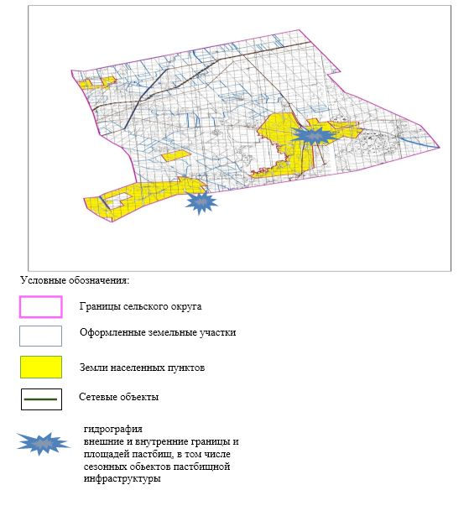

приложение 4 к Плану по
управлению пастбищами
и их использованию по
Кумкудукскому сельскому
округу на 2022-2023 годы
Схема доступа пастбищепользователей к водоисточникам (озерам, рекам, прудам, копаням, оросительным или обводнительным каналам, трубчатым или шахтным колодцам), составленная согласно норме потребления воды
Сноска. Приложение 4 с изменениями, внесенными решением Айтекебийского районного маслихата Актюбинской области от 16.11.2022 № 262 (вводится в действие по истечении десяти календарных дней после дня его первого официального опубликования).
Среднесуточная норма потребления воды на одно сельскохозяйственное животное определяется в соответствии с Методикой по разработке удельных норм водопотребления и водоотведения, утвержденной приказом Заместителя Премьер-Министра Республики Казахстан – Министра сельского хозяйства Республики Казахстан от 30 декабря 2016 года № 545 (зарегистрирован в Реестре государственной регистрации нормативных правовых актов за № 14827).
Оросительных или обводнительных каналов на территории Кумкудукского сельского округане имеется.

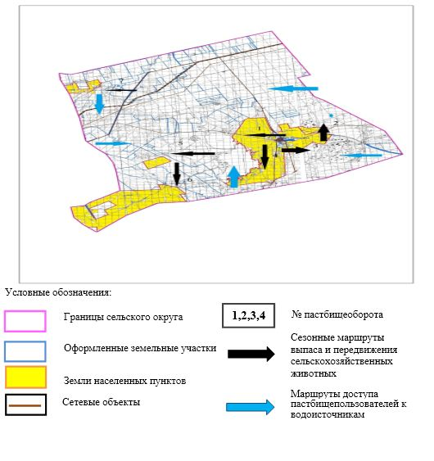

приложение 5 к Плану по
управлению пастбищами
и их использованию по
Кумкудукскому сельскому
округу на 2022-2023 годы
Календарный график по использованию пастбищ, устанавливающий сезонные маршруты выпаса и передвижения сельскохозяйственных животных
№ | Наименование сельских округов | Количество загонов
 |  | 1 | 2 | 3 | 4
1 | Кумкудукский | ВЛС | ЛС | ОЗ | ЛОС
Примечание: расшифровка аббревиатур:
ВЛС – весенне-летний сезон;
ЛОС – летне-осенний сезон;
ЛС – летний сезон;
ОЗ – отдыхающий загон.
приложение 12 к решению
Айтекебийского районного
маслихата от "29" марта 2022
года № 162
План по управлению пастбищами и их использованию по Кызылжулдызскому сельскому округу на 2022-2023 годы
Настоящий План по управлению пастбищами и их использованию по Кызылжулдызскому сельскому округу на 2022-2023 годы (далее - План) разработан в соответствии с Законами Республики Казахстан от 23 января 2001 года "О местном государственном управлении и самоуправлении в Республике Казахстан", от 20 февраля 2017 года "О пастбищах", приказом Заместителя Премьер-Министра Республики Казахстан - Министра сельского хозяйства Республики Казахстан от 24 апреля 2017 года № 173 "Об утверждении Правил рационального использования пастбищ" (зарегистрирован в Реестре государственной регистрации нормативных правовых актов № 15090), приказом Министра сельского хозяйства Республики Казахстан от 14 апреля 2015 года № 3-3/332 "Об утверждении предельно допустимой нормы нагрузки на общую площадь пастбищ" (зарегистрирован в Реестре государственной регистрации нормативных правовых актов № 11064).
План принимается в целях рационального использования пастбищ, устойчивого обеспечения потребности в кормах и предотвращения процессов деградации пастбищ.
План содержит:
1) схему (карту) расположения пастбищ на территории Кызылжулдызского сельского округав разрезе категорий земель, собственников земельных участков и землепользователей на основании правоустанавливающих документов (приложение 1);
2) приемлемые схемы пастбищеоборотов (приложение 2);
3) карту с обозначением внешних и внутренних границ и площадей пастбищ, в том числе сезонных, объектов пастбищной инфраструктуры (приложение 3);
4) схему доступа пастбищепользователей к водоисточникам (озерам, рекам, прудам, копаням, оросительным или обводнительным каналам, трубчатым или шахтным колодцам), составленную согласно норме потребления воды (приложение 4);
5) календарный график по использованию пастбищ, устанавливающий сезонные маршруты выпаса и передвижения сельскохозяйственных животных (приложение 5).
План принят с учетом сведений о состоянии геоботанического обследования пастбищ, сведений о ветеринарно-санитарных объектах, данных о численности поголовья сельскохозяйственных животных с указанием их владельцев - пастбищепользователей, физических и (или) юридических лиц, данных о количестве гуртов, отар, табунов, сформированных по видам и половозрастным группам сельскохозяйственных животных, сведений о формировании поголовья сельскохозяйственных животных для выпаса на отгонных пастбищах, особенностей выпаса сельскохозяйственных животных на культурных и аридных пастбищах, сведений о сервитутах для прогона скота и иных данных, предоставленных государственными органами, физическими и (или) юридическими лицами.
По административно-территориальному делению в Кызылжулдызском сельском округе имеется 1 сельский населенный пункт.
Общая площадь территории Кызылжулдызского сельского округа составляет 130864 гектаров, из них пастбищные земли –122713 га, прочие угодий – 0 га.
По категориям земли подразделяются на:
земли сельскохозяйственного назначения –52521 гектар;
земли населенных пунктов –28555 гектар;
земли промышленности – 1609 гектар;
земли запаса- 48179 гектаров.
По природным условиям территория Кызылжулдызского сельского округа по агроклиматическим показателям относится к сухостепной зоне, характеризуется суровой длительной зимой, кратковременным жарким летом, резкими противоречиями температур зимы и лета, малым количеством годовых осадков, засухой. Почвы в основном светлокаштановые, малогумусные.
На 1 января 2022 года в Кызылжулдызском сельском округе насчитывается (личное подворье населения) крупного рогатого скота 774 голов, из них маточное поголовье 362 голов, мелкого рогатого скота 1148 голов, 191 голов лошадей. Площадь пастбищ составляет 28174 гектар.
Поголовье крестьянских хозяйствах Кызылжулдызского сельского округа составляет: крупного рогатого скота 2421 головы, мелкого рогатого скота 2134 голов, 961 голов лошадей.
Площадь пастбищ крестьянских хозяйств составляет 50902 гектар.
Для обеспечения сельскохозяйственных животных по Кызылжулдызском сельском округе имеются всего 94539 гектар пастбищных угодий. В черте населенных пунктов числится 28174 гектар пастбищ.
В Кызылжулдызском сельском округе сервитуты для прогона скота не установлены.
На основании вышеизложенного, согласно статьи 15 Закона Республики Казахстан "О пастбищах" для нужд местного населения (с.Аралтобе) по содержанию маточного (дойного) поголовья сельскохозяйственных животных при имеющихся пастбищных угодьях населенных пунктов в размере 2896 га, при норме нагрузки 10 га/гол потребность не возникает.
Не имеется потребность пастбищных угодий по выпасу других сельскохозяйственных животных местного населения, при норме нагрузки на голову КРС – 10 га/гол., МРС – 2 га/гол., лошадей – 12 га/гол.
Потребность:
Для КРС-774 гол. * 0,8 га/гол * 10 га=6192 га;
Для МРС-1148 гол. * 0,1 га/гол * 2 га =229,6 га;
Для лошадей- 191 гол. * 1,0 га/гол * 12 га= 2292 га;
6192 га + 229,6 га + 2292 га =8713,6 га.
приложение 1 к Плану по
управлению пастбищами и их
использованию по
Кызылжулдызскому сельскому
округу на 2022-2023 годы
Схема (карта) расположения пастбищ на территории Кызылжулдызского сельского округа в разрезе категорий земель, собственников земельных участков и землепользователей на основании правоустанавливающих документов

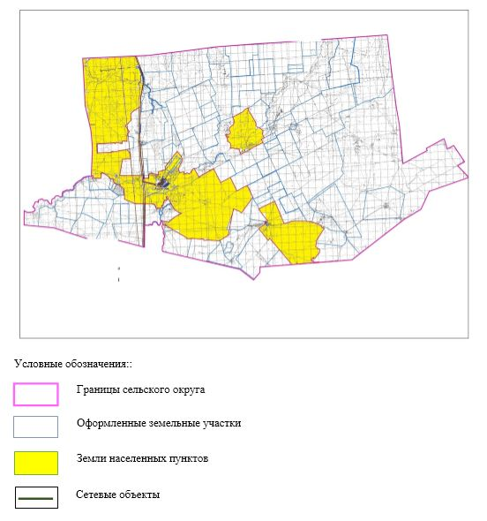

Список собственников земельных участков на территории Кызылжулдызского сельского округа
Таблица № 1.
№ | Наименование землепользователей | Площадь пастбищ, га | Наличие скота по видам, (гол) |  |  | В пересчете на условные головы
 |  |  | КРС | МРС | лошади | КРС | МРС | лошади
1 | К/х "Азамат" | 797 | 81 | 49 |  | 0,8 | 0,1 | 1,0
2 | К/х "Айдын" | 998 | 102 |  | 12 | 0,8 | 0,1 | 1,0
3 | К/х "Айналайын" | 490 | 4 | 30 | 67 | 0,8 | 0,1 | 1,0
4 | К/х "Ақжелен" | 2095 | 52 | 78 | 39 | 0,8 | 0,1 | 1,0
5 | К/х "Ақжол" | 2690 | 150 | 221 | 60 | 0,8 | 0,1 | 1,0
6 | К/х "Ансар" | 2328 | 87 |  | 133 | 0,8 | 0,1 | 1,0
7 | К/х "Ар-Ай" | 293 | 11 |  |  | 0,8 | 0,1 | 1,0
8 | К/х "Арсен" | 998 | 18 |  |  | 0,8 | 0,1 | 1,0
9 | К/х "Балжанай" | 1996 | 90 |  |  | 0,8 | 0,1 | 1,0
10 | К/х "Былшық би" | 955 | 115 |  | 11 | 0,8 | 0,1 | 1,0
11 | К/х "Гульназ" | 995 | 24 |  | 5 | 0,8 | 0,1 | 1,0
12 | К/х "Даму" | 995 | 105 |  |  | 0,8 | 0,1 | 1,0
13 | К/х "Дархан" | 1297 | 113 |  | 53 | 0,8 | 0,1 | 1,0
14 | К/х " Жігер" | 2398 |  |  |  | 0,8 | 0,1 | 1,0
15 | К/х "Қазыбек" | 997 | 3 |  | 55 | 0,8 | 0,1 | 1,0
16 | К/х "Манатбай Әлнұр" | 697 | 74 | 351 |  | 0,8 | 0,1 | 1,0
17 | К/х "Масақ" | 6975 | 118 | 35 | 62 | 0,8 | 0,1 | 1,0
18 | К/х "Муслим" | 648 |  |  |  | 0,8 | 0,1 | 1,0
19 | К/х "Мырзалы" | 3467 |  | 922 | 1 | 0,8 | 0,1 | 1,0
20 | К/х "Нур Айым" | 2813 | 148 | 8 | 51 | 0,8 | 0,1 | 1,0
21 | К/х Нурасыл" | 949 | 135 |  | 94 | 0,8 | 0,1 | 1,0
22 | К/х "Нур" | 808 |  |  |  | 0,8 | 0,1 | 1,0
23 | К/х "Нұрталап" | 4510 | 82 |  | 24 | 0,8 | 0,1 | 1,0
24 | К/х "Нұр" | 1198 | 191 |  | 79 | 0,8 | 0,1 | 1,0
25 | К/х "Рахым" | 1029 | 155 | 34 | 2 | 0,8 | 0,1 | 1,0
26 | К/х Саид" | 499 | 83 | 65 | 84 | 0,8 | 0,1 | 1,0
27 | К/х "Табыс" | 197 | 15 | 8 | 3 | 0,8 | 0,1 | 1,0
28 | К/х "Толғанай" | 998 | 2 | 28 | 75 | 0,8 | 0,1 | 1,0
29 | К/х "Төлеу" | 2800 |  |  |  | 0,8 | 0,1 | 1,0
30 | К/х "Шарапат" | 582 |  |  |  | 0,8 | 0,1 | 1,0
31 | К/х "Шилісабақ | 2110 | 86 | 305 | 51 | 0,8 | 0,1 | 1,0
32 | СПК Ансар | 832 | 377 |  |  | 0,8 | 0,1 | 1,0
Итого: |  | 51734 | 2421 | 2134 | 961
продолжение таблицы
Норма потребности пастбищ на 1 гол., (га) |  |  | Потребность пастбищ,(га) |  |  |  |  | Излишки пастбищь (га)
КРС | МРС | лошади | КРС | МРС | лошади | верб | Итого (га)
10 | 2 | 12 | 648 | 9,8 | 0 |  | 657,8
10 | 2 | 12 | 816 | 0 | 144 |  | 960
10 | 2 | 12 | 32 | 6 | 804 |  | 842
10 | 2 | 12 | 416 | 15,6 | 468 |  | 899,6
10 | 2 | 12 | 1200 | 44,2 | 720 |  | 1964,2
10 | 2 | 12 | 696 | 0 | 1596 |  | 2292
10 | 2 | 12 | 88 | 0 | 0 |  | 88
10 | 2 | 12 | 144 | 0 | 0 |  | 144
10 | 2 | 12 | 720 | 0 | 0 |  | 720
10 | 2 | 12 | 920 | 0 | 132 |  | 1052
10 | 2 | 12 | 192 | 0 | 60 |  | 252
10 | 2 | 12 | 840 | 0 | 0 |  | 840
10 | 2 | 12 | 904 | 0 | 636 |  | 1540
10 | 2 | 12 | 0 | 0 | 0 |  | 0
10 | 2 | 12 | 24 | 0 | 660 |  | 684
10 | 2 | 12 | 592 | 70,2 | 0 |  | 662,2
10 | 2 | 12 | 944 | 7 | 744 |  | 1695
10 | 2 | 12 | 0 | 0 | 0 |  | 0
10 | 2 | 12 | 0 | 184,4 | 12 |  | 196,4
10 | 2 | 12 | 1184 | 1,6 | 612 |  | 1797,6
10 | 2 | 12 | 1080 | 0 | 1128 |  | 2208
10 | 2 | 12 | 0 | 0 | 0 |  | 0
10 | 2 | 12 | 656 | 0 | 288 |  | 944
10 | 2 | 12 | 1528 | 0 | 948 |  | 2476
10 | 2 | 12 | 1240 | 6,8 | 24 |  | 1270,8
10 | 2 | 12 | 664 | 13 | 1008 |  | 1685
10 | 2 | 12 | 120 | 1,6 | 36 |  | 157,6
10 | 2 | 12 | 16 | 5,6 | 900 |  | 921,6
10 | 2 | 12 | 0 | 0 | 0 |  | 0
10 | 2 | 12 | 0 | 0 | 0 |  | 0
10 | 2 | 12 | 688 | 61 | 612 |  | 1361
10 | 2 | 12 | 3016 | 0 | 0 |  | 3016
 |  |  | 19368 | 426,8 | 11532 |  | 31326,8
Сведения по распределению пастбищ для размещения маточного (дойного) поголовья КРС по Кызылжулдызскому сельскому округу в разрезе населенных пунктов
Таблица №2
№ | Населенный пункт | Площадь пастбищ, (га) | Наличие дойных коров (гол.) | В пересчете на условные головы
1 | С.Аралтобе | 28174 | 362 | 0,8
 | Итого | 28174 | 362
продолжение таблицы
Норма потребности пастбищна 1 гол., (га) | Потребность пастбищ,(га) | Не обеспечено пастбищами (га) | Обеспеченность потребности, % | Излишки, (га)
10 | 2896 |  |  | +25278
 | 2896 |  |  | +25278
Сведения по перераспределению пастбищ для размещения поголовья сельскохозяйственных животных в разрезе собственников земельных участков по Кызылжулдызскому сельскому округу
Таблица № 3.
№ | Населенный пункт | Наличие скота по видам, (гол) |  |  | В пересчете на условные головы
 |  | КРС | МРС | лошади | КРС | МРС | лошади
1 | С.Аралтобе | 774 | 1148 | 191 | 0,8 | 0,1 | 1,0
 | Итого | 774 | 1148 | 191
продолжение таблицы
Норма потребности пастбищ на 1 гол., (га) |  |  | Потребность пастбищ,(га) |  |  |  | Распределение пастбищ | Обеспеченность потребности, %
КРС | МРС | лошади | КРС | МРС | лошади | Итоги (га)
10 | 2 | 12 | 6192 | 229,6 | 2292 | 8713,6
 |  |  | 6192 | 229,6 | 2292 | 8713,6
приложение 2 к Плану по
управлению пастбищами и их
использованию по
Кызылжулдызскому сельскому
округу на 2022-2023 годы
Приемлемые схемы пастбищеоборотов
Схема пастбищеоборотов, приемлемая для Кызылжулдызского сельского округа
Годы | Загон 1 | Загон 2 | Загон 3 | Загон 4
2022-2023 | весенне-летний сезон 1 | летний сезон 2 | осенний сезон 3 | отдыхающий загон
приложение 3 к Плану по
управлению пастбищами и их
использованию по
Кызылжулдызскому сельскому
округу на 2022-2023 годы
Карта с обозначением внешних и внутренних границ и площадей пастбищ, в том числе сезонных, объектов пастбищной инфраструктуры

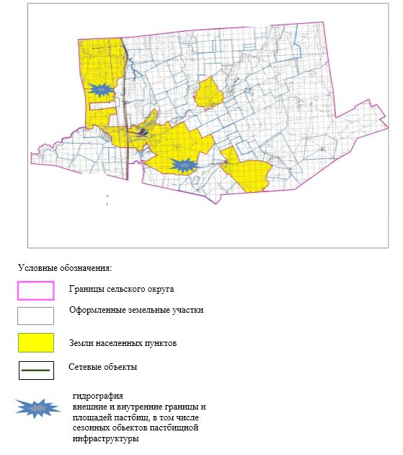

приложение 4 к Плану по
управлению пастбищами и их
использованию по
Кызылжулдызскому сельскому
округу на 2022-2023 годы
Схема доступа пастбищепользователей к водоисточникам (озерам, рекам, прудам, копаням, оросительным или обводнительным каналам, трубчатым или шахтным колодцам), составленная согласно норме потребления воды
Сноска. Приложение 4 с изменениями, внесенными решением Айтекебийского районного маслихата Актюбинской области от 16.11.2022 № 262 (вводится в действие по истечении десяти календарных дней после дня его первого официального опубликования).
Среднесуточная норма потребления воды на одно сельскохозяйственное животное определяется в соответствии с Методикой по разработке удельных норм водопотребления и водоотведения, утвержденной приказом Заместителя Премьер-Министра Республики Казахстан – Министра сельского хозяйства Республики Казахстан от 30 декабря 2016 года № 545 (зарегистрирован в Реестре государственной регистрации нормативных правовых актов за № 14827).
Оросительных или обводнительных каналов на территории Кызылжулдызского сельского округа не имеется.

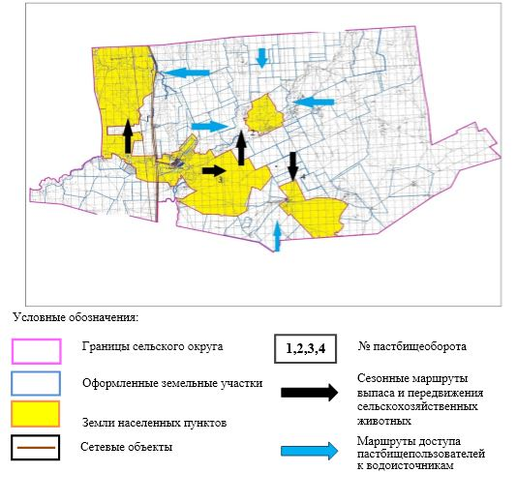

приложение 5 к Плану по
управлению пастбищами и их
использованию по
Кызылжулдызскому сельскому
округу на 2022-2023 годы
Календарный график по использованию пастбищ, устанавливающий сезонные маршруты выпаса и передвижения сельскохозяйственных животных
№ | Наименование сельских округов | Количество загонов в 2022-2023 годах
 |  | 1 | 2 | 3 | 4
1 | Кызылжулдызский | ВЛС | ЛС | ОЗ | ЛОС
Примечание: расшифровка аббревиатур:
ВЛС – весенне-летний сезон;
ЛОС – летне-осенний сезон;
ЛС – летний сезон;
ОЗ – отдыхающий загон.
приложение 13 к решению
Айтекебийского районного
маслихата от "29" марта 2022
года №162
План по управлению пастбищами и их использованию по Саратскому сельскому округу на 2022-2023 годы
Настоящий План по управлению пастбищами и их использованию по Саратскому сельскому округу на 2022-2023 годы (далее - План) разработан в соответствии с Законами Республики Казахстан от 23 января 2001 года "О местном государственном управлении и самоуправлении в Республике Казахстан", от 20 февраля 2017 года "О пастбищах", приказом Заместителя Премьер-Министра Республики Казахстан - Министра сельского хозяйства Республики Казахстан от 24 апреля 2017 года № 173 "Об утверждении Правил рационального использования пастбищ" (зарегистрирован в Реестре государственной регистрации нормативных правовых актов № 15090), приказом Министра сельского хозяйства Республики Казахстан от 14 апреля 2015 года № 3-3/332 "Об утверждении предельно допустимой нормы нагрузки на общую площадь пастбищ" (зарегистрирован в Реестре государственной регистрации нормативных правовых актов № 11064).
План принимается в целях рационального использования пастбищ, устойчивого обеспечения потребности в кормах и предотвращения процессов деградации пастбищ.
План содержит:
1) схему (карту) расположения пастбищ на территории Саратского сельского округав разрезе категорий земель, собственников земельных участков и землепользователей на основании правоустанавливающих документов (приложение 1);
2) приемлемые схемы пастбищеоборотов (приложение 2);
3) карту с обозначением внешних и внутренних границ и площадей пастбищ, в том числе сезонных, объектов пастбищной инфраструктуры (приложение 3);
4) схему доступа пастбищепользователей к водоисточникам (озерам, рекам, прудам, копаням, оросительным или обводнительным каналам, трубчатым или шахтным колодцам), составленную согласно норме потребления воды (приложение 4);
5) календарный график по использованию пастбищ, устанавливающий сезонные маршруты выпаса и передвижения сельскохозяйственных животных (приложение 5).
План принят с учетом сведений о состоянии геоботанического обследования пастбищ, сведений о ветеринарно-санитарных объектах, данных о численности поголовья сельскохозяйственных животных с указанием их владельцев - пастбищепользователей, физических и (или) юридических лиц, данных о количестве гуртов, отар, табунов, сформированных по видам и половозрастным группам сельскохозяйственных животных, сведений о формировании поголовья сельскохозяйственных животных для выпаса на отгонных пастбищах, особенностей выпаса сельскохозяйственных животных на культурных и аридных пастбищах, сведений о сервитутах для прогона скота и иных данных, предоставленных государственными органами, физическими и (или) юридическими лицами.
По административно-территориальному делению в Саратском сельском округе имеются 1 сельский населенный пункт.
Общая площадь территории Саратского сельского округа 243204 гектар, из них пастбищные земли –230272 га, прочие угодий – 0 га.
По категориям земли подразделяются на:
земли сельскохозяйственного назначения –61061 гектар;
земли населенных пунктов –71018 гектар;
земли промышленности – 1603 гектар;
земли запаса- 109522 гектар.
По природным условиям территория Саратского сельского округа по агроклиматическим показателям относится к сухостепной зоне, характеризуется суровой длительной зимой, кратковременным жарким летом, резкими противоречиями температур зимы и лета, малым количеством годовых осадков, засухой. Почвы в основном светлокаштановые, малогумусные.
На 1 января 2022 года в Саратском сельском округе насчитывается (личное подворье населения) крупного рогатого скота 1050 голов, из них маточное поголовье 562 голов, мелкого рогатого скота 2572 голов, 160 голов лошадей. Площадь пастбищ составляет 70197 гектар.
Поголовье крестьянских хозяйствах Саратского сельского округа составляет: крупного рогатого скота 1698 голов, мелкого рогатого скота 2692 голов, 1200 голов лошадей.
Площадь пастбищ крестьянских хозяйств составляет 13276 гектаров.
Для обеспечения сельскохозяйственных животных по Саратскому сельскому округу имеются всего 160075 гектар пастбищных угодий. В черте населенных пунктов числится 70197 гектар пастбищ.
В Саратском сельском округе сервитуты для прогона скота не установлены.
На основании вышеизложенного, согласно статьи 15 Закона Республики Казахстан "О пастбищах" для нужд местного населения (с.Сарат) по содержанию маточного (дойного) поголовья сельскохозяйственных животных при имеющихся пастбищных угодьях населенных пунктов в размере 4496 га, при норме нагрузки 10 га/гол потребность не возникает.
Не имеется потребность пастбищных угодий по выпасу других сельскохозяйственных животных местного населения, при норме нагрузки на голову КРС 10 га/гол., МРС – 2 га/гол., лошадей – 12 га/гол.
Потребность:
Для КРС- 1050 бас * 0,8 га * 10 га = 8400 га;
Для МРС -2572 бас * 0,1 га * 2 га =514,4 га;
Для лошадей- 160 бас * 1,0 га * 12 га =1920 га;
8400 га + 514,4 га + 1920 га = 10834,4.
приложение 1 к Плану по
управлению пастбищами
и их использованию по
Саратскому сельскому округу на
2022-2023 годы
Схема (карта) расположения пастбищ на территории Саратского сельского округа в разрезе категорий земель, собственников земельных участков и землепользователей на основании правоустанавливающих документов

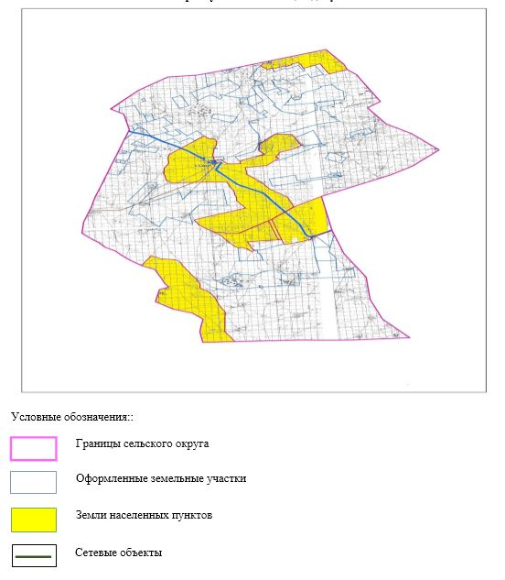

Список собственников земельных участков на территории Саратского сельского округа
Таблица № 1.
№ | Наименование землепользователей | Площадь пастбищ, га | Наличие скота по видам, (гол) |  |  | В пересчете на условные головы
 |  |  | КРС | МРС | лошади | КРС | МРС | лошади
1 | КХ "Азамат" | 1000 | 125 |  |  | 0,8 | 0,1 | 1,0
2 | КХ "Бақыт" | 1469 | 78 | 300 | 1 | 0,8 | 0,1 | 1,0
3 | КХ "Кенжалы" | 951 | 96 | 216 | 37 | 0,8 | 0,1 | 1,0
4 | КХ "Кенжебек-К" | 525 | 166 |  |  | 0,8 | 0,1 | 1,0
5 | КХ "Наз Мырза" | 2203 | 117 |  |  | 0,8 | 0,1 | 1,0
6 | КХ"Назық" | 2162 | 198 | 762 |  | 0,8 | 0,1 | 1,0
7 | КХ "Нур" | 1000 | 112 | 17 | 3 | 0,8 | 0,1 | 1,0
8 | КХ "Талап" | 2470 | 148 | 175 | 6 | 0,8 | 0,1 | 1,0
9 | КХ "Шын-Али" | 1496 | 97 | 380 | 58 | 0,8 | 0,1 | 1,0
10 | ПК "Асем Наз" | 44364 | 561 | 792 | 1095 | 0,8 | 0,1 | 1,0
Итого |  | 57640 | 1698 | 2642 | 1200
продолжение таблицы
Норма потребности пастбищ на 1 гол., (га) |  |  | Потребность пастбищ,(га) |  |  |  |  | Излишки пастбищь (га)
КРС | МРС | лошади | КРС | МРС | лошади | вербл | Итого (га)
10 | 2 | 12 | 1000 | 0 | 0 |  | 1000
10 | 2 | 12 | 624 | 60 | 12 |  | 696
10 | 2 | 12 | 768 | 43,2 | 444 |  | 1255,2
10 | 2 | 12 | 1328 | 0 | 0 |  | 1328
10 | 2 | 12 | 936 | 0 | 0 |  | 936
10 | 2 | 12 | 1584 | 152,4 | 0 |  | 1736,4
10 | 2 | 12 | 896 | 3,4 | 36 |  | 935,4
10 | 2 | 12 | 1184 | 35 | 72 |  | 1291
10 | 2 | 12 | 776 | 76 | 696 |  | 1548
10 | 2 | 12 | 4488 | 158,4 | 13140 |  | 17786,4
 |  |  | 13584 | 528,4 | 14400 |  | 28512,4
Сведения по распределению пастбищ для размещения маточного (дойного)поголовья КРС по Саратскому сельскому округу в разрезе населенных пунктов
Таблица № 2
№ | Населенный пункт | Площадь пастбищ, (га) | Наличие дойных коров (гол.) | В пересчете на условные головы
1 | с.Сарат | 70197 | 562 | 0,8
 | Итого | 70197 | 562
продолжение таблицы
Норма потребности пастбищна 1 гол., (га) | Потребность пастбищ,(га) | Не обеспечено пастбищами (га) | Обеспеченность потребности, % | Излишки, (га)
10 | 4496 |  |  | +65701
 | 4496 |  |  | +65701
Сведения по перераспределению пастбищ для размещения поголовья сельскохозяйственных животных в разрезе собственников земельных участков по Саратскому сельскому округу
Таблица № 3.
№ | Населенный пункт | Наличие скота по видам, (гол) |  |  | В пересчете на условные головы
 |  | КРС | МРС | лошади | КРС | МРС | лошади
1 | с.Сарат | 1050 | 2572 | 160 | 0,8 | 0,1 | 1,0
 | Итого | 1050 | 2572 | 154
продолжение таблицы
Норма потребности пастбищ на 1 гол., (га) |  |  | Потребность пастбищ,(га) |  |  |  | Распределение пастбищ | Обеспеченность потребности, %
КРС | МРС | лошади | КРС | МРС | лошади | Итоги (га)
10 | 2 | 12 | 8400 | 514,4 | 1920 | 10834,4
 |  |  | 8400 | 514,4 | 1920 | 10834,4
Приложение 2 к Плану по
управлению пастбищами
и их использованию по
Саратскому сельскому округу на
2022-2023 годы
Приемлемые схемы пастбищеоборотов
Схема пастбищеоборотов, приемлемая для Саратского сельского округа
Годы | Загон 1 | Загон 2 | Загон 3 | Загон 4
2022-2023 | отдыхающий  загон | весенне-летний сезон 1 | летний сезон 2 | осенний сезон 3
приложение 3 к Плану по
управлению пастбищами
и их использованию по
Саратскому сельскому округу на
2022-2023 годы
Карта с обозначением внешних и внутренних границ и площадей пастбищ, в том числе сезонных, объектов пастбищной инфраструктуры

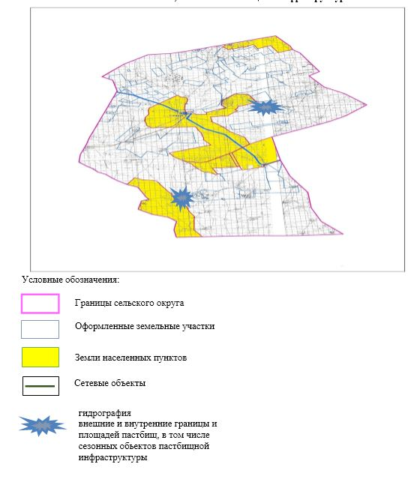

приложение 4 к Плану по
управлению пастбищами
и их использованию по
Саратскому сельскому округу на
2022-2023 годы
Схема доступа пастбищепользователей к водоисточникам (озерам, рекам, прудам, копаням, оросительным или обводнительным каналам, трубчатым или шахтным колодцам), составленная согласно норме потребления воды
Сноска. Приложение 4 с изменениями, внесенными решением Айтекебийского районного маслихата Актюбинской области от 16.11.2022 № 262 (вводится в действие по истечении десяти календарных дней после дня его первого официального опубликования).
Среднесуточная норма потребления воды на одно сельскохозяйственное животное определяется в соответствии с Методикой по разработке удельных норм водопотребления и водоотведения, утвержденной приказом Заместителя Премьер-Министра Республики Казахстан – Министра сельского хозяйства Республики Казахстан от 30 декабря 2016 года № 545 (зарегистрирован в Реестре государственной регистрации нормативных правовых актов за № 14827).
Оросительных или обводнительных каналов на территории Саратского сельского округа не имеется.

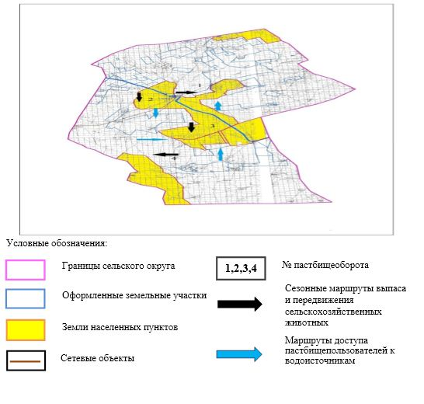

приложение 5 к Плану по
управлению пастбищами
и их использованию по
Саратскому сельскому округу на
2022-2023 годы
Календарный график по использованию пастбищ, устанавливающий сезонные маршруты выпаса и передвижения сельскохозяйственных животных
№ | Наименование сельских округов | Количество загонов в 2022-2023 году
 |  | 1 | 2 | 3 | 4
1 | Саратский | ВЛС | ЛС | ОЗ | ЛОС
Примечание: расшифровка аббревиатур:
ВЛС – весенне-летний сезон;
ЛОС – летне-осенний сезон;
ЛС – летний сезон;
ОЗ – отдыхающий загон.
Приложение 14 к решению
Айтекебийского районного
маслихата от "29" марта 2022
года № 162
План по управлению пастбищами и их использованию по Сулукольскому сельскому округу на 2022-2023 годы
Настоящий План по управлению пастбищами и их использованию по Сулукольскому сельскому округу на 2022-2023 годы (далее - План) разработан в соответствии с Законами Республики Казахстан от 23 января 2001 года "О местном государственном управлении и самоуправлении в Республике Казахстан", от 20 февраля 2017 года "О пастбищах", приказом Заместителя Премьер-Министра Республики Казахстан - Министра сельского хозяйства Республики Казахстан от 24 апреля 2017 года № 173 "Об утверждении Правил рационального использования пастбищ" (зарегистрирован в Реестре государственной регистрации нормативных правовых актов № 15090), приказом Министра сельского хозяйства Республики Казахстан от 14 апреля 2015 года № 3-3/332 "Об утверждении предельно допустимой нормы нагрузки на общую площадь пастбищ" (зарегистрирован в Реестре государственной регистрации нормативных правовых актов № 11064).
План принимается в целях рационального использования пастбищ, устойчивого обеспечения потребности в кормах и предотвращения процессов деградации пастбищ.
План содержит:
1) схему (карту) расположения пастбищ на территории Сулукольского сельского округа в разрезе категорий земель, собственников земельных участков и землепользователей на основании правоустанавливающих документов (приложение 1);
2) приемлемые схемы пастбищеоборотов (приложение 2);
3) карту с обозначением внешних и внутренних границ и площадей пастбищ, в том числе сезонных, объектов пастбищной инфраструктуры (приложение 3);
4) схему доступа пастбищепользователей к водоисточникам (озерам, рекам, прудам, копаням, оросительным или обводнительным каналам, трубчатым или шахтным колодцам), составленную согласно норме потребления воды (приложение 4);
5) календарный график по использованию пастбищ, устанавливающий сезонные маршруты выпаса и передвижения сельскохозяйственных животных (приложение 5).
План принят с учетом сведений о состоянии геоботанического обследования пастбищ, сведений о ветеринарно-санитарных объектах, данных о численности поголовья сельскохозяйственных животных с указанием их владельцев - пастбищепользователей, физических и (или) юридических лиц, данных о количестве гуртов, отар, табунов, сформированных по видам и половозрастным группам сельскохозяйственных животных, сведений о формировании поголовья сельскохозяйственных животных для выпаса на отгонных пастбищах, особенностей выпаса сельскохозяйственных животных на культурных и аридных пастбищах, сведений о сервитутах для прогона скота и иных данных, предоставленных государственными органами, физическими и (или) юридическими лицами.
По административно-территориальному делению в Сулукольском сельском округе имеются 1 сельский населенный пункт.
Общая площадь территории Сулукольского сельскога округа 96960 гектар, из них пастбищные земли –50953 га, прочие угодий –0 га.
По категориям земли подразделяются на:
земли сельскохозяйственного назначения –43976 гектар;
земли населенных пунктов –15443 гектар;
земли промышленности – 2846 гектар;
земли запаса- 34695 гектар.
По природным условиям территория Сулукольского сельского округа по агроклиматическим показателям относится к сухостепной зоне, характеризуется суровой длительной зимой, кратковременным жарким летом, резкими противоречиями температур зимы и лета, малым количеством годовых осадков, засухой. Почвы в основном светлокаштановые, малогумусные.
На 1 января 2022 года в Сулукольском сельском округе насчитывается (личное подворье населения) крупного рогатого скота 962 голов, из них маточное поголовье 365 голов, мелкого рогатого скота 2137 голов, 95 голов лошадей. Площадь пастбищ составляет 14673 гектар.
Поголовье крестьянских хозяйствах Сулукольского сельскога округа составляет: крупного рогатого скота 123 голов, мелкого рогатого скота 193 головы, 35 голов лошадей.
Площадь пастбищ крестьянских хозяйств составляет 6674 гектаров.
Для обеспечения сельскохозяйственных животных по Сулукольскому сельскому округу имеются всего 36280 га пастбищных угодий. В черте населенных пунктов числится 14673 гектар пастбищ.
В Сулукольском сельском округе сервитуты для прогона скота не установлены.
На основании вышеизложенного, согласно статьи 15 Закона Республики Казахстан "О пастбищах" для нужд местного населения (с.Сулуколь) по содержанию маточного (дойного) поголовья сельскохозяйственных животных при имеющихся пастбищных угодьях населенных пунктов в размере 2920 га, при норме нагрузки 10 га/гол потребность не возникает.
Не имеется потребность пастбищных угодий по выпасу других сельскохозяйственных животных местного населения, при норме нагрузки на голову КРС – 10 га/гол., МРС – 2 га/гол., лошадей – 12 га/гол.
Потребность:
Для КРС -962 бас. * 0,8 га * 10 га = 7696 га;
Для МРС -2137 бас * 0,1 га * 2 га = 427,4 га;
Для лошадей -95 бас * 1,0 * 12 га= 1140 га;
7696 га + 427,4 га + 1140 га = 9263,4 га.
приложение 1 к Плану по
управлению пастбищами и
их использованию по
Сулукольскому сельскому
округу на 2022-2023 годы
Схема (карта) расположения пастбищ на территории Сулукольского сельского округа в разрезе категорий земель, собственников земельных участков и землепользователей на основании правоустанавливающих документов

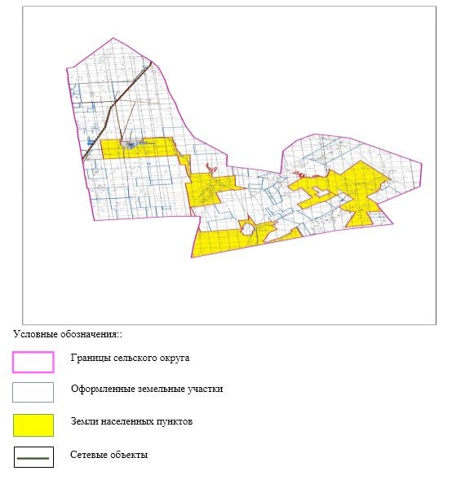

Список собственников земельных участков на территории Сулукольского сельского округа
Таблица № 1.
№ | Наименование землепользователей | Площадь пастбищ, га | Наличие скота по видам, (гол) |  |  | В пересчете на условные головы
 |  |  | КРС | МРС | лошади | КРС | МРС | лошади
1 | к/х "Азамат" | 579 | 19 | 61 | 1 | 0,8 | 0,1 | 1,0
2 | к/х "Азат" | 497 |  |  |  | 0,8 | 0,1 | 1,0
3 | к/х "Айнур" | 248 |  |  |  | 0,8 | 0,1 | 1,0
4 | к/х "Бенкалинское" | 1507 |  |  |  | 0,8 | 0,1 | 1,0
5 | к/х "Гани" | 176 | 21 | 46 | 33 | 0,8 | 0,1 | 1,0
6 | к/х "Жубаткан" | 376 | 23 | 40 | 1 | 0,8 | 0,1 | 1,0
7 | к/х "Карлыгаш" | 2695 | 40 | 19 |  | 0,8 | 0,1 | 1,0
8 | к/х "Нурлыбек" | 596 | 20 | 27 |  | 0,8 | 0,1 | 1,0
9 | ТОО "Алтынсарино" | 1405 |  |  |  | 0,8 | 0,1 | 1,0
БАРЛЫҒЫ: |  | 8079 | 123 | 193 | 35
продолжение таблицы
Норма потребности пастбищ на 1 гол., (га) |  |  | Потребность пастбищ,(га) |  |  |  |  | Излишки пастбищь (га)
КРС | МРС | лошади | КРС | МРС | лошади | вербл | Итого (га)
10 | 2 | 12 | 152 | 12,2 | 12 |  | 176,2
10 | 2 | 12
10 | 2 | 12
10 | 2 | 12
10 | 2 | 12 | 168 | 9,2 | 396 |  | 573,2
10 | 2 | 12 | 184 | 8 | 12 |  | 204
10 | 2 | 12 | 320 | 3,8 |  |  | 323,8
10 | 2 | 12 | 160 | 5,4 |  |  | 165,4
10 | 2 | 12
 |  |  | 984 | 38,6 | 420 |  | 1442,6
Сведения по распределению пастбищ для размещения маточного (дойного) поголовья КРС по Сулукольскому сельскому округу в разрезе населенных пунктов
Таблица № 2
№ | Населенный пункт | Площадь пастбищ, (га) | Наличие дойных коров (гол.) | В пересчете на условные головы
1 | с.Сулуколь. | 14673 | 365 | 0,8
 | Итого | 14673 | 365
продолжение таблицы
Норма потребности пастбищна 1 гол., (га) | Потребность пастбищ, (га) | Не обеспечено пастбищами (га) | Обеспеченность потребности, % | Излишки, (га)
10 | 2920 |  |  | +11753
 | 2920 |  |  | +11753
Сведения по перераспределению пастбищ для размещения поголовья сельскохозяйственных животных в разрезе собственников земельных участков по Сулукольскому сельскому округу
Таблица № 3.
№ | Населенный пункт | Наличие скота по видам, (гол) |  |  | В пересчете на условные головы
 |  | КРС | МРС | лошади | КРС | МРС | лошади
1 | с.Сулуколь. | 962 | 2137 | 95 | 0,8 | 0,1 | 1,0
 | Итого | 962 | 2137 | 95
продолжение таблицы
Норма потребности пастбищ на 1 гол., (га) |  |  | Потребность пастбищ,(га) |  |  |  | Распределение пастбищ | Обеспе-ченность потребности, %
КРС | МРС | лошади | КРС | МРС | лошади | Итог (га)
10 | 2 | 12 | 7696 | 427,4 | 1140 | 9263,4
 |  |  | 7696 | 427,4 | 1140 | 9263,4
приложение 2 к Плану по
управлению пастбищами и
их использованию по
Сулукольскому сельскому
округу на 2022-2023 годы
Приемлемые схемы пастбищеоборотов
Схема пастбищеоборотов, приемлемая для Сулукольского сельского округа
Годы | Загон 1 | Загон 2 | Загон 3 | Загон 4
2022-2023 | отдыхающий загон | весенне-летний сезон 1 | летний сезон 2 | осенний сезон 3
приложение 3 к Плану по
управлению пастбищами и
их использованию по
Сулукольскому сельскому
округу на 2022-2023 годы
Карта с обозначением внешних и внутренних границ и площадей пастбищ, в том числе сезонных, объектов пастбищной инфраструктуры

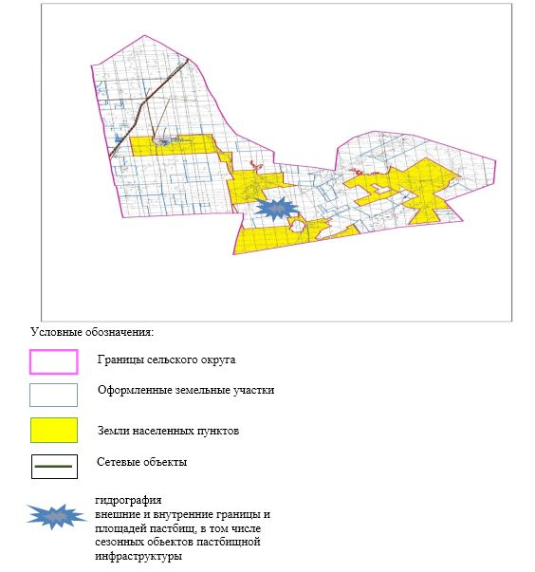

приложение 4 к Плану по
управлению пастбищами и
их использованию по
Сулукольскому сельскому
округу на 2022-2023 годы
Схема доступа пастбищепользователей к водоисточникам (озерам, рекам, прудам, копаням, оросительным или обводнительным каналам, трубчатым или шахтным колодцам), составленная согласно норме потребления воды
Сноска. Приложение 4 с изменениями, внесенными решением Айтекебийского районного маслихата Актюбинской области от 16.11.2022 № 262 (вводится в действие по истечении десяти календарных дней после дня его первого официального опубликования).
Среднесуточная норма потребления воды на одно сельскохозяйственное животное определяется в соответствии с Методикой по разработке удельных норм водопотребления и водоотведения, утвержденной приказом Заместителя Премьер-Министра Республики Казахстан – Министра сельского хозяйства Республики Казахстан от 30 декабря 2016 года № 545 (зарегистрирован в Реестре государственной регистрации нормативных правовых актов за № 14827).
Оросительных или обводнительных каналов на территории Сулукольского сельского округа не имеется.

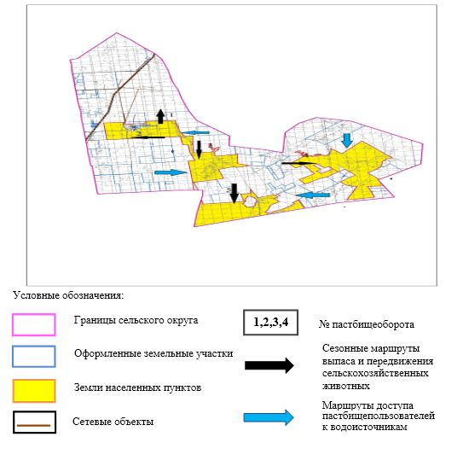

приложение 5 к Плану по
управлению пастбищами и их
использованию по
Сулукольскому сельскому
округу на 2022-2023 годы
Календарный график по использованию пастбищ, устанавливающий сезонные маршруты выпаса и передвижения сельскохозяйственных животных
№ | Наименование сельских округов | Количество загонов в 2022-2023 годах
 |  | 1 | 2 | 3 | 4
1 | Сулуколький | ВЛС | ЛС | ОЗ | ЛОС
Примечание: расшифровка аббревиатур:
ВЛС – весенне-летний сезон;
ЛОС – летне-осенний сезон;
ЛС – летний сезон;
ОЗ – отдыхающий загон.
Приложение 15 к решению
Айтекебийского районного
маслихата от "29" марта 2022
года № 162
План по управлению пастбищами и их использованию по Ушкаттинскому сельскому округу на 2022-2023 годы
Настоящий План по управлению пастбищами и их использованию по Ушкаттинскому сельскому округу на 2022-2023 годы (далее - План) разработан в соответствии с Законами Республики Казахстан от 23 января 2001 года "О местном государственном управлении и самоуправлении в Республике Казахстан", от 20 февраля 2017 года "О пастбищах", приказом Заместителя Премьер-Министра Республики Казахстан - Министра сельского хозяйства Республики Казахстан от 24 апреля 2017 года № 173 "Об утверждении Правил рационального использования пастбищ" (зарегистрирован в Реестре государственной регистрации нормативных правовых актов № 15090), приказом Министра сельского хозяйства Республики Казахстан от 14 апреля 2015 года № 3-3/332 "Об утверждении предельно допустимой нормы нагрузки на общую площадь пастбищ" (зарегистрирован в Реестре государственной регистрации нормативных правовых актов № 11064).
План принимается в целях рационального использования пастбищ, устойчивого обеспечения потребности в кормах и предотвращения процессов деградации пастбищ.
План содержит:
1) схему (карту) расположения пастбищ на территории Ушкаттинскому сельскому округу в разрезе категорий земель, собственников земельных участков и землепользователей на основании правоустанавливающих документов (приложение 1);
2) приемлемые схемы пастбищеоборотов (приложение 2);
3) карту с обозначением внешних и внутренних границ и площадей пастбищ, в том числе сезонных, объектов пастбищной инфраструктуры (приложение 3);
4) схему доступа пастбищепользователей к водоисточникам (озерам, рекам, прудам, копаням, оросительным или обводнительным каналам, трубчатым или шахтным колодцам), составленную согласно норме потребления воды (приложение 4);
5) календарный график по использованию пастбищ, устанавливающий сезонные маршруты выпаса и передвижения сельскохозяйственных животных (приложение 5).
План принят с учетом сведений о состоянии геоботанического обследования пастбищ, сведений о ветеринарно-санитарных объектах, данных о численности поголовья сельскохозяйственных животных с указанием их владельцев - пастбищепользователей, физических и (или) юридических лиц, данных о количестве гуртов, отар, табунов, сформированных по видам и половозрастным группам сельскохозяйственных животных, сведений о формировании поголовья сельскохозяйственных животных для выпаса на отгонных пастбищах, особенностей выпаса сельскохозяйственных животных на культурных и аридных пастбищах, сведений о сервитутах для прогона скота и иных данных, предоставленных государственными органами, физическими и (или) юридическими лицами.
По административно-территориальному делению в Ушкаттинском сельском округе имеется 1 сельский населенный пункт.
Общая площадь территории село Ушкатты 3293 гектар, из них пастбищные земли – 0 га, прочие угодий – 0 га.
По категориям земли подразделяются на:
земли сельскохозяйственного назначения – 0 гектар;
земли населенных пунктов – 3290 гектар;
земли промышленности – 3 гектар;
земли запаса- 0 гектар.
По природным условиям территория Ушкаттинского сельского округа по агроклиматическим показателям относится к сухостепной зоне, характеризуется суровой длительной зимой, кратковременным жарким летом, резкими противоречиями температур зимы и лета, малым количеством годовых осадков, засухой. Почвы в основном светлокаштановые, малогумусные.
На 1 января 2022 года в селе Ушкаттинском сельском округе насчитывается (личное подворье населения) крупного рогатого скота 107 голов, из них маточное поголовье 79 голов, мелкого рогатого скота 427 голов, 11 голов лошадей. Площадь пастбищ составляет 3151 гектар.
Для обеспечения сельскохозяйственных животных по Ушкаттинскому сельскому округу не имеются пастбищных угодий. В черте населенных пунктов числится 3151 гектар пастбищ.
В селе Ушкатты сервитуты для прогона скота не установлены.
На основании вышеизложенного, согласно статьи 15 Закона Республики Казахстан "О пастбищах" для нужд местного населения (с.Ушкатты) по содержанию маточного (дойного) поголовья сельскохозяйственных животных при имеющихся пастбищных угодьях населенных пунктов в размере 632 га, при норме нагрузки 10 га/гол потребность не возникает.
Не имеется потребность пастбищных угодий по выпасу других сельскохозяйственных животных местного населения, при норме нагрузки на голову КРС – 10 га/гол., МРС – 2 га/гол., лошадей – 12 га/гол.
Потребность:
Для КРС- 107 бас * 0,8 га * 10 га = 856 га;
Для МРС-427 бас * 0,1 га * 2 га =85,4 га;
Для лошадей- 11 бас * 1,0 га * 12 га =132 га;
856 га + 85,4 га + 132 га = 1073,4 га.
приложение 1 к Плану по
управлению пастбищами и их
использованию по
Ушкаттинскому сельскому
округу на 2022-2023 годы
Схема (карта) расположения пастбищ на территории Ушкаттинского сельского округа в разрезе категорий земель, собственников земельных участков и землепользователей на основании правоустанавливающих документов

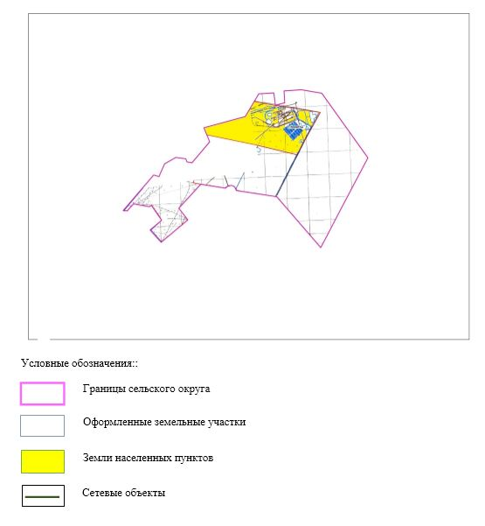

Сведения по распределению пастбищ для размещения маточного (дойного) поголовья КРС по Ушкаттинскому сельскому округу в разрезе населенных пунктов
Таблица № 2
№ | Населенный пункт | Площадь пастбищ, (га) | Наличие дойных коров (гол.) | В пересчете на условные головы
1 | с. Ушкатты | 3151 | 79 | 0,8
 | Итого | 3151 | 79
продолжение таблицы
Норма потребности пастбищна 1 гол., (га) | Потребность пастбищ,(га) | Не обеспечено пастбищами (га) | Обеспеченность потребности, % | Излишки, (га)
10 | 632 |  |  | +2519
 | 632 |  |  | +2519
Сведения по перераспределению пастбищ для размещения поголовья сельскохозяйственных животных в разрезе собственников земельных участков по Ушкаттинскому сельскому округу
Таблица № 3.
№ | Населенный пункт | Наличие скота по видам, (гол) |  |  | В пересчете на условные головы
 |  | КРС | МРС | лошади | КРС | МРС | лошади
1 | с.Ушкатты | 107 | 427 | 11 | 0,8 | 0,1 | 1,0
 | Итого | 107 | 427 | 11
продолжение таблицы
Норма потребности пастбищ на 1 гол., (га) |  |  | Потребность пастбищ,(га) |  |  |  | Распределение пастбищ | Обеспе-ченность потребности, %
КРС | МРС | лошади | КРС | МРС | лошади | Итоги (га)
10 | 2 | 12 | 856 | 85,4 | 132 | 1073,4
 |  |  | 856 | 85,4 | 132 | 1073,4
приложение 2 к Плану по
управлению пастбищами и их
использованию по
Ушкаттинскому сельскому
округу на 2022-2023 годы
Приемлемые схемы пастбищеоборотов
Схема пастбищеоборотов, приемлемая для Ушкаттинского сельского округа
Годы | Загон 1 | Загон 2 | Загон 3 | Загон 4
2022-2023 | отдыхающий  загон | весенне-летний сезон 1 | летний сезон 2 | осенний сезон 3
приложение 3 к Плану по
управлению пастбищами и их
использованию по
Ушкаттинскому сельскому
округу на 2022-2023 годы
Карта с обозначением внешних и внутренних границ и площадей пастбищ, в том числе сезонных, объектов пастбищной инфраструктуры

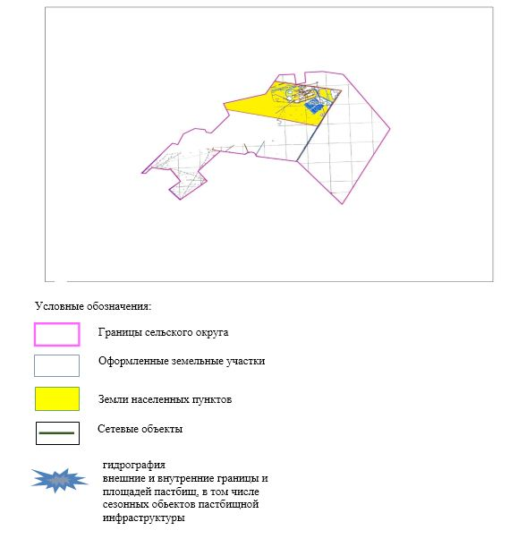

приложение 4 к Плану по
управлению пастбищами и их
использованию по
Ушкаттинскому сельскому
округу на 2022-2023 годы
Схема доступа пастбищепользователей к водоисточникам (озерам, рекам, прудам, копаням, оросительным или обводнительным каналам, трубчатым или шахтным колодцам), составленная согласно норме потребления воды
Сноска. Приложение 4 с изменениями, внесенными решением Айтекебийского районного маслихата Актюбинской области от 16.11.2022 № 262 (вводится в действие по истечении десяти календарных дней после дня его первого официального опубликования).
Среднесуточная норма потребления воды на одно сельскохозяйственное животное определяется в соответствии с Методикой по разработке удельных норм водопотребления и водоотведения, утвержденной приказом Заместителя Премьер-Министра Республики Казахстан – Министра сельского хозяйства Республики Казахстан от 30 декабря 2016 года № 545 (зарегистрирован в Реестре государственной регистрации нормативных правовых актов за № 14827).
Оросительных или обводнительных каналов на территории Ушкаттинского сельского округа не имеется.

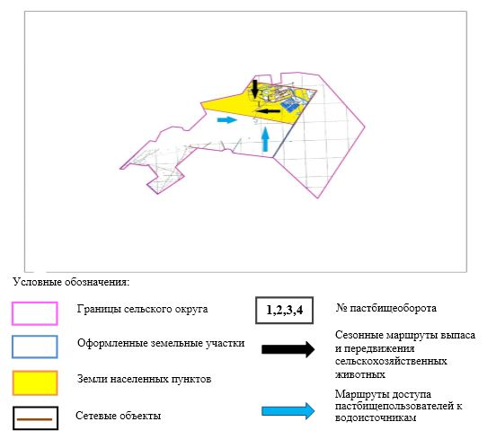

приложение 5 к Плану по
управлению пастбищами и их
использованию по
Ушкаттинскому сельскому
округу на 2022-2023 годы
Календарный график по использованию пастбищ, устанавливающий сезонные маршруты выпаса и передвижения сельскохозяйственных животных
№ | Наименование сельских округов | Количество загонов в 2022-2023 году
 |  | 1 | 2 | 3 | 4
1 | Ушкаттинский | ВЛС | ЛС | ОЗ | ЛОС
Примечание: расшифровка аббревиатур:
ВЛС – весенне-летний сезон;
ЛОС – летне-осенний сезон;
ЛС – летний сезон;
ОЗ – отдыхающий загон.

© 2012. РГП на ПХВ «Институт законодательства и правовой информации Республики Казахстан» Министерства юстиции Республики Казахстан

